SKRIPSI
IMPLEMENTASI 5C DALAM PEMBERIAN KREDIT USAHA RAKYAT PADA USAHA MIKRO KECIL MENENGAH (UMKM) DI BRI PEKKABATA PINRANG

OLEH:
HENDRI YANDRI JAMAL
NIM: 18.2300.122

PROGRAM STUDI PERBANKAN SYARIAH
FAKULTAS EKONOMI DAN BISNIS ISLAM
INSTITUTAGAMA ISLAM NEGERI
PAREPARE
2023

IMPLEMENTASI 5C DALAM PEMBERIAN KREDIT USAHA RAKYAT PADA USAHA MIKRO KECIL MENENGAH (UMKM) DI BRI PEKKABATA PINRANG

OLEH:
HENDRI YANDRI JAMAL
NIM: 18.2300.122

Skripsi sebagai salah satu syarat untuk memperoleh gelar Sarjana Ekonomi (S.E.) pada Program Studi Perbankan Syariah Fakultas Ekonomi dan Bisnis Islam Islam Negeri Parepare

PROGRAM STUDI PERBANKAN SYARIAH
FAKULTAS EKONOMI DAN BISNIS ISLAM
INSTITUTAGAMA ISLAM NEGERI
PAREPARE
2023
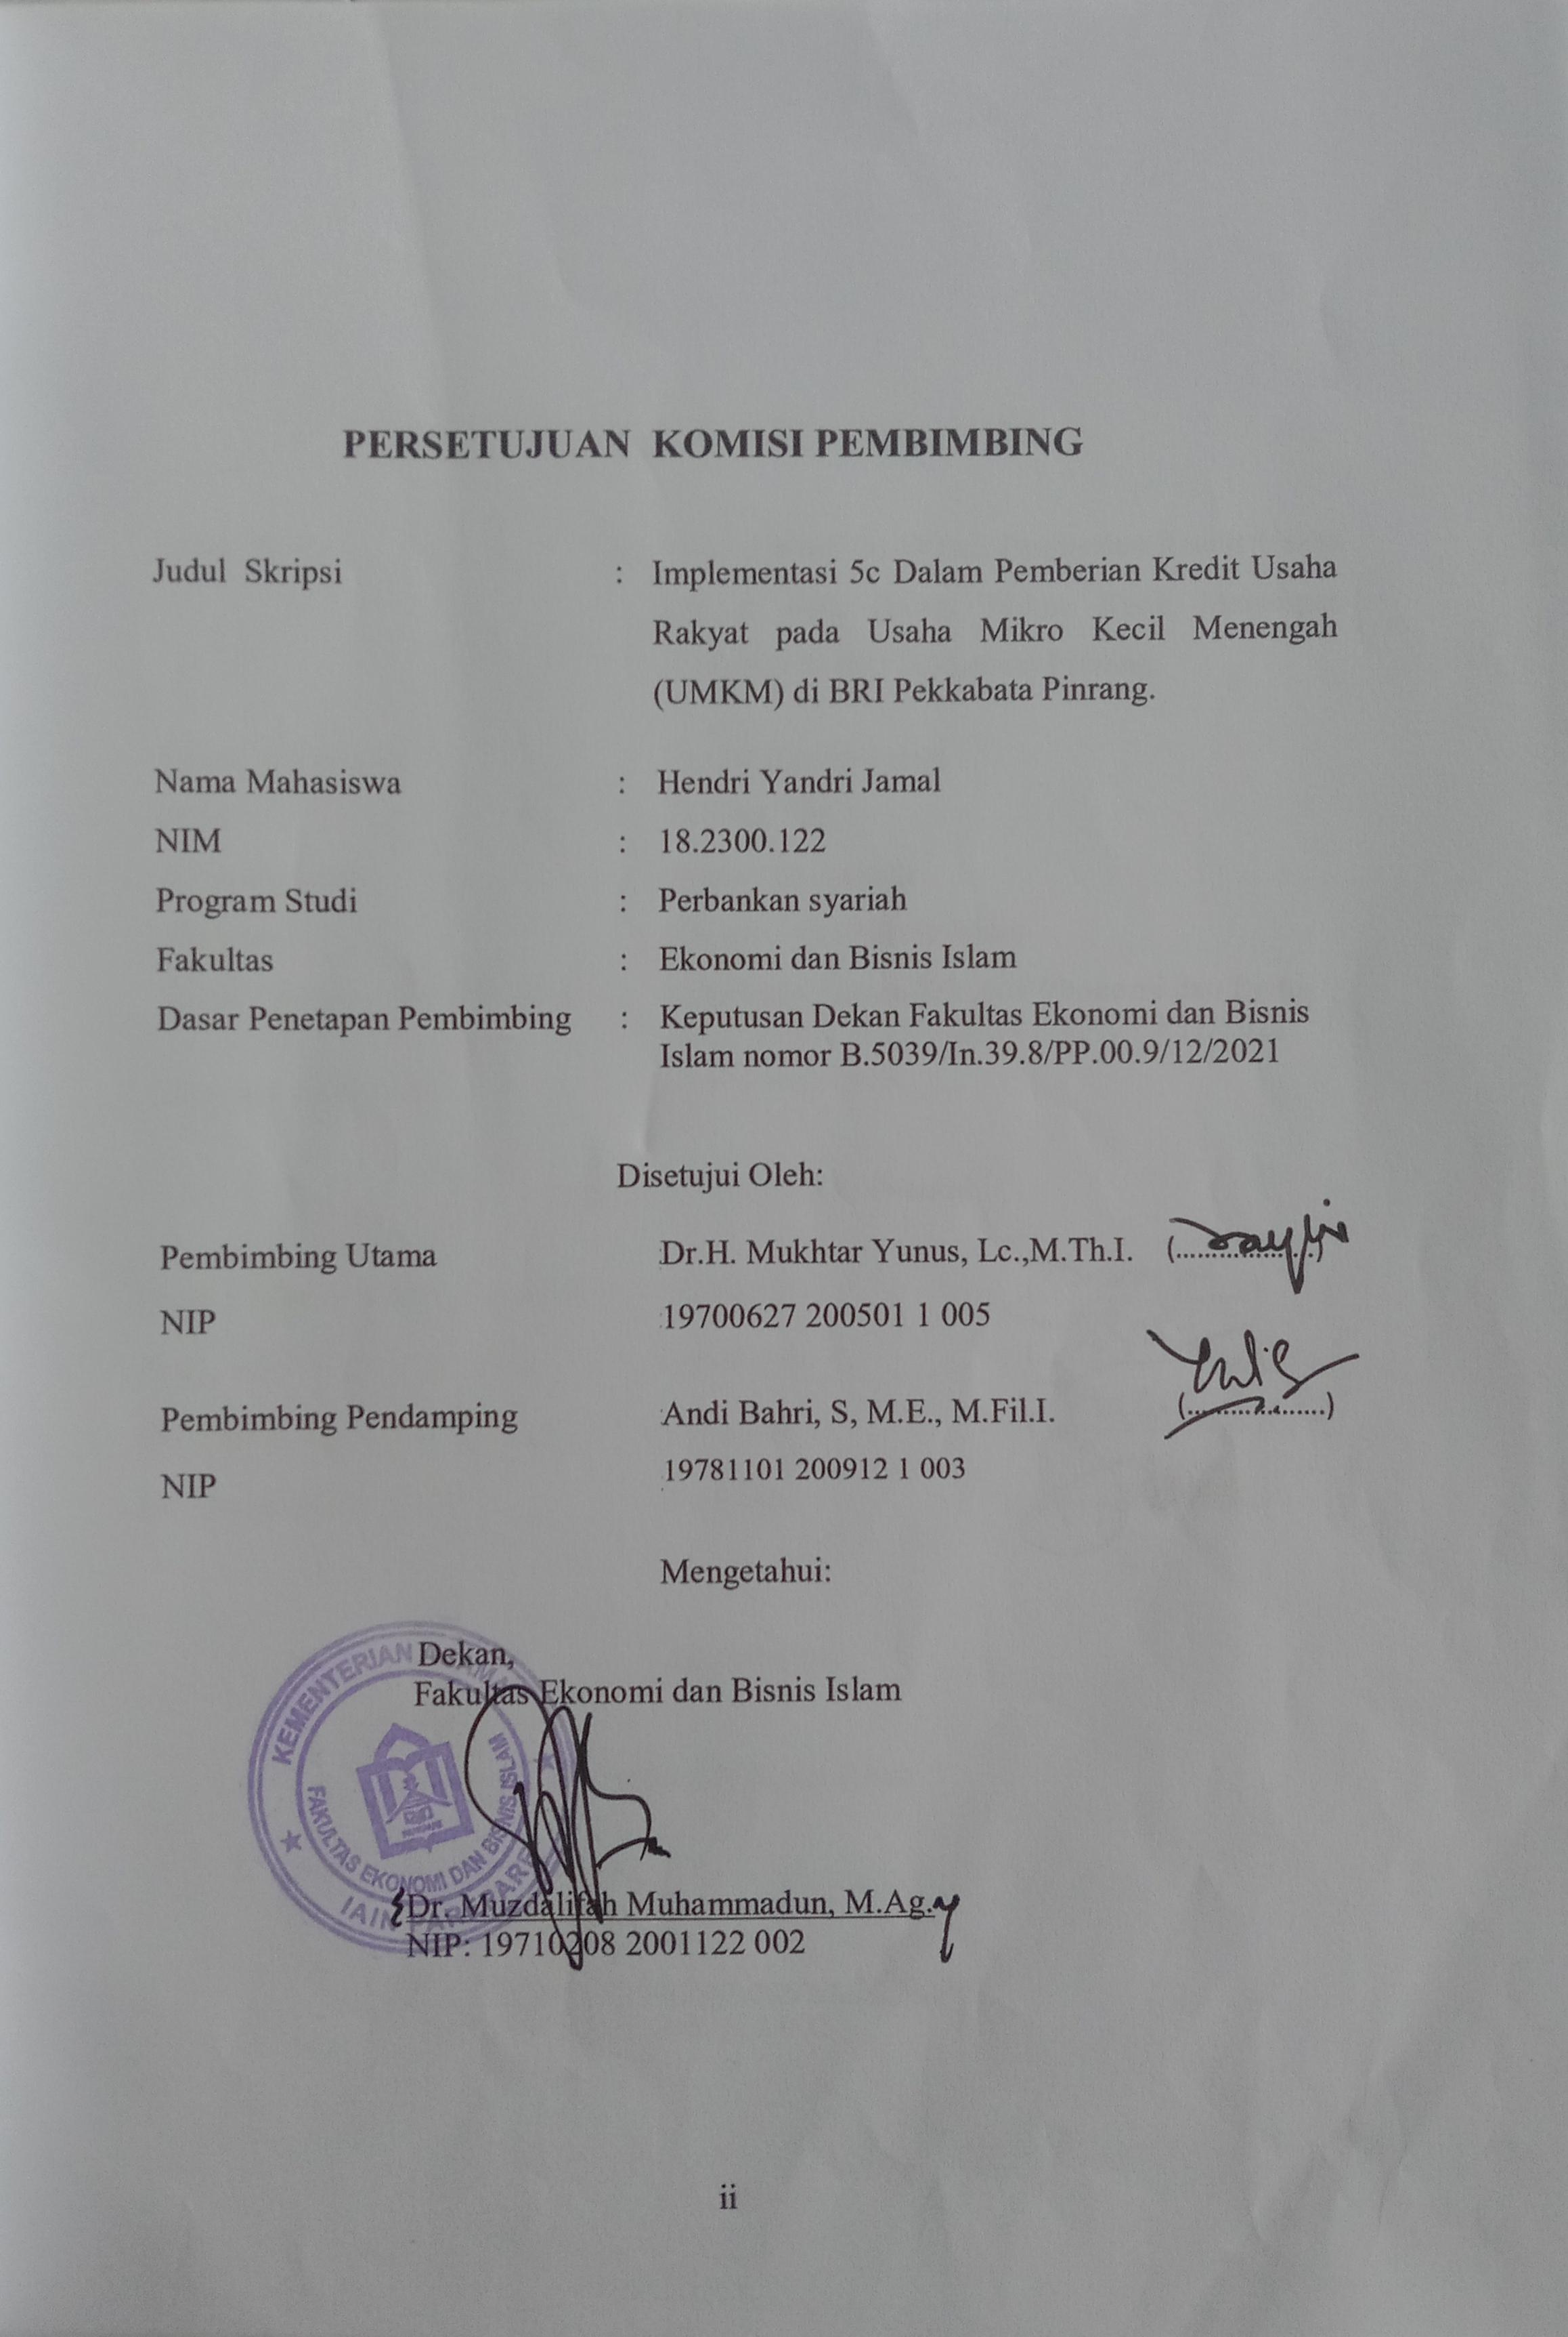
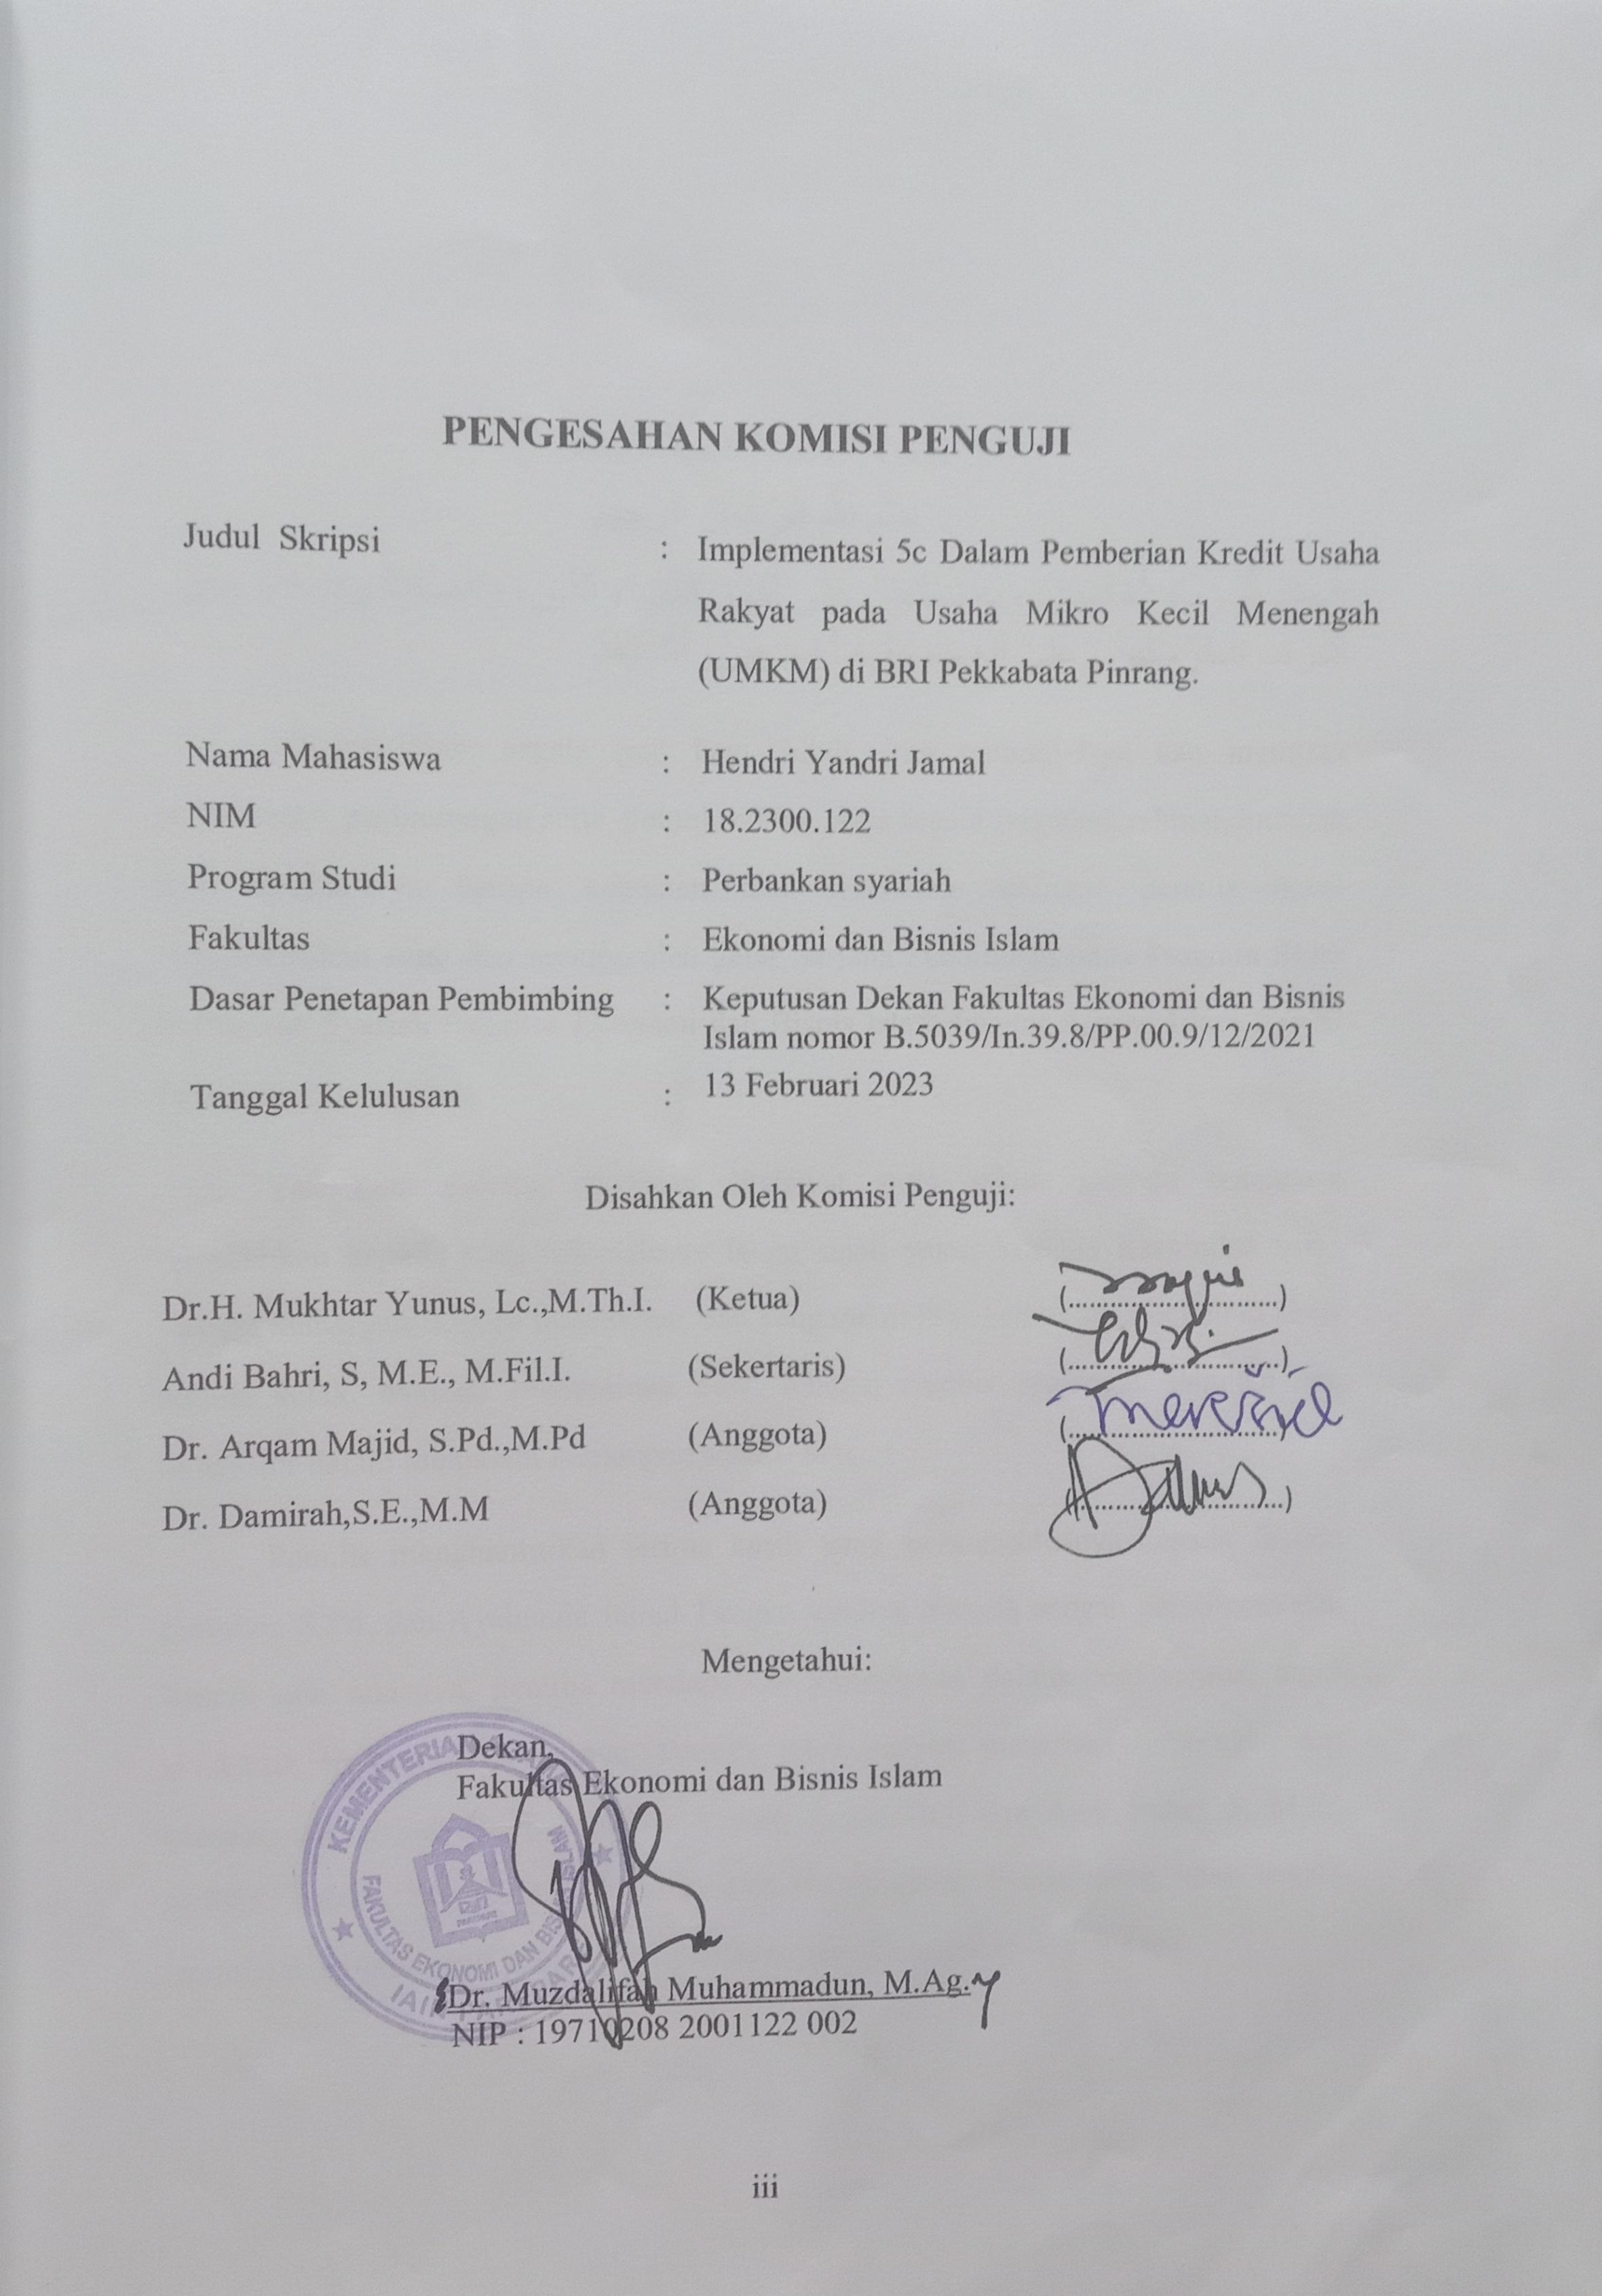

KATA PENGANTAR
بِسۡمِ ٱللَّهِ ٱلرَّحۡمَٰنِ ٱلرَّحِيم
الْحَمْدُ لِلَّهِ رَبِّ الْعَالَمِينَ، وَبِهِ نَسْتَعِيْنُ عَلَى أُمُورِ الدُّنْيَا وَالدِّينِ، وَالصَّلاَةُ وَالسَّلاَمُ عَلىَ أَشْرَفِ الـمُرْسَلِينَ وَعَلىَ آلِهِ وَصَحْبِهِ أَجْـمَـعِينَ، أَمَّا بَعْدُ
Alhamdulillah, segala puji bagi Allah, kita memuji-Nya dan meminta pertolongan, perlindungan serta petunjuk-Nya. Atas segala limpahan rahmat, hidayah dan karunia-Nya berupa kekuatan dan kesehatan sehingga penulis dapat menyelesaikan studi dan memperoleh gelar Sarjana Pendidikan pada Program Studi Perbankan Syariah Fakultas Ekonomi dan Bisnis Islam Institut Agama Islam Negeri Parepare
Tak lupa penulis kirimkan shalawat serta salam semoga senantiasa tercurahkan kepada sang refolusioner Islam sejati yakni baginda Rasulullah saw., beserta keluarganya, para sahabatnya, dan yang menjadi pengikut jejak beliau di akhir zaman kelak. baginda Muhammad Saw, sebagai sumber semangat, panutan dan motivator dalam menjalani kehidupan sehari- hari.
Penulis menghanturkan terima kasih yang setulus-tulusnya kepada Ibunda Fatimah, S.Pd. dan Ayahanda Jamal Tangko tercinta dimana dengan pembinaan dan berkah doa tulusnya, penulis mendapatkan kemudahan dalam penyelesaian tugas akademik tepat pada waktunya. Penulis telah banyak menerima bimbingan dan bantuan dari bapak Dr.H. Mukhtar Yunus, Lc.,M.Th.I. dan Andi Bahri, S, M.E., M.Fil.I. selaku Pembimbing Utama dan Pembimbing Pendamping, atas segala bantuan dan bimbingan yang telah diberikan, penulis ucapkan terima kasih.
Selanjutnya penulis mengucapkan dan menyampaikan terima kasih kepada:
- Bapak Dr. Hannani, M.Ag., sebagai rektor IAIN Parepare yang telah bekerja keras mengelolah pendidikan di IAIN Parepare
- Ibu Dr. Muzdalifah Muhammadun, M.Ag., sebagai Dekan Fakultas Ekonomi dan Bisnis Islam atas pengabdiannya dalam menciptakan suasana pendidikan yang positif bagi mahasiswa
- Bapak I Nyoman Budiono, M.M., selaku Ketua Program Studi Perbankan Syariah, atas pengabdiannya telah memberikan dorongan kepada mahasiswa binaannya agar semangat dalam menjalankan aktifitas dan menyelesaikan skripsi.
- Seluruh dosen program studi Perbankan Syariah yang telah meluangkan waktu mereka dalam mendidik penulis selama studi di IAIN Parepare.
- Kepala Perpustakaan IAIN Parepare beserta seluruh staf yang telah memberikan pelayanan kepada penulis selama menjalankan studi di IAIN Parepare, terutama dalam penulisan skripsi ini.
- Saudara tercinta Delfiana, Muhammad Yusril, dan Vinky atas do’a dan semangat yang tiada hentinya diberikan kepada penulis.
Semoga Allah SWT menilai segala kebajikan sebagai amal jariah dan melimpahkan rahmat dan pahala.
Parepare, 27 Oktober 2022 M
1 Rabi’ul Akhir 1444 H
Penulis

Hendri Yandri Jamal
NIM 18.2300.122

PERNYATAAN KEASLIAN SKRIPSI
Mahasiswa yang bertanda tangan di bawah ini
Nama : HENDRI YANDRI JAMAL
NIM : 18.2300.122
Tempat/tgl lahir : Pinrang, 06 Juni 1999
Program Studi : Perbankan Syariah
Fakultas : Ekonomi dan Bisnis Islam
Judul Skripsi : Implementasi 5c Dalam Pemberian Kredit Usaha Rakyat pada Usaha Mikro Kecil Menengah (UMKM) di BRI Pekkabata Pinrang.
Menyatakan dengan sesungguhnya dan penuh kesadaran bahwa skripsi ini benar merupakan hasil karya sendiri. Apabila dikemudian hari terbukti bahwa ia merupakan duplikat, tiruan, plagiat atau dibuat oleh orang lain, sebagian atau seluruhnya, maka skripsi ini dan gelar yang diperoleh karenanya batal demi hukum.

Parepare, 27 Oktober 2022 M
1 Rabi’ul Akhir 1444 H
Penulis

Hendri Yandri Jamal
NIM 18.2300.122

ABSTRAK

Hendri Yandri Jamal. Implementasi 5C Dalam Pemberian Kredit Usaha Rakyat Pada Usaha Mikro Kecil Menengah (UMKM) di BRI Pekkabata Pinrang. (dibimbing oleh bapak Mukhtar Yunus dan Andi Bahri).
Dalam hal menganalisis kondisi calon debitur pihak Bank menggunakan prinsip sesuai dengan syarat pemberian kredit, yaitu prisip 5C. Kredit usaha rakyat KUR merupakan fasilitas kredit yang khusus diberikan kepada UMKM yang usahanya cukup layak serta sesuai dengan persyaratan yang telah ditetapkan oleh pihak perbankan. Penelitian ini betujuan untuk mengetahui implementasi 5C dalam pemberian kredit usaha rakyat pada usaha mikro kecil menengah (UMKM) di BRI Pekkabata Pinrang.
Penelitian ini menggunakan jenis penelitian kualitatif deskriptif. Sumber data dalam penelitian ini data primer dan sekunder. Teknik pengumpulan data yang digunakan adalah observasi, wawancara dan dokumentasi. Sedangkan dalam proses pengelolaan data dilakukan yaitu reduksi data, penyajian data dan verifikasi.
Hasil penelitian menunjukkan 1) Bentuk UMKM di BRI Pekkabata Pinrang dibagi menjadi 4 yaitu, UMKM sektor informal, UMKM mikro, Usaha kecil dinamis, dan fast moving enterprise.2) Sistem prosedur penyaluran kredit usaha rakyat (KUR) di Bank BRI Pekkabata Pinrang melalui beberapa tahap yaitu tahap permohonan kredit, tahap analisis kredit, tahap pemberian putusan dan tahap pencairan kredit dengan menggunakan prinsip 5C. 3) Dalam melakukan analisis pihak Bank BRI Pekkabata Pinrang menggunakan prinsip 5C namun mengenai angunan sudah tidak diwajibkan lagi.
Kata Kunci: Kredit Usaha Rakyat (KUR), 5C, UMKM.

DAFTAR ISI

PERSETUJUAN KOMISI PEMBIMBING ii
PENGESAHAN KOMISI PENGUJI iii
KATA PENGANTAR iv
PERNYATAAN KEASLIAN SKRIPSI vi
ABSTRAK vii
DAFTAR ISI viii
DAFTAR TABEL viii
DAFTAR GAMBAR ix
DAFTAR LAMPIRAN x
PEDOMAN TRASLITERASI xi
BAB I 1
PENDAHULUAN 1
A. Latar Belakang 1
B. Rumusan Masalah 4
C. Tujuan Penelitian 4
D. Kegunaan Penelitian 4
BAB II 6
TINJAUAN PUSTAKA 6
A. Tinjauan Penelitian Relevan 6
B. Tinjauan Teori 10
1. Analisis 5C 10
2. Kredit Usaha Rakyat (KUR) 13
3. Usaha Mikro Kecil Menengah (UMKM) 25
A. Kerangka Konseptual 29
B. Kerangka Pikir 30
BAB III 32
METODE PENELITIAN 32
A. Pendekatan dan Jenis Penelitian 32
B. Lokasi dan Waktu Penelitian 33
C. Fokus Penelitian 33
D. Jenis dan Sumber Data 34
1. Data Primer 34
2. Data Skunder 34
E. Teknik Pengumpulan dan Pengelolahan Data 34
1. Observasi 34
2. Wawancara 35
3. Dokumentasi 35
F. Uji Keabsahan Data 35
G. Teknik Analisis Data 36
BAB IV 40
HASIL PENELITIAN DAN PEMBAHASAN 40
A. Bentuk UMKM di Pekkabata Pinrang 40
B. Mekanisme Pemberian Kredit Usaha Rakyat (KUR) 44
BAB V 66
PENUTUP 66
A. Simpulan 66
B. Saran 67
DAFTAR PUSTAKA I
LAMPIRAN-LAMPIRAN III
BIODATA PENULIS XXV

DAFTAR TABEL

No. Gambar | Judul Gambar | Halaman
2.1 | Skema Kerangka Pikir | 26

DAFTAR GAMBAR
No. Tabel | Judul Tabel | Halaman
4.1 | Data Informan Nasabah KUR BRI Pekkabata Pinrang | 52

DAFTAR LAMPIRAN

No. Lamp. | Judul Lampiran | Halaman
1 | Surat Izin Permohonan Pelaksanaan Penelitian | IV
2 | Surat Rekomendasi Penelitian | V
3 | Surat Keterangan Telah Melaksanakan Penelitian | VI
4 | Pedoman Wawancara | VII
5 | Transkip Wawancara | X
6 | Dokumentasi | XV
7 | Biodata Penulis | XVII

PEDOMAN TRASLITERASI
- Transliterasi
- Konsonan
Fonem konsonan bahasa Arab yang dalam sistem tulisan Arab dilambangkan dengan huruf, dalam transliterasi ini sebagian dilambangkan dengan huruf dan sebagian dilambangkan dengan tanda, dan sebagian lain lagi dilambangkan dengan huruf dan tanda.
Daftar huruf bahasa Arab dan transliterasinya ke dalam huruf Latin:
Huruf Arab | Nama | Huruf Latin | Nama
ا | Alif | Tidak dilambangkan | Tidak dilambangkan
ب | Ba | B | Be
ت | Ta | T | Te
ث | Ṡa | Ṡ | Es (dengan titik diatas)
ج | Jim | J | Je
ح | Ḥa | Ḥ | Ha (dengan titik dibawah)
خ | Kha | Kh | Ka dan Ha
د | Dal | D | De
ذ | Dhal | Dh | De dan Ha
ر | Ra | R | Er
ز | Zai | Z | Zet
Huruf Arab | Nama | Huruf Latin | Nama
س | Sin | N | Es
ش | Syin | Sy | Es dan Ye
ص | Ṣad | Ṣ | Es (dengan titik dibawah)
ض | Ḍad | Ḍ | De (dengan titik dibawah)
ط | Ṭa | Ṭ | Te (dengan titik dibawah)
ظ | Ẓa | Ẓ | Zet (dengan titik dibawah)
ع | ‘Ain | ‘__ | Koma Terbalik Keatas
غ | Gain | G | Ge
ف | Fa | F | Ef
ق | Qof | Q | Qi
ك | Kaf | K | Ka
ل | Lam | L | El
م | Mim | M | Em
ن | Nun | N | En
و | Wau | W | We
ه | Ha | H | Ha
ء | Hamzah | __’ | Apostrof
ي | Ya | Y | Ye
Hamzah (ء) yang terletak diawal kata mengikuti vokalnya tanpa diberi tanda apa pun. Jika ia terletak ditengah atau diakhir, maka ditulis dengan tanda (ʼ)
- Vokal
1). Vokal tunggal (monoftong) bahasa Arab yang lambangnya berupa tanda atau harakat, transliterasinya sebagai berikut:
Tanda | Nama | Huruf Latin | Nama
ٲ | Fathah | A | A
ٳ | Kasrah | I | I
ٱ | Dammah | U | U
2). Vokal rangkap (diftong) bahasa Arab yang lambangnya berupa gabungan antara harakat dan huruf, transliterasinya berupa gabungan huruf, yaitu:
Tanda | Nama | Huruf Latin | Nama
۔َيْ | Fathah dan Ya | Ai | a dan i
۔َوْ | Fathah dan Wau | Au | a dan u
Contoh:
ڲڧَ : kaifa
حَوْلَ : haula
- Maddah
Maddah atau vokal panjang yang lambangnya berupa harkat dan huruf, tranliterasinya berupa huruf dan tanda, yaitu:
Harkat dan Huruf | Nama | Huruf dan Tanda | Nama
۔َا/۔َي | Fathah dan Alif atau Ya | Ā | a dan garis diatas
۔ِيْ | Kasrah dan Ya | Ī | i dan garis diatas
۔ُوْ | Dammah dan Wau | Ū | u dan garis diatas
Contoh:
مَاتَ : Māta
رَمَى : Ramā
قِيْلَ : Qīla
يَمُوْتُ : yamūtu
- Ta Marbutah
Transliterasi untuk ta marbutah ada dua:
1). Ta marbutah yang hidup atau mendapat harkat fathah, kasrah, dan dammah, transliterasinya adalah [t]
2). Ta marbutah yang mati atau mendapat harkat sukun, transliterasinya adalah [h].
Kalau pada kata yang terakhir dengan ta marbutah diikuti oleh kata yang menggunakan kata sandang al- serta bacaan kedua kata itu terpisah, maka ta marbutah itu ditranliterasikan denga ha (h).
Contoh:
رَوْضَةُالخَنّةِ : Raudah al-jannah atau Raudatul jannah
اَلْمَدِيْنَةُالْفَاضِلَةِ : Al-madīnah al-fādilah atau Al-madīnatul fādilah
اَلْحِكْمَةُ : Al-hikmah
- Syaddah (Tasydid)
Syaddah atau tasydid yang dalam sistem tulisan Arab dilambangkan dengan sebuah tanda tasydid (۔ّ), dalam transliterasi ini dilambangkan dengan perulangan huruf (konsonan ganda) yang diberi tanda syaddah. Contoh:
رَبَّنَا : Rabbanā
نَخَّيْنَا : Najjainā
الْحَقُّ : Al-Haqq
الْحَخُّ : Al-Hajj
نُعِّمَ : Nu’ima
عَدُوٌّ : ‘Aduwwun
Jika huruf ى bertasydid diakhir sebuah kata dan didahului oleh huruf kasrah (۔ِيّ), maka ia transliterasi seperti huruf maddah (i).
contoh:
عَرَبِيٌّ : ‘Arabi (bukan ‘Arabiyy atau ‘Araby)
عَلِيٌّ :”Ali (bukan ‘Alyy atau ‘Aly)
- Kata Sandang
Kata sandang dalam sistem tulisan Arab dilambangkan dengan huruf لا (alif lam ma’rifah). Dalam pedoman transliterasi ini, kata sandang ditransliterasikan seperti biasa, al-, baik ketika ia diikuti oleh huruf syamsiah maupun huruf qamariah. Kata sandang tidak mengikuti bunyi huruf langsung yang mengikutinya. Kata sandang ditulis terpisah dari katayang mengikutinya dan dihubungkan dengan garis mendatar (ـ). Contoh:
Contoh:
اَلْشَمْسُ : al-syamsu (bukan asy-syamsu)
اَلزَّلْزَلَة : al-zalzalah (bukan az-zalzalah)
اَلْفَلسَفَةُ : al-falsafah
اَلْبِلاَدُ : al-biladu
- Hamzah
Aturan transliterasi huruf hamzah menjadi apostrof (‘) hanya berlaku bagi hamzah yang terletak di tengah dan akhir kata. Namun bila hamzah terletak di awal kata, ia tidak dilambangkan, karena dalam tulisan arab ia berupa alif. Contoh:
تأمُرُوْنَ : ta’muruna
النَّوْءُ : al-nau’
شَيْءٌ : syai’unاُمِرْتُ : umirtu
- Kata arab yang lazim digunakan dalan bahasa Indonesia
Kata, istilah atau kalimat Arab yang ditransliterasi adalah kata, istilah atau kalimat yang belum dibakukan dalam bahasa Indonesia. Kata, istilah atau kalimat yang sudah lazim dan menjadi bagian dari pembendaharaan bahasa Indonesia, tidak lagi ditulis menurut cara transliterasi di atas. Misalnya kata Al-Quran (dar Qur’an), Sunnah.
Namun bila kata-kata tersebut menjadi bagian dari satu rangkaian teks Arab maka mereka harus ditransliterasi secara utuh. Contoh:
Fi zilal al-Quran
Al-sunnah qabl al-tadwin
Al-ibarat bi ‘umum al-lafz la bi khusus al-sabab
- Lafz al-jalalah (الًّله)
Kata”Allah” yang didahuilui partikel seperti huruf jar dan huruf lainnya atau berkedudukan sebagai mudaf ilahi (frasa nominal), ditransliterasi tanpa huruf hamzah. Contoh:
دِيْنُ اللًّهِ dinullah بِا للًّهِ billah
Adapun ta marbutah di akhir kata yang disandarkan kepada lafz al-jalalah, ditransliterasi dengan huruf [t]. Contoh:
هُمْ فِي رَحْمَةِاللًّهِ hum fi rahmmatillah
- Huruf kapital
Walau sistem tulisan Arab tidak mengenal huruf kapital, dalam transliterasi ini huruf tersebut digunakan juga berdasarkan kepada pedoman ejaan Bahasa Indonesia yang berlaku (EYD). Huruf kapital, misalnya, digunakan untuk menuliskan huruf awal nama diri (orang, tempat, bulan) dan huruf pertama pada permulaan kalimat. Bila nama diri didahului oleh kata sandang (al-), maka yang ditulis dengan huruf kapital tetap huruf awal nama diri tersebut, bukan huruf awal kata sandangnya. Jika terletak pada awal kalimat, maka huruf A dari kata sandang tersebut menggunakan huruf kapital (Al-). Contoh:
Wa ma Muhammadun illa rasul
Inna awwala baitin wudi’a linnasi lalladhi bi Bakkata mubarakan
Syahru Ramadan al-ladhi unzila fih al-Quran
Nasir al-Din al-Tusi
Abu Nasr al-Farabi
Jika nama resmi seseorang menggunakan kata Ibnu (anak dari) dan Abu (bapak dari) sebagai nama kedua terakhirnya, maka kedua nama terakhir itu harus disebutkan sebagai nama akhir dalam daftar pustaka atau daftar referensi. Contoh:
Abu al-Walid Muhammad ibnu Rusyd, ditulis menjadi: Ibnu Rusyd, Abu al-Walid Muhammad (bukan: Rusyd, Abu al-Walid Muhammad Ibnu)
Nasr Hamid Abu Zaid, ditulis menjadi Abu Zaid, Nasr Hamid (bukan: Zaid, Nasr Hamid Abu)
- Singkatan
Beberapa singkatan yang di bakukan adalah:
Swt = subhanahu wa ta ‘ala
Saw = sallallahu ‘alaihi wa sallam
a.s = ‘alaihi al-sallam
H = Hijriah
M = Masehi
SM = Sebelum Masehi
- = Lahir Tahun
w. = Wafat Tahun
QS../..: 4 = QS al-Baqarah/2:187 atau QS Ibrahim/..., ayat 4
HR = Hadis Riwayat
Beberapa singkatan dalam bahasa Arab
ص = صفحة
دم = بدون مكان
صلى اللهعليهوسلم= صلعم
طبعة= ط
بدون ناشر= دن
ٳلى آخرها/إلى آخره= الخ
جزء= ج
beberapa singkatan yang digunakan secara khusus dalam teks referensi perlu di jelaskan kepanjanagannya, diantaranya sebagai berikut:
ed. : editor (atau, eds. [kata dari editors] jika lebih dari satu orang editor). Karena dalam bahasa indonesia kata”edotor” berlaku baik untuk satu atau lebih editor, maka ia bisa saja tetap disingkat ed. (tanpa s).
et al. :”dan lain-lain” atau” dan kawan-kawan” (singkatan dari et alia). Ditulis dengan huruf miring. Alternatifnya, digunakan singkatan dkk.(“dan kawan-kawan”) yang ditulis dengan huruf biasa/tegak.
Cet. : Cetakan. Keterangan frekuensi cetakan buku atau literatur sejenis.
Terj : Terjemahan (oleh). Singkatan ini juga untuk penulisan karta terjemahan yang tidak menyebutkan nama penerjemahnya
Vol. : Volume. Dipakai untuk menunjukkan jumlah jilid sebuag buku atau ensiklopedia dalam bahasa Inggris. Untuk buku-buku berbahasa Arab baiasanya digunakan juz.
No. : Nomor. Digunakan untuk menunjukkan jumlah nomot karya ilmiah berkala seperti jurnal, majalah, dan sebagainya.

BAB I

PENDAHULUAN

Latar Belakang
Keberadaan perbankan di Indonesia merupakan cerminan kebutuhan terhadap sistem perbankan yang bisa berkontribusi menstabilkan sistem keuangan negara. Di Indonesia terdapat dua jenis perbankan bila dipandang dari sisi prisipnya, ialah bank syariah dan bank konvensional. Bank dikenal sebagai financial intermediary dan dapat dipercaya, bank BRI merupakan salah satu bank yang terdapat di Indonesia berdasarkan Peraturan Pemerintah No. 1 tahun 1946 Pasal 1 menjelaskan bahwa Bank BRI merupakan Bank Pemerintah pertama di Republik Indonesia. Bank Rakyat Indonesia (BRI) pada awalnya didirikan di daerah Jawa Tengah tepatnya di Purwokerto oleh Raden Bei Aria Wirjaatmadja dengan nama De Poerwokertosche Hulp en Spaarbank der Inlandsche Hoofden atau Bank bantuan dan simpanan milik kaum priyayi Purwokerto, pada awalnya lembaga keuangan ini merupakan suatu lembaga yang hanya melayani masyarakat Indonesia asli atau pribumi, namun seiring perkembangannya Bank BRI mengalami perubahan yang signifikan berdasarkan undang-undang No. 21 tahun 1968 ditetapkan kembali tugas pokok BRI sebagai bank umum. Pada 1 Agustus 1992 dalam undang-undang Perbankan No. 7 tahun 1992 dan Peraturan Pemerintah RI No. 21 tahun 1992 BRI telah mengalami perubahan status menjadi perseroan terbatas. Pada masa itu BRI seutuhnya masih dimiliki oleh pemerintah Republik Indonesia, namun Pada tahun 2003 pemerintah Indonesia memutuskan untuk menjual 30% saham bank, sehingga Bank BRI telah berubah menjadi perusahaan publik dengan nama resmi PT. Bank Rakyat Indonesia (Persero) Tbk., yang masih digunakan sampai dengan saat ini.
Perusahaan yang bergerak di industri perbankan nasional dan memiliki cabang di berbagai wilayah di Indonesia, Bank BRI KCP unit Pekkabata merupakan salah satu bank yang bergerak di industri perbankan terletak di jalan poros Pinrang Polman, kelurahan Lampa kecamatan Duampanua dengan kode bank 002, nasabah yang memiliki pinjaman di BRI Pekkabata pinrang sebanyak 141 orang, dengan bisnis andalan pertanian, perdagangan dan jasa. Adapun luas lahan pertanian 1.279 HA dengan jumlah 17 kelompok tani, komposisi pinjaman petani padi 27%, petani jagung 14%, dalam bentuk jasa 10% dan 63% di bidang perdagangan.
Menurut UU No 10 Tahun 1998 tanggal 10 November 1998 tentang perbankan, dijelaskan bahwa dalam usaha perbankan terdapat tiga kegiatan, yaitu menghimpun dana,menyalurkan dana, dan memberikan jasa bank lainnya. Kegiatan menghimpun dan menyalurkan dana merupakan kegiatan pokok bank sedangkan memberikan jasa bank lainnya hanya kegiatan pendukung. Bank BRI merupakan salah satu Bank penyalur, Bank Rakyat Indonesia (BRI) menyalurkan pola penjaminan yang terfokus pada lima sektor usaha, yaitu pertanian, perikanan, dan kelautan, koperasi, kehutanan, serta perindustrian dan perdagangan. Terkhusus pada daerah Pekkabata sendiri sektor usaha yang paling dominan adalah pertanian, perdagangan serta jasa seperti kelompok tani turucinnae dengan jumlah 99 anggota dan kelompok tani karawarawa dengan jumlah anggota 65 dan terdapat sebanyak 17 kelompok tani.
Bank BRI mempunyai berbagai macam produk pembiayaan atau kredit yang ditawarkan kepada masyarakat, salah satu bentuk kredit yang dimiliki adalah kredit usaha rakyat terhadap usaha mikro kecil menengah (UMKM). Usaha mikro merupakan hal yang menjadi perhatian bagi kalangan banyak khususnya pemerintah. Dalam menghadapi dunia usaha, usaha mikro diharapkan dapat menjadi pilihan dalam hal perekonomian di Indonesia. Berbagai macam upaya untuk melakukan pengembangan dan peningkatannya terus dilakukan. Hal ini dikarenakan harus menghadapi berbagai hambatan dan tantangan. Salah satu faktor yang bisa dijadikan tolak ukur dari bank terhadap hasil permohonan kredit dari nasabah dapat disetujui atau tidak disetujui yaitu melalui analisis, analisis kredit meliputi analisis watak atau character tentang kepribadian calon nasabah, analisis kemampuan atau capacity untuk memastikan kemampuan calon nasabah bertanggung jawab memenuhi kewajibannya sesuai dengan waktu yang telah ditetapkan, analisis modal atau capital, analisis prospek usaha atau condition of economy melihat dari kondisi perekonomiannya dan analisis collateral angunan yang diberikan atas pembiayaan yang telah diajukan analisis ini biasa di sebut dengan analisis 5C.
Dalam menganalisis atau menilai permohonan UMKM dibahas berbagai aspek yang menyangkut keadaan usaha calon nasabah. Pembahasan ini pada dasarnya untuk meneliti apakah usaha memenuhi prinsip yang telah ditentukan. Dalam menganalisis setiap permohonan kredit, tidak menutup kemungkinan akan terjadi kesalahan-kesalahan hanya saja dalam hal ini bagaimana meminimalkan risiko tersebut seminimal mungkin. Kredit usaha rakyat (KUR) adalah kredit modal kerja dan atau investasi kepada debitur dibidang usaha yang produktif dan layak, namun belum memenuhi persyaratan agunan tambahan yang dipersyaratkan bank dengan plafon kredit secara total eksposur sampai dengan Rp. 25.0000.000, yang dijamin oleh perusahaan penjamin.
Bank Rakyat Indonesia (BRI) sebagai bank yang berpengaruh di perbankan, Bank BRI Pekkabata Pinrang menjalankan usaha sesuai ketentuan Bank Indonesia, mengambil keputusan pemberian kredit dengan sangat prudential sesuai dengan prinsip 5C yang merupakan tahap penting dalam kualifikasi pemberian kredit. pelayanan harus tetap didasarkan pada prinsip kehati-hatian dan asas-asas berdasarkan kelayakan dan kemampuan calon debitur. Berangkat dari permasalahan di atas, peneliti tertarik untuk mengadakan penelitian dengan judul “Implementasi 5C Pemberian Kredit Usaha Rakyat Terhadap Usaha Mikro Kecil Menengah (UMKM) di BRI Pekkabata Pinrang”.

Rumusan Masalah
Berdasarkan latar belakang yang telah penulis uraikan di atas, maka berikut ini akan diberikan gambaran permasalahan sebagai titik tolak pembahasan berikut:
- Bagaimana bentuk UMKM di Pekkabata Pinrang?
- Bagaimana mekanisme pemberian KUR di BRI Pekkabata Pinrang?
- Bagaimana implementasi 5C dalam pemberian KUR di BRI Pekkabata Pinrang?

Tujuan Penelitian
  - Untuk mengetahui bentuk usaha mikro kecil menengah (UMKM) di Pekkabata Pinrang.
  - Untuk mengetahui mekanisme pemberian KUR di BRI Pekkabata Pinrang.
  - Untuk mengetahui implementasi 5C dalam pemberian KUR di BRI Pekkabata Pinrang.

Kegunaan Penelitian
Penulis berharap penelitian yang dilakukan ini dapat memberikan kegunaan atau manfaat untuk berbagai pihak, yaitu :
- Manfaat teoritis
Penelitian ini dapat dijadikan rujukan dan menambah wawasan tentang Implementasi 5C dalam pemberian kredit usaha rakyat terhadap usaha mikro kecil menengah UMKM.
- Manfaat praktis
Bagi perusahaan/ kreditur, hasil penelitian ini diharapkan dapat memberikan masukan berupa saran-saran tentang faktor yang berpengaruh dalam pengambilan keputusan kredit. Bagi pihak lain bagi pembaca dan peneliti lain, dapat menambah wawasan dan pengetahuan tentang perbankan dan hasil penelitian ini diharapkan dapat dijadikan bahan referensi bagi lembaga pendidikan/ mahasiswa yang melakukan penelitian dengan masalah serupa.

BAB II

TINJAUAN PUSTAKA

Tinjauan Penelitian Relevan

Penelitian ini dilakukan tidak terlepas dari hasil penelitian-penelitian terdahulu yang sebelumnya telah dilakukan sebagai bahan perbandingan dan kajian. adapun hasil-hasil yang dijadikan perbandingan tidak terlepas dari topik pembahasan penelitian yang telah diangkat.
Penelitian yang sebelumnya dilakukan oleh Laila Damayanti dalam skripsi yang ditulis dengan judul “Penerapan Prinsip 5C Dalam Pemberian Pembiayaan Mikro Untuk Meminimalisir Pembiayaan Bermasalah (Studi Pada BRI Syariah KCP Metro)” kesimpulan dari penelitian tersebut adalah BRI Syariah KCP Metro dalam meminimalisir pembiayaan bermasalah mereka menggunakan prinsip 5C dikarenakan masih terdapat beberapa kekurangan dari berbagai aspek salah satunya adalah penilaian karakter nasabah serta pihak marketing masih kurang mengikuti SOP yang ada. Penelitian yang telah diteliti oleh peneliti terdahulu memiliki kaitan dengan penelitian yang saat ini diteliti oleh penulis karena menyangkut prinsip 5C, namun bedanya pada penelitian kali ini bukan tentang pemberian pembiayaan mikro untuk meminimalisir pembiayaan yang bermasalah akan tetapi pada penelitian ini lebih terfokus pada implementasi 5C pemberian kredit usaha rakyat terhadap usaha mikro kecil menengah (UMKM) di BRI Pekkabata Pinrang.
Sinta Apriliani, dengan judul “Peranan Pembiayaan Kredit Usaha Rakyat Terhadap Perkembangan Umkm (Studi Pada Bank BRI Syariah Unit Kepahiang)”. Dimana kesimpulan yang diperoleh menunjukkan bahwa Kredit Usaha Rakyat memiliki peranan terhadap pemberdayaan UMKM pada Bank BRI Syariah Unit Kepahiang, yaitu membantu nasabah yang membutuhkan modal untuk usahanya. Tentunya setelah diberikan tambahan modal, usaha yang dimiliki nasabah terlihat mengalami peningkatan begitupun juga pendapatannya baik dari jenis Usaha Mikro, Kecil, maupun Menengah.
Perbedaan antara keduanya terletak pada objek yang diteliti oleh Sinta Apriliani yaitu ingin mengetahui peranan pembiayaan Kredit Usaha Rakyat terhadap perkembangan UMKM, sedangkan penelitian saya lebih ke analisis 5C pemberian kredit usaha rakyat terhadap UMKM. Selain itu juga pada metode yang digunakan keduanya terdapat perbedaan, dimana Sinta Apriliani menggunakan teknik analisis data dalam penelitian ini menggunakan analisis Miles dan Huberman. Namun, pada penelitian ini peneliti menggunakan pendekatan fenomenologis. Selain itu juga terdapat pula perbedaan mendasar antara keduanya yaitu perbedaan objek penelitian dan periode pengamatan antara keduanya. Sinta Apriliani melakukan penelitian di tahun 2021 dengan objek penelitian perkembangan UMKM, sedangkan penelitian ini dilakukan pada tahun 2022 dengan objek penelitian analisis 5C pemberian KUR terhadap UMKM.
Penelitian ini memiliki kesamaan dengan penelitian yang dilakukan oleh Sinta Apriliani yaitu sama-sama menggunakan Kredit Usaha Rakyat yang dilakukan oleh Bank Rakyat Indonesia (BRI). Selain itu, pada penelitian ini juga menggunakan metode penelitian yang sama dengan yang dilakukan oleh Sinta Apriliani yaitu menggunakan metode deskriptif kualitatif dengan sumber data primer dan sekunder, menggunakan teknik pengumpulan data berupa observasi, wawancara dan dokumentasi.
Penelitian yang sebelumnya telah dilakukan oleh Diyan Pratiwi,dan Lukman Santoso dalam jurnalnya yang berjudul “Urgensi Implementasi Prinsip 5c Dalam Perjanjian Baku Kredit Perbankan ”. Dalam penelitian kali ini membahas mengenai perjanjian baku yang telah ditetapkan dalam perjanjian pemberian kredit penelitian ini sama-sama mengandalkan prinsip 5C sebagai umpan penelitian adapun perberdaan penelitian terdahulu dengan penelitian yang akan diteliti penulis kali ini yaitu penelitian sebelumnya melihat pentingnya penerapan prinsip 5c dalam perjanjian baku kredit perbankan, sedangkan penelitian kali ini membahas tentang implementasi 5C pemberian kredit usaha rakyat terhadap usaha mikro kecil menengah (UMKM) di BRI Pekkabata Pinrang.
Anggi Prameswari membahas mengenai “Penerapan Prinsip 5C pada pembiayaan UMKM di PT. BPR Syariah Kota Bumi” hasil dari penelitian Anggi Prameswari menunjukkan bahwa penerapan prinsip 5C pada pembiayaan UMKM di PT. BPR Syariah Kota Bumi telah berjalan sebagaimana mestinya dengan mengikuti standar pelayanan yang ada, serta 5C memiliki peranan yang sangat berpengaruh untuk meminimalisir resiko terjadinya pembiayaan bermasalah pada dasarnya jika pihak mengikuti standarisasi yang ada bukan tidak mungkin pekerjaan akan berjalan sesuai dengan apa yangdi harapkan. penelitian sebelumnya memiliki kesamaan pada penelitian yang diteliti oleh penulis kali ini yaitu menyangkut 5C akan tetapi penelitian kali ini lebih terfokus padapemberian kredit usaha rakyat terhadap usaha mikro kecil menengah berbeda dengan penelitian sebelumnya yang lebih mengkaji mengenai penerapan prinsip 5C pada pembiayaan UMKM.
Hamrani, dengan judul “Penggunaan Dana Program Kredit Usaha Rakyat (KUR) Dalam Pemberdayaan Home Industry Study Kasus PT. Bank Bri Unit G.Obos Di Kota Palangka Raya. Dimana kesimpulan yang diperoleh menunjukkan bahwa: Pertama, program pemerintah tentang KUR dimana dengan adanya KUR ini dapat membantu perekonomian masyarakat menengah kebawah walaupun masih ada terdapat sebagian nasabah home industry yang menyalahgunakan dana KUR.Kedua, Penggunaan dana program Kredit Usaha Rakyat (KUR) belum menjadi pendukung home industry di Kota Palangka Raya. Beberapa sebab di antaranya adanya ketidak sesuaian penggunaan oleh pelaku dengan tujuan program yang ada. Ketidak sesuian antara lain kredit usaha rakyat yang seharusnya digunakan untuk modal usaha tapi digunakan untuk memperbaiki rumah, biaya anak sekolah mencukupi kebutuhan sehari-hari, dan membeli motor. Ketiga model Penggunaan Dana Kredit Usaha Rakyat yang dapat Mendukung Perkembangan Home Industry di Kota Palangka Raya. Ketiga, memperketat kembali lembar kunjungan nasabah (LKN) agar dana uang dikelola nasabah terawasi, terkontrol dan pelaksana home industry yaitu badan pelaksana oleh perbankan terutama Bank BRI Unit G.Obos sebagai objek dari penelitian dimana OJK dan BI sebagai pengawas utama dalam pelaksanaan KUR.
Perbedaan antara keduanya terletak pada objek yang diteliti oleh Sinta Apriliani yaitu ingin mengetahui Penggunaan Dana Program Kredit Usaha Rakyat terhadap pemberdayaan Home Industry, sedangkan penelitian saya lebih ke kontribusi Kredit Usaha Rakyat (KUR) dalam pengembangan usaha masyarakat. Selain itu juga pada metode yang digunakan keduanya terdapat perbedaan, dimana Hamrani menggunakan analisi data meliputi data collection, data reduction, data display dan data conclution. Namun, pada penelitian ini peneliti menggunakan pendekatan fenomenologis. Selain itu juga terdapat pula perbedaan mendasar antara keduanya yaitu perbedaan objek penelitian dan periode pengamatan antara keduanya. Hamrani melakukan penelitian di tahun 2019 dengan objek penelitian pemberdayaan Home Industry, sedangkan penelitian ini dilakukan pada tahun 2021 dengan objek penelitian pengembangan usaha masyarakat.
Penelitian ini memiliki kesamaan dengan penelitian yang dilakukan oleh Hamrani yaitu sama-sama menggunakan Kredit Usaha Rakyat yang dilakukan oleh Bank Rakyat Indonesia (BRI). Selain itu, pada penelitian ini juga menggunakan metode penelitian yang sama dengan yang dilakukan oleh Hamrani yaitu menggunakan metode deskriptif kualitatif dengan sumber data primer dan sekunder, menggunakan teknik pengumpulan data berupa observasi, wawancara dan dokumentasi.

Tinjauan Teori

Analisis 5C
          - Pengertian Analisis
Analisis kredit merupakan salah satu cara, atau teknik yang biasa dilakukan pihak bank untuk lebih meyakinkan bahwa apakah usaha milik nasabah layak, apakah nasabah berniat dan mampu dalam memenuhi kewajibannya kepada bank dengan baik, dalam hal pembayaran pokok pinjaman maupun bunga sesuai dengan kesepakatan dan perjanjian yang telah disetujui dengan pihak bank. Karena dalam melakukan transaksi pemberian kredit , bank sering kali menghadapi berbagai resiko, seperti tidak dikembalikannya uang yang telah dipinjamkan. Pihak bank harus sangat teliti dan hati-hati dalam melakukan pemberian kredit maka dari itu analisis pemberian kredit sangat membantu untuk meminimalisir resiko-resiko yang kemungkinan akan terjadi.
Analisis kredit bertujuan untuk menentukan apakah calon nasabah sanggup dan betul-betul bertanggung jawab penuh untuk membayar kembali pinjaman yang telah dipinjam sesuai dengan penjanjian yang telah disepakati sebelumnya analisis kredit bertujuan untuk menentukan apakah calon nasabah sanggup dan betul-betul bertanggung jawab penuh untuk membayar kembali pinjaman yang telah dipinjam sesuai dengan penjanjian yang telah disepakati sebelumnya. Analisis kredit ini bertujuan untuk membantu bank untuk mengecek kelayakan nasabah.
- Pengertian 5C
Dalam melakukan pemberian kredit beberapa hal harus dipikirkan dengan matang baik oleh kreditur maupun debitur secara umum dan itu sudah menjadi penilaian umum yang sering digunakan oleh pihak bank biasa disebut dengan istilah 5C yaitu :
- Character (Watak)
Character atau watak ini berhubungan dengan sisi psikologis calon penerima kredit, karakteristik maupun sifat yang dimilikinya. Seperti latar belakang keluarganya, kebiasaan sehari-hari dan lainnya. Tujuan dalam memahami karakteristik ini juga berhubung dengan willingness to pay atau dengan kata lain persoalan ini menyangkut kejujuran nasabah dalam urusannya dan dalam memenuhi kewajibannya. Hal-hal penting yang harus diperhatikan dalam menganalisis character atau watak nasabah, yaitu :
- Riwayat peminjaman dapat dilihat dari BI Checking track record dari calon nasabah Bi Checking ini berisi tentang riwayat peminjaman maupun riwayat hubungan nasabah dengan bank.
- Reputasi dalam bisnis dan keuangan seperti menepati janji dilingkungan usahanya, yang pada intinya dapat dipercaya.
- Legalitas usaha
- Capacity (Kemampuan)
Capacity merupakan ukuran dari ability to pay atau kemampuan dalam melunasi. Capacity atau kemampuan merupakan salah satu penilaian yang ditujukan kepada calon debitur tentang kesanggupannya dalam melunasi kewajiban dari kegiatan usaha yang telah dibuat dan yang akan dibiayai menggunakan kredit dari bank.Capacity dari calon debitur dapat diukur melalui berbagai macam pendekatan seperti usaha dalam mengelolah business recordnya, maupun sejarah perusahaan yang pernah dikelolah.
- Capital (Modal)
Capital atau modal merupakan penilaian terhadap modal yang dimiliki calon debitur yang dinilai langsung oleh pihak bank, penilaiaan ini terfokus pada distribusi modal yang telah ditempatkan, tidak berdasarkan pada tinggi rendahnya modal yang dimiliki oleh debitur. Hal ini dilakukan agar sumber yang telah diciptakan dapat dijalankan dengan baik, efektif sebagaimana mestinya.
- Condition of economy
Pihak bank harus teliti dalam melakukan penilaian terhadap usaha debitur, pihak bank sebaiknya mengetahui lebih dalam kondisi ekonomi, kondisi sektor usaha debitur. Pihak bank mesti memperhatikan debitur agar supaya meminimalisir risiko yang tidak diinginkan oleh kondisi ekonomi tersebut.
- Collateral
Merupakan suatu penilaian tehadap aset berharga atau biasa disebut dengan istilah angunan, Agunan atau aset berharga yang dijadikan sebagai jaminan yang diberikan debitur harus mutlak dianalisis secara hukum dan ekonomis apakah layak dan memenuhi persyaratan yang telah ditentukan oleh pihak bank yang dimana untuk melakukan pinjaman ke bank seorang debitur harus memiliki jaminan untuk melakukan persetujuan pemberian kredit yang merupakan salah satu penjamin dan pengaman bagi bank atas resikoyang mungkin terjadi, meminimalisir kemungkinan yang tidak di inginkan.

Kredit Usaha Rakyat (KUR)
  - Pengertian KUR
Istilah kredit sudah sangat populer dikalangan masyarakat,creditus merupakan bahasa latin dari kredit, yang berarti kepercayaan atau bentuk pastparticiple dari kata credere yang berarti kepercayaan. Melalui operasional bank, masyarakat bisa mendapatkan pinjaman uang dari bank yang biasa dikenal dengan istilah kredit.Dalam KBBI kredit dapat diartikan sebagai proses peminjaman uang dengan pembayaran ,pengembalian secara mengangsur dan pinjaman hingga batas jumlah tertentu yang telah di setujui oleh pihak bank. Atau dengan kata lain kredit dapat diartikan dengan mendapatkan suatu barang dengan membayar dalam bentuk cicilan atau angsuran sesuai dengan perjanjian antara debitur dengan pihak bank. Dalam pengertian sederhana kredit merupakan penyaluran dana dari pemilik dana kepada pihak yang memerlukan dana. Penyaluran dana tersebut didasarkan pada kepercayaan yang diberikan oleh pemilik dana kepada pengguna dana. Kredit berasal dari bahasa Italia, credere yang artinya kepercayaan, yaitu kepercayaan dari kreditur bahwa debiturnya akan mengembalikan pinjaman beserta bunganya sesuai dengan perjanjian kedua belah pihak. Tegasnya, kreditur percaya bahwa kredit tidak akan macet.KUR merupakan kredit atau pembiayaan yang diberikan oleh perbankan kepada UMKM yang layak (feasible) tapi belum bankable. Maksudnya adalah usaha tersebut memiliki prospek bisnis yang baik dan memiliki kemampuan untuk mengembalikan.
Usaha produktif yang dimaksud adalah usaha untuk menciptakan atau menghasilkan barang dan jasa untuk memberikan nilai tambahan dan meningkatkan pendapatan bagi pelaku usaha. Sedangkan usaha layak (feasible) adalah usaha calon debitur yang menguntungkan atau memberikan laba sehingga mampu membayar bunga atau margin dan mengembalikan seluruh hutang pokok kredit dalam jangka waktu yang disepakati bank dengan debitur serta memberikan sisa keuntungan untuk mengembangkan usahanya. Selanjutnya belum bankable didefinisikan sebagai UMKM yang belum dapat memenuhi persyaratan perkreditan dari bank antara lain dalam hal penyediaan agunan dan pemenuhan persyaratan perkreditan yang sesuai dengan ketentuan bank.
Sasaran KUR adalah UMKM yang membutuhkan pendanaan dan dinyatakan layak oleh lembaga keuangan, namun belum memiliki agunan cukup seseuai dengan ketentuan persyaratan pembiayaan. Skema KUR secara khusus diperuntukkan bagi Usaha Mikro, Kecil dan Menengah dan Koperasi yang usahanya layak, namun tidak mempunyai agunan yang cukup sesuai persyaratan yang ditetapkan perbankan. Penyaluran kredit difokuskan pada lima sektor usaha, yaitu pertanian, perikanan, kelautan, koperasi, kehutanan, perindustrian, dan perdagangan. KUR akan dioptimalisasi untuk memperkuat dan meningkatkan akses permodalan bagi UMKM. Pemberian kredit dengan jaminan pemerintah ini diharapkan bisa membuat UMKM lebih berkembang.
Menurut Peraturan Menteri Keuangan nomor 135/PKM.05/2008 tentang Fasilitas Penjaminan Kredit Usaha Rakyat, pengertian KUR adalah kredit atau pembiayaan kepada UMKM-K (Usaha Mikro, Kecil, Menengah-Koperasi) dalam bentuk pemberian modal kerja dan investasi yang didukung fasilitas penjaminan untuk usaha produktif.
KUR merupakan fasilitas kredit yang khusus diberikan kepada kegiatan Usaha Mikro Kecil Menengah serta koperasi yang usahanya cukup layak namun tidak memiliki agunan yang cukup sesuai dengan persyaratan yang telah ditetapkan oleh pihak perbankan.
Adapun fungsi kredit dalam kehidupan perekonomian, perdagangan dan keuangan. Fungsi-fungsi itu dalam garis besarnya yaitu sebagai berikut:
1. Kredit dapat meningkatkan daya guna (utility) dari uang
2. Kredit dapat meningkatkan daya guna (utility) dari barang
3. Kredit meningkatkan peredaran dan lalu lintas uang
4. Kredit adalah salah satu alat stabilitas ekonomi
5. Kredit dapat menimbulkan kegairahan berusaha masyarakat
6. Kredit adalah jembatan untuk meningkatkan pendapatan nasional
7. Kredit juga sebagai alat hubungan ekonomi Internasional
Tujuan program KUR adalah untuk mempercepat pengembangan sektor- sektor primer dan pemberdayaan usaha skala kecil, untuk meningkatkan aksebilitas terhadap kredit dan lembaga-lembaga keuangan, mengurangi tingkat kemiskinan, dan memperluas kesempatan kerja. Pada dasarnya KUR merupakan modal kerja dan kredit investasi yang disediakan secara khusus untuk unit usaha produktif melalui program penjaminan kredit. Terdapat tiga skema KUR yaitu:
1. KUR Mikro dengan plafond sampai dengan Rp.20.000.000 dikenakan suku bunga makimal 22% per tahun.
2. KUR Ritel dengan plafond dari Rp.20.000.000 sampai dengan Rp.500.000.000 dikenakan suku bunga kredit maksimal 13% per tahun.
3. KUR Lingkage dengan plafond sampai dengan Rp.2 milyar. KUR lingkage biasanya menggunakan lembaga lain seperti koperasi, Bank Pengkreditan Rakyat (BPR), dan lembaga keuangan Non- Bank, untuk menerus pinjamkan dari bank pelaksana kepada UMKMK.
Berdasarkan pengertian diatas tampak bahwa suatu fungsi pokok dari kredit pada dasarnya adalah untuk pemenuhan jasa pelayanan terhadap kebutuhan masyarakat dalam rangka mendorong dan melancarkan kegiatan usaha dalam berbagai bidang yang semua itu untuk meningkatkan taraf hidup rakyat dan dalam hal ini mempermudah mendapatkan modal usaha. Jadi dapat disimpulkan bahwa Kredit Usaha Rakyat (KUR) adalah program kredit yang disalurkan menggunakan pinjaman dan kredit ini diperuntukkan bagi pengusaha mikro dan kecil yang tidak memiliki agunan tetapi memiliki usaha yang layak dibiayai bank. Dan pemerintah mensubsidikan Kredit Usaha Rakyat (KUR) dengan tujuan memberdayakan Usaha Mikro Kecil dan Menengah yang ada di Indonesia.
Dalam hal menjalankan perekonomian masyarakat, kini pemerintah menerbitkan program modal kerja dan investasi yaitu Kredit Usaha Rakyat (KUR) yang diberikan kepada lembaga-lembaga keuangan perbankan baik itu syariah maupun konvensional. KUR adalah dana pinjaman dalam bentuk Kredit Modal Kerja (KMK) atau Kredit Investasi (KI) dengan plafon kredit dari Rp.5 juta sampai dengan Rp.500 juta. Adapun agunan pokok KUR adalah usaha yang dibiayai, namun pemerintah membantu menanggung melalui program pinjaman hingga maksimal 70 persen dari plafon kredit. Bantuan berupa fasilitas pinjaman modal ini adalah untuk meningkatkan akses pembiayaan perbankan yang sebelumnya hanya terbatas pada usaha berskala besar dan kurang menjangkau pelaku usaha mikro kecil dan menengah seperti usaha rumah tangga dan jenis usaha mikro lain yang bersifat informal, mempercepat pengembangan sektor riil dan pemberdayaan UMKM.
Program KUR lahir sebagai respon dari Intruksi Presiden No. 6 tahun 2007 tentang kebijakan percepatan pengembangan sektor Rill dan Pemberdayaan Usaha Mikro, Kecil, dan Menengah khususnya di bidang Reformasi Sektor Keuangan, Inpres tersebut ditindak lanjuti dengan ditandatanganinya nota kesepahaman bersama (Memorandum of Understanding/MoU) antara pemerintah, Lembaga Penjaminan dan Perbankan pada tanggal 9 oktober 2007 sebagaimana kemudian diubah dengan addendum pada tanggal 14 mei 2008 tentang penjaminan kredit/pembiayaan kepada UMKM dan Koperasi atau yang lebih populer dengan mengharapkan adanya akselerasi atau percepatan pengembangan kegiatan perekonomian terutama disektor rill, dalam rangka penanggulangan atau pengentasan kemiskinan dan perluasan kesempatan kerja.
Kredit Usaha Rakyat (KUR) adalah kredit atau pembiayaan modal kerja atau investasi kepada debitur individu atau perseorangan, badan usaha atau kelompok usaha yang produktif dan layak namun belum memiliki agunan tambahan atau agunan
Kredit usaha rakyat (KUR) adalah suatu program yang di utamakan oleh pemerintah, kredit usaha rakyat merupakan kredit modal kerja atau investasi yang diberikan kepada usaha mikro kecil, koprasi, yang memiliki usaha produktif yang akan mendapat penjaminan dari perusahaan. Program KUR dilaksanakan dengan tujuan untuk meningkatkan dan memperluas akses, yang mendorong kapasitas daya saing UMKM sehingga meningkatkan pertumbuhan ekonomi dan penyerapan tenaga kerja. Menurut peraturan mentri koordinator bidang perekonomian tahun 2017 nomor 11 mengenai pedoman pelaksanaan kredit usaha rakyat, penerima kredit usaha rakyat (KUR) diantaranya:
- Calon tenaga kerja yang sedang bekerja di luar negeri.
- UMKM
- Keluarga dari pekerja yang berpenghasilan tetap sebagai tenaga kerja Indonesia.
- Calon pekerja magang di luar negeri
- Pekerja telah mengalami pemutusan hubungan kerja.
- UMKM di wilayah perbatasan dengan negara lain.
- kelompok usaha
- gabungan kelompok tani dan nelayan dll.
  - Tujuan Kredit Usaha Rakyat (KUR)
Kredit usaha rakyat merupakan salah satu usaha pemerintah mengembangkan sektor perbankan dengan cara menyalurkan kredit sebagai modal bagi UMKM, KUR memiliki tujuan untuk mempercepat pertumbuhan kegiatan perekonomian dalam rangka menangulangi kemiskinan serta memperluas lapangan kerja. Adapun tujuan KUR adalah sebagai berikut:
      - Mendorong pertumbuhan sektor rill serta pemberdayaan UMKMK
      - Meningkatkan akses pembiayaan dan mengembangkan UMKM dan koprasi di lembaga keuangan.
      - Menanggulangi kemiskinan dan memperluas lapangan kerja.
  - Aturan-aturan mengenai KUR diantaranya:
- Peraturan presiden No.2 Tahun 2008 tentang lembaga penjamin.Keputusan menko bidang perekonomian No.KEP-05/M.Ekon/01/2008. 31 Januari 2008 tentang komite kebijakan penjaminan kredit atau pembiayan kepada UMKM dan koprasi.
Prosedur Pemberian Kredit Usaha Rakyat (KUR)
Prosedur adalah urutan pengerjaan yang harus dilakukan yang melibatkan beberapa orang dalam satu atau lebih bagian organisasi untuk menjamin adanya penanganan yang seragam terhadap transaksi yang berulang-ulang. Prosedur juga merupakan serangkaian aksi yang spesifik, tindakan atau operasi yang harus dijalankan dengan cara yang sama agar mendapatkan hasil yang sama dari keadaan yang sama. Dalam hal ini seperti prosedur pemberian kredit yang dimana maksudnya adalah tahap-tahap yang harus dilalui sebelum sesuatu kredit diputuskan untuk dikuncurkan. Tujuannya adalah untuk mempermudah bank dalam menilai kelayakan suatu permohonan kredit. Secara umum prosedur pemberian kredit oleh badan hukum sebagai berikut:
- Pengajuan Berkas-Berkas
Dalam hal ini permohonan kredit mengajukan permohonan kredit yang dituangkan dalam suatu proposal. Kemudian dilampiri dengan berkas-berkas lainnya yang dibutuhkan.

- Penyelidikan Berkas Pinjaman
Tujuannya adalah untuk mengetahui apakah berkas yang diajukan sudah lengkap sesuai persyaratan dan sudah benar, termasuk menyelidiki keabsahan berkas.
- Wawancara Awal
Merupakan penyidikan kepada calon peminjam dengan langsung berhadapan dengan calon peminjam. Tujuannya untuk meyakinkan bank apakah berkas-berkas tersebut sesuai dan lengkap seperti dengan yang bank inginkan. Wawancara ini juga untuk mengetahui keinginan dan kebutuhan nasabah yang sebenarnya.
- Peninjauan ke Lokasi (On The Spot)
Merupakan kegiatan pemeriksaan ke lapangan dengan meninjau berbagai objek yang akan dijadikan usaha atau jaminan. Kemudian hasil on the spot di cocokkan dengan hasil wawancara I.
- Wawancara II
Merupakan kegiatan perbaikan berkas, jika mungkin ada kekurangan- kekurangan pada saat setelah dilakukan on the spot dilapangan. Catatan yang ada pada permohonan dan pada saat wawancara I dicocokan dengan pada saat on the spot apakah ada kesesuaian suatu kebenaran.
- Keputusan Kredit
Keputusan kredit dalam hal ini adalah untuk membantu menentukan apakah kredit akan diberikan atau ditolak. Jika diterima maka dipersiapkan administrasinya. Keputusan kredit biasanya merupakan keputusan tim. Begitu pula bagi kredit yang ditolak, maka hendaknya dikirim surat penolakan sesuai dengan alasannya masing- masing.

- Penandatanganan Akad Kredit/Perjanjian Lainnya
Kegiatan ini merupakan kelanjutan dari diputuskan kredit, maka sebelum kredit dicairkan terlebih dulu calon nasabah menandatangani akad kredit, mengikat jaminan dengan hipotek dan surat perjanjian atau persyaratan yang dianggap perlu, penandatanganan dilaksanakan antara bank dengan debitur secara langsung atau dengan melalui notaris.
- Realisasi Kredit
Realisasi kredit diberikan setelah penandatanganan akad kredit dan surat- surat yang diperlukan dengan membuka rekening giro atau tabungan di bank yang bersangkutan.
- Penyaluran/Penarikan Dana
Adalah pencairan atau pengambilan uang dari rekening sebagai realisasi dan pemberian kredit sahingga dapat diambil sesuai ketentuan dan tujuan kredit yaitu dengan sekaligus atau secara bertahap.
Peranan Kredit Usaha Rakyat
Dalam penyaluran Kredit Usaha Rakyat tidak terlepas dari pihak perbankan yang menjadi rujukan bagi calon debitur. Bank tidak boleh membiarkan dana masyarakat tersebut mengendap dan harus segera disalurkan kepada masyarakat yang membutuhkan agar memperoleh pendapatan atas kredit yang telah disalurkan. Penyaluran dana kepada masyarakat sebagian besar berupa kredit. Kredit yang diberikan kepada masyarakat menempati porsi asset yang terbesar di setiap bank.
Kredit Usaha Rakyat dalam memasarkan produk ini juga memerlukan pengetahuan, pengalaman, dan kepribadian dari para marketing yang ada. Pengetahuan dibutuhkan disamping memberikan penjelasan dan daya tarik dalam memberikan penyampaian kepada calon debitur sehingga berkemauan untuk melakukan pinjaman. Pengalaman dibutuhkan sebagai tonggak peran penting lainnya yang dibutuhkan dalam meyakinkan calon debitur untuk melakukan pinjaman di bank tersebut.
Sebagai salah satu upaya untuk memberantas kemiskinan dan meningkatkan pertumbuhan ekonomi di Indonesia, maka pemerintah membuat suatu program untuk membantu Usaha Kecil dan Menengah (UMK) dalam hal permodalan yang dinamai sebagai KUR (Kredit Usaha Rakyat) yang merupakan program prioritas pemerintah untuk mendukung UKM berupa kebijakan pemberian kredit atau pembiayaan modal kerja dan investasi kepada debitur individu, badan usaha atau kelompok usaha yang produktif dan layak dengan agunan serta bunga yang kecil.
Menurut Tim Nasional Percepatan Penanggulan Kemiskinan, peranan Kredit Usaha Rakyat terhadap pengembangan UMKM diharapkan mampu mengembangkan usaha usaha-usaha yang ada pada masyarakat. Peranan KUR yaitu sebagai berikut:
- Mempercepat pengembangan Sektor Rill dan Peberdayaan Usaha Mikro, Kecil, Menengah (UMKM).
- Meningkatkan akses pembiayaan dan mengembangkan UMKM kepada Lembaga Keuangan
- Sebagai upaya penanggulangan atau pengentasan kemiskinan dan perluasan kesempatan kerja.
Dalam rangka pelaksanaan Intruksi Presiden Nomor 6 Tahun 2007 tentang kebijakan Percepatan Pengembangan Sektor Riil dan pemberdayaan Usaha Mikro, Kecil dan Menengah diperlukan penyediaan kredit atau pembiayaan yang bersumber dari dana perbankan dengan persyaratan yang ringan dan terjangkau serta didukung fasilitas penjaminan. Untuk itu, Menteri Keuangan pada tanggal 24 September 2008 menetapkan Peraturan Menteri Keuangan Nomor:135/PMK.05/2008 tentang fasilitas Pinjaman Kredit Usaha Rakyat. Pinjaman KUR tersebut diberikan oleh perusahaan pinjaman yang melakukan kegiatan dalam bentuk pinjaman kredit atau pembiyaan untuk membantu UMKM-K guna memperoleh kredit atau pembiyaan dari Bank Pelaksana. Bank Pelaksana yang dimaksud adalah Bank Umum berdasarkan Undang- Undang Nomor 10 Tahun 1998 yang telah menandatangani Nota Kesepahaman Bersama (MoU) dengan Pemerintah dan Perusahaan Penjaminan.
Penyaluran kredit difokuskan pada lima sektor usaha, yaitu sektor pertanian, perikanan, kelautan, koperasi, kehutanan, perindustrian dan perdagangan. KUR akan dioptimalisasi untuk memperkuat dan meningkatkan akses permodalan bagi UMKM. Pemberian kredit dengan jaminan pemerintah ini diharapkan bisa membuat UMKM lebih berkembang.
Berdasarkan kesimpulan diatas dapat dijelaskan bahwa peran KUR terhadap pengembangan UMKM memberdayakan dan mengembangkan usaha-usaha yang ada pada masyarakat yang tergolong pada Usaha Mikro, Kecil, Menengah (UMKM). Usaha ini diharapkan dapat membantu perekonomian yang ada pada masyarakat dimana mengurangi atau menanggulangi angka kemiskinan apabila usaha-usahanya dapat berkembang.

Usaha Mikro Kecil Menengah (UMKM)
      - Pengertian UMKM
Usaha mikro kecil menengah (UMKM) merupakan sesuatu yang berperan penting dalam meningkatkan perekonomian di Indonesia. UMKM telah membuktikan eksistensinya dalam perekonomian. Sejak zaman Rasululllah SAW berbisnis sudah sangat populer banyak ayatyang menyinggung tentang berdagang atau sama halnya dengan usaha mikro kecil menengah ini setelah dikelompokkan. Salah satu ayat membahas tentang berbisnis terdapat pada surah Al-Baqarah ayat 275 yang berbunyi:
الَّذِينَ يَأْكُلُونَ الرِّبَا لَا يَقُومُونَ إِلَّا كَمَا يَقُومُ الَّذِي يَتَخَبَّطُهُ الشَّيْطَانُ مِنَ الْمَسِّ ۚ ذَٰلِكَ بِأَنَّهُمْ قَالُوا إِنَّمَا الْبَيْعُ مِثْلُ الرِّبَا ۗ وَأَحَلَّ اللَّهُ الْبَيْعَ وَحَرَّمَ الرِّبَا ۚ فَمَنْ جَاءَهُ مَوْعِظَةٌ مِنْ رَبِّهِ فَانْتَهَىٰ فَلَهُ مَا سَلَفَ وَأَمْرُهُ إِلَى اللَّهِ ۖ وَمَنْ عَادَ فَأُولَٰئِكَ أَصْحَابُ النَّارِ ۖ هُمْ فِيهَا خَالِدُونَ
Terjemahnya :
Orang-Orang yang memakan riba tidak dapat berdiri melaikan seperti berdirinya orang yang kemasukan setan karena gila. Yang demikian itu karena mereka berkata bahwa jual beli sama dengan riba. Padahal Allah SWT telah mehalalkan jual beli dan mengharamkan riba.
Undang-undang tentang usaha mikro kecil menengah dalam BAB 1 pasal satu tentang:
- Usaha mikro merupakan usaha yang produktif milik perorangan yang telah memenuhi kriteria usaha mikro sebagaimana diatur dalam undang-undang ini.
- Usaha kecil merupakan usaha ekonomi produktif yang berdiri sendiri yang dilakukan orang atau badan usaha bukan merupakan anak perusahaan atau menjadi bagian baik langsung maupun tidak langsung dari usaha menegah atau usaha besar yang memenuhi kriteria usaha kecil sebagaimana yang dimaksud dalam undang-undang.
- Usaha menengah merupakan usaha ekonomi produktif yang berdiri sendiri, yang dijalankan oleh seseorang atau badan usaha yang bukan merupakan anak perusahaan yang dimiliki,dikuasai, atau menjadi bagian baik langsung maupun tidak langsung dengan usaha kecil ataupun usaha besar dengan jumlah kekayaan bersih atau penjualan pertahunan sebagaimana yang diatur dalam undang-undang ini
UMKM mempunyai peran penting dan strategis dalam pembangunan ekonomi nasional. UMKM juga berperan dalam mendistribusikan hasil-hasil pembangunan. Pada saat krisis terjadi sekitar tahun 1997 yang mampu berdiri kokoh hanya UMKM dari data badan pusat statistic terlihat jelas setelah krisis ekonomi tahun 1997-1998 silam jumlah UMKM tidak berkurang bahkan mengalami peningkatan yang mampu menghasilkan sebanyak 85 juta hingga 107 juta tenaga kerja hingga tahun 2012. Di tahun tersebut jumlah pengusaha di Indonesia tercatat kurang lebih sebanyak 56.539.560 unit dari jumlah tersebut UMKM menduduki posisi sebanyak 99,99% atau sebanyak 56.534.592 unit. Dari data tersebut telah membuktikan bahwa UMKM bisa dikatakan pasar yang sangat potensial bagi industri dibagian jasa keuangan seperti Bank untuk menyalurkan pembiayaan.

      - Karakteristik UMKM
Karakteristik, kondisi factual atau ciri-ciri yang terdapat pada perilaku pengusaha yang bersangkutan dalam menjalankan bisnisnya. karakteristik inilah yang membedakan antara pelaku usaha sesuai dengan tingkat usahanya. UMKM dapat di kelompokkan menjadi 3 menurut bank dunia diantaranya:
- Usaha mikro dengan jumlah karyawan 10 orang
- Usaha kecil jumlah karyawan 30 orang
- Usaha menengah jumlah karyawan 300 orang.
UMKM dalam perspektif usaha dapat di klasifikasikan menjadi 4 kelompok yaitu:
- UMKM sektor informal
- UMKM mikro dimana para UMKM memiliki kemampuan sifat pengrajin namun kurang dalam jiwa kewirausahaannya dalam meningkatkan usahanya
- Usaha kecil dinamis dimana kelompok UMKM mampu berwirausaha dengan menjalin kerjasama
- Fast moving Enterprise merupakan UMKM yang memiliki kewirausahaan yang baik dan telah berubah menjadin usaha besar.
      - Prinsip dan Tujuan UMKM
Menurut undang-undang pasal 5 No 20 Tahun 2008 mengenai usaha mikro kecil menengah (UMKM) memiliki prinsip dan tujuan berikut ini:
- Prinsip UMKM
- Menumbuhkan kemandirian, UMKM agar dapat berkarya sendiri.
- Menciptakan kebijakan publik yang terbuka atau teransparan,valid, akuntabel dan adil.
- Mengembangkan usaha potensial daerah dan melakukan peninjauan pasar sesuai dengan kemampuan UMKM.
- Peningkatan daya saing.
- Menyelenggarakan rencana pelaksanaan serta pengendalian secara terpadu.
- Tujuan UMKM
- Mewujudkan sistem perekonomian nasional yang seimbang serta berkembang dan adil.
- Meningkatkan kemapmpuan UMKM sebagai usaha yang kuat dan mandiri.
- Mengembangkan peran UMKM dalam pembangunan, menciptakan lapangan kerja, pertumbuhan ekonomi, pemrataan pendapatan serta pemberantasan kemiskinan.
UMKM mempunyai fleksibilitas yang cukup tinggi dibanding usaha yang memiliki kapasitas yang lebih besar, sehingga UMKM perlu diberikan perhatian lebih yang didukung oleh informasi yang terpercaya, agar terjalin link bisnis yang terarah antara pemilik usaha UMKM dengan elemen daya saing usaha seperti jaringan pasar. Berkembangnya UMKM diharapkan dapat memberikan dukungan positif terhadap upaya penanggulangan masalah ekonomi sosial dalam negeri seperti tingginya tingkat kemiskinan, pembangunan yang tidak merata antar kota dan pedesaan dan masalah urbanisasi. Pemerintah membuktikan perhatiannya kepada UMKM melalui peraturan hukum perundang-undangan tentang UMKM UU No.20 Tahun 2008. dengan adanya peraturan perundang-undangan dibawa naungan hukum maka UMKM bisa lebih leluasa melakukan pergerakan. UMKM tidak lagi dipandang kecil hal ini dibuktikan denga penyaluran kredit ke sektor-sektor UMKM senmakin menigkat, secara umum tingkat perkembangannya lebih pesat dibanding total kredit perbankan.
      - Masalah UMKM
Usaha mikro kecil menengah (UMKM) merupakan sektor penting dalam sistem perekonomian, maka dari itu tidak menutup kemungkinan muncul masalah-masalah dalam proses pengembangan usahanya. masalah tersebut bisa saja datang dari berbagai faktor seperti berikut:
- Faktor Internal
- Sumber daya manusia terbatas
- Kurangnya modal usaha
- Lemahnya jaringan usaha dan kemampuan penetrasi pasar.
- Faktor Eksternal
- Tidak kondusifnya waktu usaha
- Sarana dan prasarana terbatas
- Keterlibatan otonomi daerah
- Akses pasar terbatas
- Adanya perdagangan bebas

Kerangka Konseptual
Kredit usaha rakyat (KUR) adalah suatu program yang di utamakan oleh pemerintah, kredit usaha rakyat merupakan kredit modal kerja atau investasi yang diberikan kepada usaha mikro kecil, koprasi, yang memiliki usaha produktif yang akan mendapat penjaminan dari perusahaan. Program KUR dilaksanakan dengan tujuan untuk meningkatkan dan memperluas akses, yang mendorong kapasitas daya saing UMKM sehingga meningkatkan pertumbuhan ekonomi dan penyerapan tenaga kerja. Kredit usaha rakyat merupakan salah satu usaha pemerintah mengembangkan sektor perbankan dengan cara menyalurkan kredit sebagai modal bagi UMKM, KUR memiliki tujuan untuk mempercepat pertumbuhan kegiatan perekonomian dalam rangka menangulangi kemiskinan serta memperluas lapangan kerja.
Dalam memberikan kredit tentu pihak bank tidak langsung memberikan kredit kepada kreditur, kreditur harus melewati proses yang diterapkan oleh pihak bank Salah satu faktor yang bisa dijadikan tolak ukur dari bank terhadap hasil permohonan kredit dari nasabah dapat disetujui atau tidak disetujui yaitu melalui analisis. Analisis yang biasanya digunakan oleh pihak bank di bank BRI PekkabataPinrang adalah analisis kredit meliputi analisis watak atau character, analisis kemampuan atau capacity, analisis modal atau capital, analisis prospek usaha atau condition ofeconomy dan analisis collateral. Analisis ini biasa di sebut dengan analisis 5C.

Kerangka Pikir
Dalam melakukan pemberian kredit pihak bank tidak serta merta memberikan langsung kepada kreditur, tentu harus melalui prosedur yang diterapkan oleh pihak bank seperti faktor yang bisa dijadikan tolak ukur dari bank terhadap hasil permohonan kredit dari nasabah dapat disetujui atau tidak disetujui yaitu melalui analisis. Analisis yang biasanya digunakan oleh pihak bank di bank BRI PekkabataPinrang dalam mengukur hasil permohonan kredit dari nasabah dapat disetujui atau tidak disetujui yaitu melalui adalah melalui analisis 5C. Untuk lebih jelasnya mengenai kerangka fikir dari penelitian ini digambarkan sebagai berikut:
ANALISIS 5C
PEMBERIAN KUR BRI PEKKABATA PINRANG

Collateral
Condition of Economy
Capital
Capacity
Character

USAHA MIKRO KECIL MENENGAH (UMKM)

Gambar 2.1 : Skema Kerangka Fikir

BAB III

METODE PENELITIAN

Pendekatan dan Jenis Penelitian
Metode penelitian merupakan cara ilmiah yang dilakukan untuk mengumpulkan data dengan tujuan tertentu, diantaranya untuk menguji kebenaran suatu penelitian. Metode penelitian yang digunakan dalam penelitian kali ini tidak terlepas dari pedoman penulisan karya ilmiah yang diterbitkan oleh Agama Islam Negeri Parepare tahun 2020. Metode-metode penelitian yang digunakan meliputi beberapa hal, di antaranya pendekatan dan jenis penelitian, lokasi dan waktu penelitian, fokus penelitian, jenis dan sumber data, teknik pengumpulan dan pengolahan data, uji keabsahan data, dan teknik analisis data.
Berdasarkan judul dan rumusan masalah yang telah disebutkan sebelumnya, maka penelitian ini menggunakan jenis penelitian kualitatif. Yang di maksud dengan penelitian kualitatif adalah proses penilaian yang menghasilkan data deskriptif berupa data tertulis dari orang dan perilaku yang dapat di amati. Artinya data yang dikumpulkan bukan berupa angka melainkan berupa kalimat atau kata-kata, data tersebut berasal dari wawancara, catatan lapangan, observasi maupun dokumentasi sehingga yang menjadi tujuan dari penelitian kualitatif ini ingin menggambarkan bagaimana Implementasi 5c Pemberian Kredit Usaha Rakyat Terhadap Usaha Mikro Kecil Menengah (UMKM) di BRI Pekkabata Pinrang.

Lokasi dan Waktu Penelitian

Dalam pelaksanaan penelitian ini, penulis terjun langsung kelokasi penelitian, untuk memperoleh data yang diperlukan:
- Lokasi Penelitian
Penelitian ini dilaksanakan di Bank BRI Pekkabata, Kabupaten Pinrang Provinsi Sulawesi Selatan. Bank ini menggunakan 5C dalam pemberian KUR terhadap UMKM dan letaknya tidak jauh dari kampung halaman penulis yaitu di daerah Lampa, Kecamatan Duampanua, Pekkabata Kabupaten Pinrang.
- Waktu Penelitian
Waktu penelitian untuk meneliti tentang Implementasi 5c Dalam Pemberian Kredit Usaha Rakyat Pada Usaha Mikro Kecil Menengah (UMKM) di BRI Pekkabata Pinrang dimulai setelah melakukan sidang judul, untuk memperoleh data dan informasi mengenai penelitian ini maka penulis melakukan penelitian kurang lebih selama dua bulan.

Fokus Penelitian
Fokus penelitian yaitu pusat perhatian yang harus dicapai dalam penelitian yang dilakukan, penentuan masalah dalam penelitian kualitatif bertumpu pada satu fokus. Fokus pada penelitian ini adalah pembahasan mengenai Implementasi 5c dalam Pemberian Kredit Usaha Rakyat pada Usaha Mikro Kecil Menengah (UMKM) di BRI Pekkabata Pinrang, khususnya di daerah Lampa Timur, kecamatan Duampanua, Pekkabata Kabupaten Pinrang.

Jenis dan Sumber Data
Menurut Lofland, sumber data dalam penelitian kualitatif ialah kata-kata dan tindakan. Selebihnya adalah tambahan dokumen dan lain-lainnya. Maka dari itu dalam penelitian ini menggunakan sumber data primer dan data sekunder
- Data Primer
Data primer merupakan sumber yang diperoleh langsung dari sumber yang asli (tidak melalui media perantara). Data primer dapat berupa opini subjek (orang) secara individual atau kelompok, hasil observasi terhadap suatu benda (fisik), kajian atau kegiatan dan hasil pengujian.
- Data Skunder
Data sekunder merupakan sumber data penelitian yang diperoleh peneliti secara tidak langsung melalui media perantara (diperoleh dari catatan pihak lain). Data sekunder umumnya berupa bukti, catatan atau laporan historis yang telah disusun dalam arsip yang dipublikasikan maupun yang tidak dipublikasikan.

Teknik Pengumpulan dan Pengelolahan Data
Penelitian yang dilakukan tentunya menggunkan teknik dan instrument dimana teknik dan instrument yang satu dengan yang lainnya saling menguatkan agar data yang diperoleh dari lapangan benar-benar valid. Penelitian ini sifatnya deskriptif kualitatif, maka data dikumpulkan dengan menggunakan beberapa metode yaitu:
- Observasi
Teknik ini dilakukan dengan cara pengamatan langsung di lapangan sebagai objek penelitian, untuk mengumpulkan data, informasi, yang terkait dengan Implementasi 5c Dalam Pemberian Kredit Usaha Rakyat Terhadap Usaha Mikro Kecil Menengah (UMKM) di BRI Pekkabata Pinrang metode observasi sangat penting, khususnya sebagai sumber data alternatif yang berkualitas atau triangulasi.
- Wawancara
Interview atau wawancara merupakan proses memperoleh keterangan-keterangan dengan cara tanya jawab sambil bertatap muka antara pewawancara dengan orang yang diwawancarai untuk mendapatkan informasi yang kongkrit terkait dengan permasalahan yang diteliti. Adapun proses wawancara dalam penelitian ini dilakukan secara terstruktur dan tidak terstruktur.
- Dokumentasi
Dokumentasi yakni penelitian yang dilakukan dengan mengadakan pencatatan beberapa dokumen penting tentang objek yang akan diteliti, sehingga diperoleh data yang lengkap, sah dan bukan berdasarkan perkiraan, metode ini hanya mengambil data yang sudah ada.

Uji Keabsahan Data
Pada penelitian kualitatif terdapat kelemahan sehingga sifatnya kompleks dalam permasalahan. Menurut Burhan Bungin, hasil penelitian kualitatif dapat diragukan keabsahannya karena disebabkan beberapa hal sebagai berikut:
- Subjektivitas peneliti merupakan hal yang dominan dalam penelitian kualitatif
- Alat penelitian yang diandalkan adalah wawancara dan observasi (apapun bentuknya) mengandung banyak kelemahan ketika dilakukan secara terbuka dan apalagi tanpa kontrol (dalam observasi partisipasi)
- Sumber data kualitatif yang kurang credible akan mempengaruhi hasil akurasi penelitian.
Kriteria keabsahan data ada 4 macam yaitu credibility atau kepercayaan, dependability atau kebergantungan, transferability atau keteralihan dan konfirmability atau kepastian.

Teknik Analisis Data
Dalam penelitian kualitatif, data diperoleh dari berbagai sumber dengan menggunakan teknik pengumpulan data yang bermacam-macam, proses ini dilakukan secara terus-menerus sampai datanya jenuh dengan pengamatan yang dilakukan secara terus menerus tersebut mengakibatkan variasi data.
Teknik analisis data adalah proses mencari dan menyusun secara sistematis data yang diperoleh dari hasil wawancara, pengamatan lapangan, dan dokumentasi. Teknik analisis data pada penelitian ini menggunakan analisis kualitatif dengan menggunakan analisis triangulasi. Tekhnik ini terdiri dari tiga macam antara lain triangulasi sumber, tekhnik, dan waktu.
Sifat analisis dalam penelitian kualitatif adalah penguraian apa adanya fenomena yang terjadi (deskriptif) disertai arti yang terkandung dibalik (interpretif). Analisis data adalah proses pengorganisasian dan mengurutkan data kedalam pola, kategori dan satuan uraian dasar sehingga dapat ditemukan tema dan tempat dirumuskan hipotesis kerja seperti yang disarankan oleh data. Analisis data yang digunakan dalam penelitian ini yaitu menggunakan analisis deskriptif, dimana tujuan dari analisi ini adalah untuk menggambarkan secara sistematis, factual dan akurat mengenai fakta-fakta serta hubungan antara fenomena-fenomena yang diselidiki. Analisa dilakukan setelah data-data yang dibutuhkan dalam penelitian ini terkumpul. Data yang dapat di dapat mengenai Implementasi 5c Pemberian Kredit Usaha Rakyat Terhadap Usaha Mikro Kecil Menengah (UMKM) di BRI Pekkabata Pinrang.
Berdasarkan data tersebut, proses analisa penelitian ini dilakukan mulai dari membaca, mempelajari, dan menelaah data dengan menggunakan langkah-lagkah menurut Miles dan Huberman, diantaranya sebagai berikut:
- Pengumpulan data
Pengumpulan data yaitu mengumpulkan data di lokasi penelitian dengan melalukan observasi, wawancara dan dokumentasi dengan menentukan strategi pengumpulan data yang dipandang tepat dan untuk menentukan fokus serta pendalaman data pada proses pengumpulan data berikutnya.
- Reduksi data
Data yang diperoleh dilapangan jumlahnya cukup banyak, maka perlu dicatatat secara teliti dan rinci. Seperti telah dikemukakan, makin lama peneliti ke lapangan, maka jumlah data akan semakin banyak, kompleks dan rumit. Mereduksi data berarti merangkum, memilih hal-hal pokok, memfokuskan pada hal-hal yang penting, dicari tema dan polanya serta membuang yang tidak perlu. Dengan demikian data yang telah di reduksi akan memberikan gambaran yang lebih jelas, dan mencarinya bila diperlukan.
Langkah ini berasal dari hasil wawancara dan dokumentasi yang diperoleh di lapangan. Tujuannya untuk mengumpulkan seluruh data tentang Implementasi 5c pemberian kredit usaha rakyat terhadap usaha mikro kecil menengah (UMKM) di BRI Pekkabata Pinrang.
- Penyajian data
Setalah mendapatkan data yang penting maka dalam analisis data yang selanjutnya yaitu disajikannya data dalam suatu bentuk tertentu baik berupa teks naratif, bagan, garafik dan lainnya. Dalam penyajiaanya agar mudah dipahami dan lebih singkat sebaiknya juga dilakukan pengelompokan data yang sejenis. Hal ini dilakukan agar pembaca dapat memahami laporan penelitian dengan jelas dan sesuai.
Dalam penelitian ini data yang dihasilkannya disajikan dalam bentuk teks naratif yang singkat, hal ini dikarenakan data yang didapatkan oleh peneliti adalah berupa kalimat maupun kata-kata yang berhubungan dengan fokus penelitian. Sehingga sajian data tersebut memuat sekumpulan informasi yang nantinya akan bias ditarik kesimpulannya. Proses penyajian ini merupakan proses yang tersusun. Secara sistematis dalam rangka memperoleh kesimpulan-kesimpulan dari berbagai penemuan dalam penelitian.
- Penarikan kesimpulan
Analisis data yang terakhir adalah menarik kesimpulan dari data yang telah didapatkan selama penelitian. Karena ini merupakan penelitian kualitatif jadi dalam kesimpulan awal masih bersifat semsntara, ini bias berubah jika tidak adanya bukti yang mendukung. Akan tetapi bila sudah ditemukan bukti yang mendukung maka kesimpulan awal sudah bias dikatakan valid. Sebelum dikatakan valid harus di verifikasi terlebih dahulu. Verifikasi merupakan upaya pembuktian kembali valid tidaknya suatu kesimpulan atau sesuai tidaknya kesimpulan dengan kenyataan. Verifikasi dapat dilakukan pengecekan ulang, triangulais, merekomendasikan pada periset selanjutnya dan sebagainnya. Apa bila kesimpulan tidak terbukti kevalidasiannya, maka hasil temuan akan kembali di teliti.
Disini penulis menarik kesimpulan terhadap data yang telah diperoleh selama dan sesudah penelitian berlangsung. Dengan didapatkannya kesimpulan maka penelitia ini bisa mendapatkan data yang sah oleh sebab itu penarikan kesimpulan merupakan langkah yang penting dari analisis data.

BAB IV

HASIL PENELITIAN DAN PEMBAHASAN

Bentuk UMKM di Pekkabata Pinrang
Usaha Mikro kecil menengah atau biasa disingkat dengan istilah UMKM merupakan sesuatu yang sudah populer dalam dunia ekonomi berlandaskan usaha ekonomi produktif yang dimiliki perorangan maupun badan usaha yang diatur dengan aturan yang berlaku dalam undang-undang, usaha mikro kecil menengah (UMKM) merupakan sesuatu yang berperan penting dalam meningkatkan perekonomian di Indonesia, UMKM mempunyai peran penting dan strategis dalam pembangunan ekonomi nasional.
Dalam prespektif usaha UMKM dibagi menjadi 4 yaitu, UMKM sektor informal, UMKM mikro, Usaha kecil dinamis, dan fast moving enterprise. Keempat bentuk UMKM ini juga terdapat di daerah Pekkabata Pinrang seperti UMKM sektor informal atau pedagang kaki lima yang di tekuni oleh salah satu narasumber saya yang bernama Rusli Tambe berumur 45 tahun yang berprofesi sebagai pedagang roti di Lampa Barat, kemudian UMKM mikro atau para pelaku UMKM dengan kemampuan sifat pengrajin akan tetapi kurang memiliki jiwa kewirausahaan seperti narasumber saya yang bernama Hendra Hamka yang berprofesi sebagai tukang odong-odong, selanjutnya usaha kecil dinamis adalah kelompok UMKM yang mampu berwirausaha dengan menjalin kerja sama seperti narasumber saya yang bernama Anita 33 tahun yang memiliki usaha mobil pertanian dan yang terakhir fast moving enterprise merupakan UMKM yang mempunyai kewirausahaan yang baik dan telah siap bertransformasi menjadi usaha besar seperti usaha narasumber saya yang bernama Jamal Tangko usia 46 tahun yang bergerak dibidang pertanian.
Tabel 3.1 Data UMKM Kelurahan Lampa Kecamatan Duampanua
REKAPITULASI DATA UMKM PADA GERAI PERIZINAN TAHUN 2022
KELURAHAN LAMPA KECAMATAN DUAMPANUA
NO | NOMOR NIB | NAMA PEMILIK USAHA | NAMA USAHA | JENIS USAHA/KBLI | ALAMAT USAHA | TANGGAL TERBIT
1 | 3005220010524 | AGUS | USAHA AGUS | PERDAGANGAN ECERAN IKAN HIAS | LAMPA BARAT KEL. LAMPA KEC. DUAMPANUA | 30 Mei 2022
2 | 3005220049373 | SAHARUNI | TIGA PUTRI | PERDAGANGAN ECERAN HASIL PERIKANAN | JL. POROS PINRANG LAMPA BARAT, KEL LAMPA KEC. DUAMPANUA | 30 Mei 2022
3 | 1006220033699 | JAMAL TANGKO | USAHA JAMAL | PERTANIAN PADI HIBRIDA | LAMPA TIMUR KEL. LAMPA KEC. DUAMPANUA | 10 JUNI 2022
4 | 1706220008249 | FATHUR RAHMAN ARIFIN | KIOS FATHUR | PERDAGANGAN ECERAN BERBAGAI MACAM BARANG YANG UTAMANYA MAKANAN, MINUMAN ATAU TEMBAKAU BUKAN DI MINIMARKET/SUPERMARKET/HYPERMARKET (TRADISIONAL) | JL POROS PINRANG-POLMAN KEL LAMPA KEC DUAMPANUA | 17 JUNI 2022
5 | 2406220003466 | RAIS HAMZAH | TOKO RAIS | PERDAGANGAN ECERAN BERBAGAI MACAM BARANG YANG UTAMANYA MAKANAN, MINUMAN ATAU TEMBAKAU BUKAN DI MINIMARKET/SUPERMARKET/HYPERMARKET (TRADISIONAL) | MASSILA LAMPA TIMUR KEL. LAMPA KEC DUAMPANUA | 24 JUNI 2022
6 | 2406220040816 | SUMANTI | USAHA BATU MERAH SUMANTI | PERDAGANGAN ECERAN GENTENG, BATU BATA, UBIN DAN SEJENISNYA DARI TANAH LIAT, KAPUR, SEMEN ATAU KACA | JL SULENGKA LAMPA BARAT KEL. LAMPA KEC. DUAMPANUA | 24 JUNI 2022
7 | 0407220028428 | KARIM | USAHA KARIM | PERDAGANGAN ECERAN GENTENG, BATU BATA, UBIN DAN SEJENISNYA DARI TANAH LIAT, KAPUR, SEMEN ATAU KACA | MASSILA LAMPA TIMUR KEL LAMPA KEC. DUAMPANUA | 04 JULI 2022
8 | 2607220030752 | SANTI | TOKO SANTI | PERDAGANGAN ECERAN BERBAGAI MACAM BARANG YANG UTAMANYA MAKANAN, MINUMAN ATAU TEMBAKAU BUKAN DI MINIMARKET/SUPERMARKET/HYPERMARKET (TRADISIONAL) | JL SULENGKA LAMPA BARAT KEL. LAMPA KEC. DUAMPANUA | 26 JULI 2022
9 | 2607220043475 | ANITA | USAHA ANITA | MOBIL TANI | LAMPA TIMUR KEL LAMPA KEC. DUAMPANUA | 26 JULI 2022
10 | 2907220011405 | RUSDI TAMBE | ROTI RUSDI | PERDAGANGAN ECERAN ROTI | LAMPA BARAT KEL LAMPA KEC DUAMPANUA | 29 JULI 2022
11 | 1008220031629 | MUH. IMAM AFANDI | USAHA IKAN IMAM | PERDAGANGAN ECERAN HASIL PERIKANAN | LAMPA BARAT KEL LAMPA KEC DUAMPANUA | 10 AGUSTUS 2022
12 | 1208220025504 | NAHARIA | JUAL CAMPURAN NAHARIA | PERDAGANGAN ECERAN BERBAGAI MACAM BARANG YANG UTAMANYA MAKANAN, MINUMAN ATAU TEMBAKAU BUKAN DI MINIMARKET/SUPERMARKET/HYPERMARKET (TRADISIONAL) | JL POROS PINRANG LAMPA BARAT KEL LAMPA KEC DUAMPANUA | 12 AGUSTUS 2022
13 | 1608220040281 | HESTI ISKANDAR | HESTU OLSHOP | PERDAGANGAN ECERAN KOSMETIK UNTUK MANUSIA | JL POROS PINRANG-POLMAN KEL LAMPA KEC DUAMPANUA | 16 AGUSTUS 2022
14 | 1608220055695 | HENDRA HAMKA | USAHA HENDRA | PERMAINAN ANAK | LAMPA TIMUR KEL LAMPA KEC. DUAMPANUA | 16 AGUSTUS 2022
15 | 2208220058107 | ANDI ANTI | USAHA ANDI ANTI | PEMBESARAN PISCES/IKAN BERSIRI AIR PAYAU | SULENGKA KEL BITTOENG KEC DUAMPANUA | 22 AGUSTUS 2022
16 | 0809220088593 | A. ANDRY AMIRUDDIN | NANS.ID | PERDAGANGAN ECERAN PAKAIAN | LAMPA TIMUR KEL. LAMPA KEC. DUAMPANUA | 8-Sep-22
17 | 1209220055782 | A. SURIATI | USAHA A. SURIATI | PERDAGANGAN ECERAN BERBAGAI MACAM BARANG YANG UTAMANYA MAKANAN, MINUMAN ATAU TEMBAKAU BUKAN DI MINIMARKET/SUPERMARKET/HYPERMARKET (TRADISIONAL) | JL SULENGKA LAMPA BARAT KEL. LAMPA KEC. DUAMPANUA | 12-Sep-22
18 | 2209220057842 | SRI HADI PRASETYO | WARUNG MAKAN WONG SRAGEN | RUMAH/WARUNG MAKAN | JL POROS PINRANG LAMPA TIMUR KEL LAMPA KEC DUAMPANUA | 22-Sep-22
19 | 2209220044496 | RASMA AYU AZHARAH | USAHA TANI RASMA | PERTANIAN PADI HIBRIDA | LAMPA TIMUR KEL. LAMPA KEC. DUAMPANUA | 22-Sep-22
20 | 2410220073852 | FATIMAH KAMBA | KEDAI PAKCIK | PERDAGANGAN ECERAN BERBAGAI MACAM BARANG YANG UTAMANYA MAKANAN, MINUMAN ATAU TEMBAKAU BUKAN DI MINIMARKET/SUPERMARKET/HYPERMARKET (TRADISIONAL) | LAMPA BARAT KEL LAMPA KEC DUAMPANUA | 24 OKTOBER 2022
Sumber: Staff kelurahan Lampa Kec Duampanua Pinrang

Mekanisme Pemberian Kredit Usaha Rakyat (KUR) di BRI Pekkabata Pinrang
Mekanisme pemberian kredit usaha rakyat atau KUR memiliki sistematika atau dilakukan secara bertahap dimana dalam proses penyalurannya dimuai dari pengajuan berkas sampai ketahap pencairan, tahapan tersebut yang akan dilakukan bank BRI Pekkabata Pinrang antara lain:
- Tahap mengajukan permohonan
Dalam tahap pengajuan permohonan KUR harus dilakukan secara langsung oleh calon debitur dengan mendatangi unit kerja bank BRI Pekkabata Pinrang kemudian melakukan pendaftaran formulir permohonan KUR dibantu oleh Costumer Service dan selanjutnya akan ditandatangani oleh calon debitur. Nasabah yang telah melakukan pengajuan formulir tidak diwajibkan lagi memberikan agunan akan tetapi ketika dalam pengambilan KUR nasabah tidak melakukan pembayaran tepat waktu maka diberikan surat peringatan (SP1) selama satu minggu, apabila masih belum melakukan pembayaran maka diberikan lagi surat peringatan ke 2 dengan jangka waktu satu minggu, dan apabila masih belum melakukan pembayaran akan diberikan surat peringatan ke 3 dan namanya telah masuk kedaftar hitam di Bank Indonesia, konsekuensinya nasabah tersebut tidak dapat melakukan peminjaman di bank manapun dalam bentuk apapun. Berdasarkan hasil wawancara dengan Bapak Rafzanjani sebagai Mantri Bank BRI Pekkabata Pinrang,beliau mengatakan bahwa:
“Pengajuan permohonan KUR dilakukan secara langsung oleh nasabah dengan cara datang langsung ke unit kerja BRI Pekkabata Pinrang. Kemudian pihak bank akan menanyakan apa keperluan nasabah, setelah itu nasabah akan diarahkan ke customer service kemudian customer service mengarahkan ke account officer, pihak bank akan bertanya kepada nasabah mengenai kredit apa yang mereka butuhkan. Kemudian pihak bank akan menjelaskan mengenai apa itu kredit usaha rakyat (KUR) beserta tujuan dan manfaatnya agar nasabah tidak menyalahgunakan dana KUR yang diberikan oleh pihak bank nantinya. Setelah jelas keinginan dari nasabah kami juga memberikan persyaratan yang harus dipenuhi oleh calon debitur apa bila akan melakukan pinjaman KUR”
Dari penjelasan narasumber diatas dapat disimpulkan bahwa dalam proses pengajuan kredit usaha rakyat nasabah diharuskan datang langsung ke unit kerja BRI Pekkabata Pinrang dan melakukan pengajuan secara tertulis. Disana nasabah akan diberikan pemahaman tentang Kredit Usaha Rakyat (KUR). Data tersebut diperkuat oleh hasil wawancara dengan Ibu Anita sebagai salah satu nasabah Kredit Usaha Rakyat (KUR), beliau mengatakan bahwa:
“Pada saat saya ingin ambil dana KUR saya langsung ke Bank. Kemudian karyawan di bank BRI bertanya kepada saya mengenai pinjaman apa yang saya inginkan. Dan pada saat itu saya mengatakan pinjaman KUR. Setelah itu karyawan menjelaskan mengenai apa itu kredit KUR beserta manfaatnya agar nantinya dana KUR yang diberikan tidak disalah gunakan. Kemudian setelah dijelaskan hal-hal mengenai kredit usaha rakyat saya diminta terlebih dahulu untuk mempersiapkan berkas-berkas yang akan digunakan untuk melakukan permohonan peminjaman kredit usaha rakyat berkas- berkas seperti fotocopy KTP suami istri, fotocopy KK, pas foto ukuran 4x6, serta surat keterangan usaha”.
Berdasarkan dari apa yang disampaikan oleh narasumber tersebut dapat disimpulkan bahwa pada saat ingin melakukan pinjaman KUR debitur harus menyiapkan berkas-berkas yang akan digunakan untuk permohonan peminjaman kredit usaha rakyat berkas-berkas tersebut antara lain fotocopy keluarga (KTP), fotocopy kartu keluarga (KK), pas foto ukuran 4x6, surat keterangan usaha dan surat-surat keterangan lainnya. Kemudian pihak bank akan memberi penjelasan mengenai program KUR tersebut agar nasabah atau calon debitur yang menerima KUR itu sendiri tidak menyalahgunakan dana yang diberikan oleh pihak bank nantinya.
Calon debitur kredit usaha rakyat diharuskan memahami betul tentang penggunaan KUR ini dan harus memenuhi syarat-syarat yang ditetapkan dalam pengajuan permohonan kredit usaha rakyat (KUR). Adapun syarat-syarat yang harus dipenuhi dalam proses pengajuan KUR ini yaitu sebagai berikut:
- Mempunyai usaha yang produktif
Usaha produktif yang dimaksud disini yaitu usaha yang dapat menghasilkan barang dan jasa dengan tujuan untuk memberikan nilai tambahan dan meningkatkan pendapatan bagi pelaku usaha yang sudah berjalan 6 bulan sampai 2 tahun lamanya, jadi bukan usaha yang baru. Berdasarkan hasil wawancara dengan Bapak Andi Baso Amry sebagai Mantri di Bank BRI Pekkabata Pinrang, beliau mengatakan bahwa:
“Ketika ada nasabah yang ingin melakukan atau mengajukan pinjaman KUR, kami selaku pihak bank BRI yang memberikan pinjaman akan bertanya terlebih dahulu mengenai usaha yang dijalankan oleh nasabah yang dimana hal ini termasuk dalam salah satu persyaratan pengajuan permohonan sebelum meminta surat kelayakan dari kepala desa atau kelurahan”.
Berdasarkan dari apa yang disampaikan oleh narasumber tersebut dapat dijabarkan bahwa apabila nasabah mengajukan pinjaman KUR. Pihak bank BRI akan melakukan wawancara kepada nasabah atau calon debitur tentang usaha yang dijalankannya saat ini. Hal ini dilakukan termasuk dalam salah satu persyaratan pengajuan permohonan KUR.
Wawancara tersebut diperkuat oleh bapak Rafzanjani yang bertugas sebagai Mantri di Bank BRI Cabang Pinrang, beliau mengatakan bahwa:
“Nasabah yang dimaksud adalah nasabah yang telah memiliki usaha yang telah berjalan lama. Selanjutnya bagi usaha yang baru berjalan kami memiliki peraturan bahwa usahanya harus berjalan sekurangnya 6 bulan lamanya. Kemudian akan dilakukan survey serta dianalisis apakah usahanya layak atau tidaknya mendapatkan dana dari KUR. Jadi nasabah atau calon debitur yang mengajukan kredit KUR adalah debitur yang terjamin. Maksudnya disini adalah bersifat perorangan dan nasabah yang dimaksud yaitu nasabah yang memiliki usaha yang telah berjalan”
Berdasarkan dari apa yang disampaikan oleh narasumber tersebut dapat dijabarkan bahwa sebelum melakukan permohonan nasabah atau calon debitur harus benar-benar memiliki usaha yang sedang berjalan. Dan apabila usaha yang dijalankan oleh nasabah atau calon debitur itu baru maka minimal usahanya harus berjalan 6 bulan. Setelah itu pihak bank akan menganalisis usaha yang dijalankan oleh debitur apakah layak atau tidak untuk menerima pinjaman KUR. Nasabah atau calon debitur yang mengajukan kredit KUR adalah debitur yang terjamin dan bersifat perorangan. Selain itu, nasabah juga harus memiliki usaha yang sedang berjalan. Dan untuk nasabah yang usahanya baru minimal dalam proses pengajuan ini usahanya harus berjalan selama 6 bulan.
- Usahanya Layak
Yaitu usaha dari calon debitur yang dapat memperoleh keuntungan atau memberikan laba sehingga mampu membayar seluruh utang bunga dan mengembalikan seluruh utang atau kewajiban pokok kredit sesuai jangka waktu yang telah disepakati oleh kedua belah pihak yang dalam hal ini pihak bank dan debitur KUR.Wawancara tersebut diperkuat oleh bapak Rafzanjani yang bertugas sebagai Mantri di Bank BRI Pekkabata Pinrang, beliau mengatakan bahwa:
“Sebelum pemberian keputusan dilakukan maka pihak bank terlebih dahulu akan melakukan survey kelayakan usaha dan survey jaminan ke rumah calon debitur. Hal ini dilakukan untuk memperkuat bukti apakah nasabah berhak menerima atau tidak dalam program KUR ini.”

Berdasarkan dari apa yang disampaikan oleh narasumber tersebut dapat dijabarkan bahwa sebelum pemberian keputusan dilakukan pihak bank BRI akan melakukan survey kelayakan usaha dan survey jaminan ke rumah para calon debitur yang mengajukan permohonan. Hal ini dilakukan oleh pihak bank untuk memperkuat bukti agar dapat mempermudah proses pemberian KUR kepada nasabah atau calon debitur.Wawancara oleh Bapak Rafzanjani Mantri Bank BRI Pekkabata Pinrang, beliau mengatakan bahwa:
“Pada saat melakukan kunjungan atau survey lapangan ke nasabah, kami selaku pihak bank akan mengajukan beberapa pertanyaan mengenai usaha yang dimiliki oleh nasabah seperti berapa lama usahnya berjalan, serta berapa penghasilan kotor dan bersihnya. Hal ini dilakukan untuk mengetahui mengenai nasabah demi kelancaran kredit.”
Berdasarkan hasil wawancara yang disampaikan oleh narasumber tersebut dapat dijabarkan bahwa pada saat dilakukannya survey atau kunjungan lapangan dari pihak bank BRI maka pihak bank kemudian akan menilai kelayakan usaha yang dijalankan nasabah beserta dengan penghasilan yang diperolehnya. Agar pihak bank BRI dapat memastikan apakah calon debitur atau nasabah mampu membayar angsuran nantinya.
- Tidak Sedang Menerima Kredit Dari Perbankan
Calon debitur tidak boleh sedang menerima kredit perbankan dari lembaga keuangan lainnya selain kredit KUR tersebut, kecuali kredit konsumtif.
- Memenuhi Persyaratan Administrasi
Calon debitur harus memenuhi persyaratan administrasi seperti :
  - Fotocopy KTP
  - Fotocopy KK
  - Pas foto 3x6
  - Izin usaha dari kepala Desa/Kelurahan
  - NPWP (Nomor Pokok Wajib Pajak)
Hasil wawancara dengan Andi Baso Amry di Bank BRI Pekkabata Pinrang, beliau mengatakan bahwa:
“Adapun berkas-berkas yang harus dilengakapi oleh nasabah yaitu berupa fotocopy KTP, fotocopy KK, pas foto ukuran 3x6(suami istri), surat izin dari kepala desa atau kelurahan dan jaminannya, tidak diwajibkan lagi memberikan agunan akan tetapi ketika dalam pengambilan KUR nasabah tidak melakukan pembayaran tepat waktu maka diberikan surat peringatan (SP1) selama satu minggu, apabila masih belum melakukan pembayaran maka diberikan lagi surat peringatan ke 2 dengan jangka waktu satu minggu, dan apabila masih belum melakukan pembayaran akan diberikan surat peringatan ke 3 dan namanya telah masuk kedaftar hitam di Bank Indonesia, konsekuensinya nasabah tersebut tidak dapat melakukan peminjaman di bank manapun dalam bentuk apapun”

Dalam proses ini pihak KUR juga akan memberikan informasi mengenai apa itu Kredit Usaha Rakyat (KUR) agar para calon debitur paham tentang maksud dan tujuan kredit itu sendiri serta persyaratannya pun yang diberikan oleh pihak bank BRI Cabang Pinrang sangat sederhana. Hal ini dilakukan juga sebagai salah satu bentuk cara bank mensosialisasikan KUR kapada nasabah lainnya. Dari hasil wawancara tersebut dapat diketahui bahwa setelah pengajuan permohonan yang dibuat oleh calon debitur maka pihak bank BRI Cabang Pinrang akan memastikan kebenaran dari informasi yang diberikan oleh calon debitur dengan melakukan kunjungan lapangan atau survey.
- Tahap pemeriksaan/Analisis Kredit
Tahap ini dilakukan dengan tujuan untuk mengetahui apakah berkas-berkas yang telah diajukan oleh calon debitur sudah lengkap dan telah memenuhi semua sesuai persyaratan. Hal ini dilakukan untuk persyaratan utama program KUR pada calon debitur yang dimana belum pernah memiliki riwayat pinjaman bank atau belum mengenal bank (tidak mempunyai tabungan atau tidak mempunyai pinjaman). Wawancara oleh Andi Baso Amry sebagai Mantri di Bank BRI Cabang Pinrang, beliau mengatakan bahwa:
“Sebelum memberikan pinjaman KUR kepada calon debitur terlebih dahulu kami akan melihat dari segi karakter, kemampuan membayar, modal, jaminan dan kondisi nasabah yang akan menjadi salah satu penentu pemberian kredit kepada nasabah atau calon debitur. Tindakan ini dilakukan semata-mata sebagai antisipasi pencegahan terhadap resiko yang memungkinkan akan muncul nantinya. Kami akan menganalisis data nasabah apakah datanya sesuai di lapangan, sebelum itu kami melakukan 5C terhadap nasabah setelah itu kami akan mengetahui hasil wawancara dari nasabah tersebut apakah layak atau tidak diberikan kredit dan apakah data-data tersebut betul-betul real adalah data dari nasabah”

Berdasarkan dari apa yang disampaikan oleh narasumber tersebut dapat dijabarkan bahwa pemberian KUR tidak serta merta dapat dilakukan sembarangan oleh pihak bank BRI, walaupun dalam pengurusannya memiliki persyaratan yang mudah. Dalam hal menganalisis kondisi calon debitur maka pihak bank akan menggunakan prinsip sesuai dengan syarat pemberian kredit, yaitu prisip 5C.
- Tahap Keputusan Kredit
Tahap keputusan kredit merupakan tindakan setiap pejabat yang berdasarkan wewenang dan berhak memberikan suatu keputusan berupa menolak, menyetujui dan mengusulkan permohonan kredit kepada pejabat yang lebih tinggi. Tahap pemberian keputusan KUR ini kepada calon debitur akan memperoleh hasil dari keputusan bank yang berisi persetujuan akan adanya pemberian KUR sesuai permohonan yang diajukan oleh debitur. Keputusan persetujuan permohonan berupa mengabulkan sebagian atau seluruh permohonan kredit. Sebelum pemberian kredit pihak bank BRI Pekkabata Pinrang memastikan terlebih dahulu kelengkapan berkas-berkas atau dokumen yang berkaitan atau mendukung pemberian kredit apakah berkas tersebut sah, masih lengkap dan berkekuatan hukum.
Setiap pejabat yang terlibat dalam kebijakan persetujuan kredit harus mampu memastikan hal-hal sebagai berikut:
- Setiap kredit yang diberikan telah sesuai dengan prinsip perkreditan yang sehat dan ketentuan perbankan lainnya.
- Pemberian kredit telah sesuai dan didasarkan pada analisis kredit yang jujur, obyektif, cermat, dan seksama (menggunakan 5C) serta independent.
- Adanya keyakinan bahwa kredit akan mampu dilunasi oleh debitur.
Proses penyaluran KUR tidak memerlukan waktu yang lama, hanya membutuhkan waktu 2-3 hari atau kurang lebih 1 minggu untuk dapat mengakses KUR. Semua tergantung pada kelengkapan berkas yang dimiliki oleh nasabah atau calon debitur serta analisis yang dilakukan oleh pihak bank mengenai kemampuan calon nasabah tersebut. Berdasarkan hasil wawancara dengan Bapak Andi Baso Amry sebagai Mantri di Bank BRI Pekkabata Pinrang, beliau mengatakan bahwa:
“Persetujuan proses KUR itu tidak memakan waktu yang lama. SOP-nya itu biasanya dilakukan kurang lebih 3 hari proses pengerjaannya. Misalnya nasabah mengajukan hari ini besoknya sudah bisa langsung dianalisa kemudian dikunjungi oleh pemutus dan apabila sudah diputuskan maka prosesnya pun sudah bisa dicairkan kepada debitur.”
Berdasarkan dari apa yang disampaikan oleh narasumber tersebut dapat dijabarkan bahwa untuk proses persetujuan kredit KUR tidak memakan waktu yang lama. Tergantung dari calon debitur apakah telah sesuai dengan persyaratan yang telah ditetapkan oleh pihak bank BRI Pekkabata Pinrang sehingga bank BRI Pekkabata Pinrang akan menganalisa layak atau tidaknya calon debitur menerima dana kredit KUR. Hasil wawancara dengan Bapak Andi Baso Amry sebagai Mantri di Bank BRI Pekkabata Pinrang, beliau mengatakan bahwa:
“Pemberian persetujuan KUR kepada debitur yaitu kolektif kologial artinya tidak hanya satu pihak tetapi terdapat tiga aspek yaitu pemberakarsa dalam hal ini mantri, ada pemutus dalam hal ini pimpinan bank dan bagian administratif yang memverifikasi data apakah betul atau tidak. Dan semuanya harus sesuai persetujuan sehingga proses pencairan itu akan dilakukan. Sedangkan untuk unit persetujuan dibebankan kepada kepala unit dan asisten manager Mikro/AMBM.”
Berdasarkan dari apa yang disampaikan oleh narasumber tersebut dapat dijabarkan bahwa pemberian persetujuan KUR terdiri dari 3 pihak yaitu mantri, pimpinan bank BRI Pekkabata Pinrang, dan bagian administrasi bank BRI Pekkabata Pinrang. Adapun untuk persetujuan yang dilakukan oleh unit bank yaitu dengan melalui kepala unit dan asisten manager Mikro/AMBM. Namun sebelum pemberian persetujuan itu dilakukan maka calon debitur terlebih dahulu harus memenuhi syarat- syarat yang telah diputuskan oleh pihak bank.
Sebelum adanya keputusan pemberian KUR, biasanya nasabah diberitahukan besarnya kredit yang didapatkan serta angsuran perbulannya, sehingga nasabah bisa mempersiapkan dana sejak dini dan tidak memberatkan bagi nasabah sendiri agar setiap bulannya nasabah dapat menyisihkan dana atau uang sesuai dengan kredit mereka. Wawancara tersebut diperkuat oleh bapak Andi Baso Amry yang bertugas sebagai mantri di BRI Pekkabata Pinrang, beliau mengatakan bahwa:
“Untuk dana KUR sendiri batasan jumlah pinjaman kredit untuk bank unit yaitu sampai 50 juta tetapi apabila nasabah menginginkan jumlah diatas 50 juta maka bank unit akan memerintahkan nasabah untuk melakukan permohonan ke Bank Cabang”.
Berdasarkan dari apa yang disampaikan oleh narasumber tersebut dapat dijabarkan bahwa dalam pemberian dana KUR terdapat batasan jumlah pinjaman kredit. Untuk bank unit batasan maksimal pinjaman yaitu 50 juta. Namun dalam hal ini apabila terdapat nasabah yang menginginkan jumlah diatas 50 juta atau lebih maka pihak bank unit akan menyarankan nasabah untuk datang ke bank BRI Cabang Pinrang sendiri.Berdasarkan wawancara dengan Bapak Rafzanjani mantri di Bank BRI Pekkabata Pinrang, beliau bahwa:
“Sistem angsuran KUR terdiri dari dua pola yaitu pola musiman dan pola bulanan. Untuk pola musiman seperti 1 tahun yaitu debitur mempunyai usaha hasil bumi contoh misalnya petani dan sejenisnya pola angsurannya 1 kali lunas itu selama 12 bulan. Sedangkan untuk pola bulanan contoh pedagang pakaian yang misalnya plafondnya yaitu Rp.15.000.000 dengan jangka waktu 2 tahun maka perbulannya itu Rp.685.000”.
Berdasarkan dari apa yang disampaikan oleh narasumber tersebut dapat dijabarkan bahwa sistem angsuran atau pembayaran kredit KUR terdiri dari 2 pola yaitu pola musiman dan pola bulanan. Maksud dari pola musiman yaitu calon debitur atau nasabah memperoleh dana dari usaha hasil buminya seperti petani padi sejenisnya. Adapun maksud dari pola bulanan yaitu calon debitur atau nasabah memperoleh dana dari hasil penjualan bulanannya seperti pedagang pakaian dan lain sebagainya
- Tahap Pencairan Kredit
Pencarian kredit ini merupakan transaksi dengan menggunakan kredit yang telah disetujui oleh pihak bank. Pencairan kredit berupa pembayaran dan pemindahan bukuan atas pinjaman rekening. Bank hanya menyetujui pencairan kredit oleh nasabah apabila syarat-syarat yang harus dipenuhi oleh nasabah telah dilaksanakan. Tahap ini dilakukan ketika calon debitur dan pihak bank BRI Cabang Pinrang sepakat dengan jumlah KUR yang ditawarkan. Berdasarkan hasil wawancara dengan bapak Rafzanjani yang bertugas sebagai mantri di Bank BRI Pekkabata Pinrang, beliau mengatakan bahwa:
“Sebelum proses pencairan dilakukan maka kami akan menyiapkan terlebih dahulu berkas-berkas seperti surat pengakuan hutang dan mengisi kwitansi pencairan dana KUR yang akan di tandatangani oleh calon debitur. Setelah permohonan nasabah disepakati dan telah melakukan persetujuan maka selanjutnya adalah pencairan dana sesuai dengan jumlah yang telah disepakati, maka nasabah akan di hubungi untuk datang ke kantor BRI untuk mengambil dana yang telah dicairkan secara tunai”
Berdasarkan dari apa yang disampaikan oleh narasumber tersebut dapat dijabarkan bahwa sebelum tahap proses pencairan dilakukan maka pihak bank BRI Cabang Pinrang akan menyiapkan berkas-berkas seperti surat pengakuan hutang dan mengisi kwitansi pencairan yang akan ditandatangani oleh calon debitur nantinya. pemberian kredit atau pencairan harus diikat dengan perjanjian dan calon debitur dapat mengambil dana pinjaman yang telah dimohonkan kepada pihak bagian taller bank BRI Pekkabata Pinrang. Dalam proses pencairan ini pihak Bank BRI Pekkabata Pinrang akan memberikan dokumen atau berkas-berkas yang akan ditandatangani oleh calon debitur berupa surat pengakuan hutang serta mengisi kwitansi pencairan. Wawancara ini juga diperkuat oleh Bapak Jamal Tangko selaku Nasabah, beliau mengatakan bahwa:
“Kalau proses pencairan biasanya sebelum tanda tangan, dijelaskan terlebih dahulu dari pihak bank. Jadi kami selaku nasabah harus tahu berapa jumlah yang harus dibayar setiap bulannya dan lama jangka waktu pelunasannya.”
Berdasarkan dari apa yang disampaikan oleh narasumber tersebut dapat dijabarkan bahwa sebelum proses pencairan pihak bank BRI Pekkabata Pinrang akan mengetahui berapa jumlah dana yang dinginkan oleh calon debitur serta bank juga akan memberitahukan kepada calon debitur jumlah yang harus dibayar setiap bulannya dan jangka waktu dalam pelunasan kredit KUR. Hasil wawancara oleh Bapak Andi Baso Amry yang bertugas sebagai mantri di Bank BRI Pekkabata Pinrang, beliau mengatakan bahwa:
“Biasanya dalam pinjaman dana KUR maksimal 3 tahun, tergantung dari pihak nasabah mau ambil waktu berapa lama”.
Berdasarkan dari apa yang disampaikan oleh narasumber tersebut dapat dijabarkan bahwa untuk pinjaman dana KUR biasanya maksimal 3 tahun jangka waktunya. Namun dalam hal ini terdapat juga nasabah yang menginginkan batasan waktu pelunasannya. Wawancara tersebut diperkuat oleh bapak Hendra Hamka selaku nasabah di Bank BRI Pekkabata Pinrang, beliau mengatakan bahwa:
“Kalau dulu saya mengajukan pinjaman KUR waktunya 3 tahun kemudian saya ditawarkan melanjutkan pinjaman tapi saya tidak melanjutkan”.
Berdasarkan dari apa yang disampaikan oleh narasumber tersebut dapat dijabarkan bahwa sebelum adanya keputusan pemberian KUR biasanya nasabah diberitahukan terlebih dahulu besarnya kredit yang didapatkan beserta dengan angsuran perbulannya, sehingga nasabah atau calon debitur bisa mempersiapkan dana sejak dini dan tidak memberatkan nasabah tersebut.
Dalam mensosialisasikan program Kredit Usaha Rakyat (KUR) yaitu pihak bank BRI Cabang Pinrang melakukan beberapa cara yaitu sebagai berikut:
  - Pihak bank melakukan kerjasama baik melalui PEMDA dalam hal ini semua dinas yang berhubungan dengan ekonomi seperti Dinas Perindustrian, Dinas Perikanan yang dimana pihak bank BRI Cabang membuka ruang diskusi pada dinas-dinas atau PEMDA dan untuk bank unit BRI Cabang Pinrang kerja sama yang dilakukan yaitu melalui Kantor Camat dan Kepala Desa maupun Kepala Kelurahan dan diadakan duduk bersama untuk mensosialisasikan program KUR ini kepada masyarakat.
  - Selain itu pihak bank BRI Cabang Pinrang juga melakukan sosialisasi melalui website atau media sosial dengan cara memposting yang berkaitan dengan program KUR.
  - Pihak bank BRI Cabang Pinrang juga melakukan pembagian brosur kepada masyarak ataupun dibagian sekitar bank.
Setelah melalui tahapan dan syarat dalam pelaksanaan pemberian Kredit Usaha Rakyat (KUR), maka otomatis perjanjian kredit telah di berlangsung setelah ditanda tangani oleh kedua belah pihak yaitu pihak debitur dan pihak BRI Cabang Pinrang dimana debitur sudah menerima penyerahan uang atas pinjamannya dari pihak bank. Hubungan ini merupakan hubungan hukum yang terdapat perjanjian hak dan kewajiban dari masing-masing pihak yang berbeda satu sama lain. Hak bagi debitur yaitu kreditur berhak menerima pengembalian kredit yang telah disalurkan kepada debitur, baik dalam bentuk angsuran maupun bentuk lain yang telah disepakati oleh kedua belah pihak. Sedangkan kewajiban kreditur yaitu pihak debitur berkewajiban untuk mengembalikan seluruh pinjaman kredit yang telah diberikan disertai dengan bunga yang telah ditentukan oleh pemerintah.
Tabel 4.1 Data Informan Nasabah KUR BRI Pekkabata Pinrang
No. | Nama | Alamat | Jenis Usaha | Jumlah Pinjaman
1. | Jamal Tangko | Lampa Timur | Petani | Rp. 30.000.000
2. | Rusli Tambe | Lampa Timur | Usaha Roti | Rp. 25.000.000
3. | Anita | Lampa Timur | Usaha Mobil Pertanian | Rp. 30.000.000
4. | Hendra Hamka | Lampa Timur | Wahana permainan anak | Rp. 15.000.000
Sumber: data Informan Nasabah KUR BRI Pekkabata Pinrang yang sudah diolah

Implementasi 5C Dalam Pemberian KUR di BRI Pekkabata Pinrang
Dalam hal menganalisis kondisi calon debitur maka pihak bank akan menggunakan prinsip sesuai dengan syarat pemberian kredit, yaitu prisip 5C. Wawancara oleh Andi Baso Amry sebagai Mantri di Bank BRI Cabang Pinrang, beliau mengatakan bahwa:
“Sebelum memberikan pinjaman KUR kepada calon debitur terlebih dahulu kami akan melihat dari segi karakter, kemampuan membayar, modal, jaminan dan kondisi nasabah yang akan menjadi salah satu penentu pemberian kredit kepada nasabah atau calon debitur. Tindakan ini dilakukan semata-mata sebagai antisipasi pencegahan terhadap resiko yang memungkinkan akan muncul nantinya. Kami akan menganalisis data nasabah apakah datanya sesuai di lapangan, sebelum itu kami melakukan 5C terhadap nasabah setelah itu kami akan mengetahui hasil wawancara dari nasabah tersebut apakah layak atau tidak diberikan kredit dan apakah data-data tersebut betul-betul data dari nasabah”
Pihak bank menggunakan Prinsip 5C dalam menganalisis kelengkapan dan kelayakan nasabah apakah berhak diberikan kredit usaha rakyat atau tidak 5C yang dimaksud antara lain:
- Character (Akhlak)
Menggambarkan mengenai watak dan kepribadian yang dimiliki oleh calon nasabah. Analisis tersebut perlu dilakukan terhadap karakter calon nasabah dengan tujuan untuk mengetahui bahwa calon nasabah mempunyai keinginan untuk memenuhi kewajiban membayar kembali pinjaman KUR yang telah diterima hingga tuntas. Wawancara tersebut diperkuat oleh bapak Rafzanjani yang bertugas sebagai mantri Bank BRI Pekkabata Pinrang, beliau mengatakan bahwa:
“Sebelum bank memberikan pinjaman dana KUR kepada nasabah, maka kami selaku pihak bank terlebih dahulu akan melihat dan bertanya-tanya kepada tetangga atau teman calon debitur tentang karakter, sikap dan bagaimana usaha yang dijalankan oleh debitur.”
Data tersebut juga diperkuat oleh hasil wawancara dengan bapak Jamal Tangko sebagai nasabah Kredit Usaha Rakyat (KUR), beliau mengatakan bahwa:
“Sebelum saya menerima persetujuan permohonan, ada pihak bank yang datang untuk melakukan survey, dan bertanya-tanya mengenai usaha yang saya jalankan dan kebetulan usaha saya itu adalah bergerak di bidang pertanian ”.

Berdasarkan dari apa yang disampaikan oleh narasumber tersebut dapat dijabarkan bahwa dalam menganalisis kondisi calon debitur pihak bank akan menilai dari segi karakter nasabah. Hal ini dilakukan sebagai salah satu cara untuk mengetahui bahwa nasabah atau calon debitur mempunyai keinginan untuk membayar kembali kredit KUR yang telah diterima sampai batas waktu yang disepakati sebelumnya.
- Capacity (Kemampuan)
Untuk mengetahui kemampuan keuangan calon nasabah dalam memenuhi kewajibannya sesuai jangka waktu pembiayaan. Bank perlu mengetahui dengan pasti kemampuan keuangan calon nasabah setelah bank BRI Pekkabata Pinrang memberikan pembiayaan. Kemampuan keuangan nasabah sangat penting karena merupakan sumber utama pembayaran. Semakin baik kemampuan keuangan calon nasabah, maka akan semakin baik kemungkinan kualitas pembayaran, artinya dapat dipastikan bahwa pembiayaan yang diberikan bank dapat dibayar sesuai dengan jangka waktu yang ditentukan. Caranya yaitu dengan melihat laporan keuangan nasabah dan memeriksa slip gaji dan rekening tabungan. Wawancara tersebut diperkuat oleh bapak Rafzanjani yang bertugas sebagai manteri di Bank BRI Pekkabata Pinrang, beliau mengatakan bahwa:
“Kalau untuk jaminan yang diberikan kepada nasabah, biasanya kami melihat dari hasil survey yang telah kita lakukan sebelumnya. Jadikan awalnya ditanya dulu kepada nasabah berapa dana yang diinginkan atau dibutuhkan, selain itu tergantung pada kemampuan nasabah untuk membayar. Jadi disini kita melihat bagaimana kemampuan nasabah berdasarkan penghasilannya”.
Berdasarkan dari apa yang disampaikan oleh narasumber tersebut dapat dijabarkan bahwa besar dana yang akan diberikan oleh pihak bank BRI Pekkabata Pinrang kepada calon debitur tergantung dari kemampuan nasabah berdasarkan penghasilannya.
- Capital (Modal)
Modal adalah kondisi kekayaan yang dimiliki oleh perusahaan yang dikelola calon nasabah. Jumlah modal yang dimiliki oleh calon nasabah atau jumlah dana yang akan disertakan dalam proyek yang dibiayai. Semakin besar modal yang dimiliki oleh nasabah maka akan semakin meyakinkan bagi bank akan keseriusan calon nasabah dalam mengajukan kredit KUR dan pembayaran kembali. Wawancara oleh Bapak Rafzanjani sebagai mantri di Bank BRI Pekkabata Pinrang, beliau mengatakan bahwa:
“Ketika kami selaku pihak bank melakukan kunjungan atau survey lapangan ke rumah calon debitur, kami selaku pihak bank bertanya mengenai usaha yang dimiliki oleh nasabah, berapa lama usahnya berjalan, dan berapa penghasilan kotor dan bersihnya. Hal ini dilakukan untuk mengetahui mengenai nasabah demi kelancaran kredit. Kemudian Berdasarkan hasil survey yang dilakukan oleh pihak kami, jumlah awal pinjaman biasanya sekitar Rp.15.000.000. Hal ini karena kami ingin melihat kemampuan nasabah selanjutnya kita proses pembayaran yang dilakukan nasabah baik setelah 6 bulan, kami juga kadang menawarkan perpanjangan kredit kepada nasabah. Selain itu juga ada peningkatan jumlah peminjaman yang kami berikan.”
Berdasarkan dari apa yang disampaikan oleh narasumber tersebut dapat dijabarkan bahwa jumlah yang diinginkan oleh nasabah atau calon debitur tergantung deng an hasil survey dan kemampuan yang telah dilakukan oleh pihak bank BRIPekkabata Pinrang.
- Collecteral (Jaminan)
Jaminan merupakan agunan yang diberikan oleh calon nasabah atas pembiayaan yang diajukan. Agunan merupakan sumber pembayaran kedua. Apabila nasabah tidak dapat membayar angsurannya maka pihak bank akan melakukan penjualan terhadap agunan. Dan hasil dari penjualan agunan akan digunakan sebagai sumber pembayaran kedua untuk melunasi pembiayaanya. Dalam konteks ini berlaku prinsip bahwa semua bentuk pembiayaan dapat dimintakan agunan kecuali pembiayaan mudharabah. Hal ini dikarenakan risiko pembagian keuntungan dan kerugiannya sudah jelas. Adapun praktik bahwa pembiayaan mudharabah juga diminta jaminan hanya semata-mata untuk melaksanakan prinsip kehati-hatian.dalam hal pembiayaan murabahah yang dijadikan sebagai agunan adalah objek dari pembiayaan murabahah itu sendiri. Namun apabila nilai dari objek pembiayaan murabahah tersebut dirasa tidak dapat mencukupi pembiayaan, maka pihak bank dapat meminta barang lain untuk dimintai sebagai agunan tambahan. Berdasarkan dari apa yang disampaikan oleh narasumber tersebut dapat dijabarkan bahwa Berdasarkan wawancara dengan bapak Andi Baso Amry yang bertugas sebagai mantri di Bank BRI Pekkabata Pinrang, beliau mengatakan bahwa:
“Jadi melalui kelengkapan berkas kita lebih mengenal nasabah apakah program ini telah sesuai dengan nasabah yang akan kita berikan pinjaman. Hal ini biasanya kami lakukan survey kepada nasabah untuk memastikan program ini telah tapat sasaran mengingat program ini bertujuan untuk meningkatkan usaha yang dimiliki nasabah, tidak diwajibkan lagi memberikan agunan akan tetapi ketika dalam pengambilan KUR nasabah tidak melakukan pembayaran tepat waktu maka diberikan surat peringatan (SP1) selama satu minggu, apabila masih belum melakukan pembayaran maka diberikan lagi surat peringatan ke 2 dengan jangka waktu satu minggu, dan apabila masih belum melakukan pembayaran akan diberikan surat peringatan ke 3 dan namanya telah masuk kedaftar hitam di Bank Indonesia, konsekuensinya nasabah tersebut tidak dapat melakukan peminjaman di bank manapun dalam bentuk apapun”

Berdasarkan dari apa yang disampaikan oleh narasumber tersebut dapat dijabarkan bahwa dalam tahap pemeriksaan perlu diteliti mengenai kelengkapan berkas calon debitur atau nasabah. Hal ini dilakukan untuk dapat meyakinkan pihak bank agar lebih cepat memproses pengajuan yang dilakukan oleh calon debitur
- Condition Of Ekonomi (Kondisi Ekonomi)
Analisis terhadap kondisi perekonomian yang dimana bank perlu mempertimbangkan sektor usaha calon nasabah dikaitkan dengan kondisi nasabah. Dalam hal ini bank harus melakukan analisis dampak ekonomi terhadap usaha calon nasabah dimasa yang akan datang untuk mengetahui pengaruh kondisi ekonomi terhadap usaha calon nasabah. Hasil wawancara dengan Bapak Andi Baso Amry sebagai mantri di Bank BRI Pekkabata Pinrang, beliau mengatakan bahwa:
“Setelah melakukan proses analisa data atau proses analisa pinjaman kemudian akan dilakukan kunjungan baik oleh pemerkarsa medis kemudian dilanjutkan himpunan pemutus kredit untuk meyakini bahwa debitur memang memiliki usaha dan kemampuan untuk membayar kewajibannya ke bank BRI Pekkabata Pinrang. Setelah analisa selesai kemudian dihasilkan kesimpulan bahwa usahanya layak untuk dibiayai dan usahanya feasible atau produktif maka akan dilakukan proses pencairan kredit. Dan untuk pencairan kredit debitur langsung yang harus kebank tanpa diwakilkan untuk menandatangani surat perjanjian kredit oleh bank BRI Pekkabata Pinrang ke debitur. Selanjutnya akan dibuatkan dokumen yang mengandung analisa kredit dan perjanjian kredit oleh bagian administrasi dibank dan akan dilakukan proses pencairan.”
Berdasarkan dari apa yang disampaikan oleh narasumber tersebut dapat dijabarkan bahwa pada tahap ini pihak Bank BRI Pekkabata Pinrang akan memastikan kebenaran dari informasi yang diberikan oleh calon debitur dengan melakukan survey atau peninjauan langsung kelapangan guna memastikan apakah calon debitur layak atau tidaknya untuk diberikan pinjaman KUR serta menanyakan hal-hal yang berkaitan dengan KUR. Hal ini dilakukan untuk menganalisis calon debitur nantinya apakah mampu mengembalikan dana pinjaman atau tidak.
Hasil pengamatan yang dilakukan oleh peneliti menunjukkan bahwa sikap pemenuhan kepercayaan yang diberikan bank BRI Cabang Pinrang kepada nasabahnya merupakan suatu kepercayaan atau amanah yang harus dijaga dengan baik. Dalam bank, nasabah yang diberikan kepercayaan harus mampu melaksanakan kepercayaan tersebut dengan penuh rasa tanggung jawab. Apabila ada kendala dalam pembayaran, hendaknya nasabah menyampaikan kepada bank BRI Pekkabata Pinrang dengan jelas mengenai masalah yang dihadapinya, untuk menghindari kredit KUR bermasalah Sifat amanah (dapat dipercaya) merupakan akhlak yang mulia. Sifat amanah diwajibkan dan selalu di anjurkan Islam untuk di praktikkan. Allah SWT berfirman dalam Q.S Al-Imran:3 ayat 75 yang berbunyi:
“Di antara ahli Kitab ada orang yang jika kamu mempercayakan kepadanya harta yang banyak, dikembalikannya kepadamu; dan di antara mereka ada orang yang jika kamu mempercayakan kepadanya satu dinar, tidak dikembalikannya kepadamu kecuali jika kamu selalu menagihnya. yang demikian itu lantaran mereka mengatakan: "Tidak ada dosa bagi kami terhadap orang-orang ummi. mereka Berkata dusta terhadap Allah, padahal mereka Mengetahui.”
Maksud dari ayat tersebut ditujukan oleh debitur saja dimana apabila bank memberikan keringanan atau bank menitipkan amanah kepada debitur berupa harta yang banyak (Kredit) maka debitur tersebut menyerahkan kembali amanah itu ke bank. Hal tersebut telah dilakukan sebagian besar debitur yang ada di bank BRI Cabang Pinrang yang telah membayar angsurannya setiap bulan dan bagi nasabah yang mempunyai itikad baik untuk melanjutkan kreditnya.

BAB V

PENUTUP

Simpulan

Berdasarkan hasil penelitian serta pembahasan dari skripsi penulis yang berjudul “Implementasi 5C Dalam Pemberian Kredit Usaha Rakyat Pada Usaha Mikro Kecil Menengah (UMKM) di BRI Pekkabata Pinrang” maka penulis dapat mengambil simpulan akhir yaitu sebagai berikut :
  - Bentuk UMKM di Pekkabata Pinrang dibagi menjadi 4 yaitu, UMKM sektor informal atau pedagang kaki lima seperti pedagang roti, UMKM mikro atau pelaku UMKM dengan kemampuan sifat pengrajin namun kurang memiliki jiwa kewirausahaan seperti wahana permainan anak. Usaha kecil dinamis adalah kelompok UMKM yang mampu berwirausaha dengan menjalin kerja sama seperti usaha mobil Pertanian, dan fast moving enterprise atau UMKM yang mempunyai kewirausahaan yang baik dan telah siap bertransformasi menjadi usaha besar seperti bidang pertanian.
  - Mekanisme pemberian KUR di BRI Pekkabata Pinrang dilakukan melalui beberapa tahap yaitu tahap permohonan kredit, tahap pemeriksaan atau analisis kredit, tahap pemberian keputusan dan tahap pencairan kredit yang menggunakan prinsip 5C dan secara keseluruhan dilakukan oleh pihak bank BRI Cabang Pinrang dalam proses penyaluran kredit.
  - Implementasi 5C dalam pemberian KUR di BRI Pekkabata Pinrang, Dalam hal menganalisis kondisi calon debitur pihak Bank akan menggunakan prinsip sesuai dengan syarat pemberian kredit, yaitu prisip 5C. Character (Akhlak) menggambarkan mengenai watak dan kepribadian yang dimiliki oleh calon nasabah, Capacity (Kemampuan) Untuk mengetahui kemampuan keuangan calon nasabah dalam memenuhi kewajibannya sesuai jangka waktu pembiayaan, Capital (Modal) Modal adalah kondisi kekayaan yang dimiliki oleh perusahaan yang dikelola calon nasabah, Collecteral (Jaminan) Jaminan merupakan agunan yang diberikan oleh calon nasabah atas pembiayaan yang diajukan namun tidak diwajibkan lagi memberikan agunan akan tetapi ketika dalam pengambilan KUR nasabah tidak melakukan pembayaran tepat waktu maka diberikan surat peringatan (SP1) selama satu minggu, apabila masih belum melakukan pembayaran maka diberikan lagi surat peringatan ke 2 dengan jangka waktu satu minggu, dan apabila masih belum melakukan pembayaran akan diberikan surat peringatan ke 3 dan namanya telah masuk kedaftar hitam di Bank Indonesia, konsekuensinya nasabah tersebut tidak dapat melakukan peminjaman di bank manapun dalam bentuk apapun, Condition Of Ekonomi (Kondisi Ekonomi) Analisis terhadap kondisi perekonomian yang
dimana bank perlu mempertimbangkan sektor usaha calon nasabah dikaitkan dengan kondisi nasabah.

Saran

Berdasarkan hasil penelitian, pembahasan dan kesimpulan diatas, maka penulis memberikan saran yang bertujuan untuk kelancaran produk KUR di Bank BRI Pekkabata Pinrang sebagai berikut:
- Bagi pihak BRI Pekkabata Pinrang diharapkan terus menerus memberikan arahan serta pembelajaran kepada nasabah yang menerima KUR dan selalu melakukan pengawasan kepada nasabah secara rutin.
- Bagi masyarakat yang menerima KUR agar lebih bijak dalam menggunakan dana KUR yang diberikan oleh pihak bank. Agar lebih dapat merasakan manfaat dengan adanya penyaluran KUR terhadap peningkatan perekonomiannya.
- Bagi peneliti selanjutnya diharapkan untuk lebih meningkatkan ke pendekatan kuantitatif dengan berbagai variabel.

DAFTAR PUSTAKA

Al-Quran Al-Karim
Ais Chatamarrasjid. Hukum Perbankan Nasional Indonesia. Edisi Kedua. Jakarta: Pranadamedia,2005.
Ali Muhammad dan Muhammad Asrori. Metodologi Dan Aplikasinya Riset Pendidikan. Jakarta: PT Bumi Aksara, 2014.
A.Sarwono Hartadi dan Erwin Rijanto, Profil Bisnis Usaha Mikro Kecil Menengah, (Kerja Sama Lembaga Pengembangan Perbankan Indonesia dengan Bank Central Republik Indonesia). Jakarta, 2015.
Basrowi dan Suwandi. Memahami Penelitian Kualitatif. Jakarta : PT Rineka Cipta, 2008.
Bungin, B. Penelitian Kualitatif: Komunikasi, Ekonomi, Kebijakan Publik, dan Ilmu
Sosial Lainnya. Jakarta: Kencana Pranada Media Group, 2010.
Damayanti Laila. Penerapan Prinsip5C Dalam Pemberian Pembiayaan Mikro Untuk Meminimalisir Pembiayaan Bermasalah Studi Pada BRI Syariah KCP Metro. Metro, 2020.
Departemen Kementrian Perekonomian dan UMKM 2007 Kebijakan KUR Indonesia.
Direktur Jendral Perbendaharaan. Kebijakan dan Pelaksanaan Kredit Usaha Rakyat (KUR) Tahun 2018. Jakarta: Direktorat Jenderal Perbenderaharaan, 2018.
Fahmi Irham. Bank dan Lembaga Keuangan Lainnya Teori dan Aplikasi. Bandung: ALFABETA, 2014.
Hermansyah. Hukum Perbankan Nasional Indonesia. Jakarta: Kencana, 2009.
http://kur.ekon.go.id/upload/do c/permenko-11-tahun-2017-publish.pdf
Ismail, Perbankan Syariah. Jakarta:Kencana,2011.
Kasmi. Dasar-Dasar Perbankan. Jakarta: PT Raja Grafindo Persada, 2005. Kasmir. Bank dan Lembaga Keuangan Lainnya. Jakarta: PT. Raja Grafindo, 2008. Kasmir. Kewirausahaan. Jakarta: Rajawali Pers, 2014
J. Moleong Lexy, Metodologi Penelitian Kombinasi (Mixed Methods)
Leonardus Saiman. Kewirausahaan. Jakarta : Salempa Empat,2015.
Situs resmi Bank Rakyat Indonesia, Investor Relations 2010 http://www.ir-bri.com/(diakses pada tanggal 20 Maret)
Tim penyusun, Penulisan Karya Ilmiah Berbasis Teknologi Informasi (Parepare: IAIN Parepare Nusantara Press,2020)
Mappiere AT Ansi Dasar-dasar Metodologi Riset Kualitatif Untuk Ilmu Sosial dan Profesi. Malang: Jenggala Pustaka Utama, 2009.
P.Hasibuan MalayuS. Dasar-Dasar Perbankan. Jakarta: Sinar Grafika Offset,2009.
Pratiwi Diyan dan Lukman Santoso. Urgensi Implementasi Prinsip 5c Dalam
Perjanjian Baku Kredit Perbankan. Interest, Vol. 15, No. 1 Oktober 2017
Susilo Edi. Analisis Pembiayaan dan Resiko Perbankan Syariah. Yogyakarta: Pustaka Pelajar, 2017.
Republik Indonesia, Undang-Undang Perbankan No.1 Tahun 1946 pasal 1.
Umam Khaerul. Manajemen Perbankan Syariah Bandung: Pustaka Setia, 2013.
Yusuf. Metodologi Penelitian Kuantitatif, Kualitatif dan Gabungan. Jakarta: Kencana, 2017.
Zubaedi. Pengembangan Masyarakat Wacana dan Publik. Jakarta: Kencana Prenada Media Group, 2013.
Zubair, Muhammad Kamal dkk. Penulisan Karya Ilmiah Berbasis Teknologi Informasi. Parepare: IAIN Parepare Nusantara Press, 2020.

LAMPIRAN-LAMPIRAN

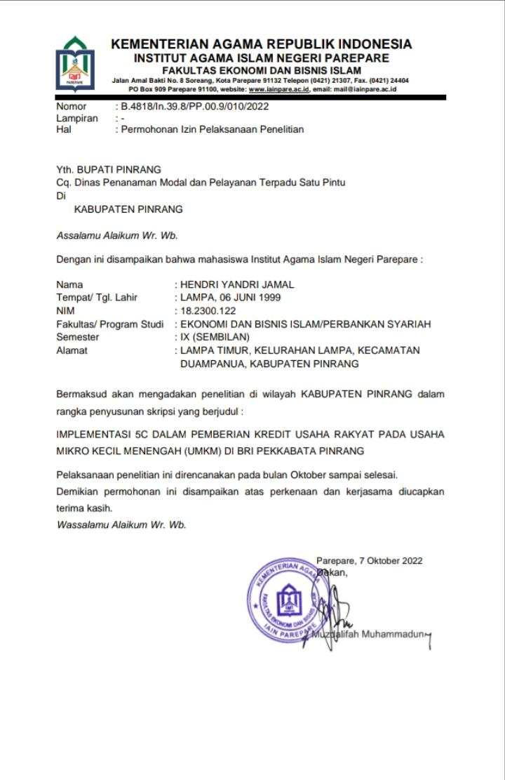
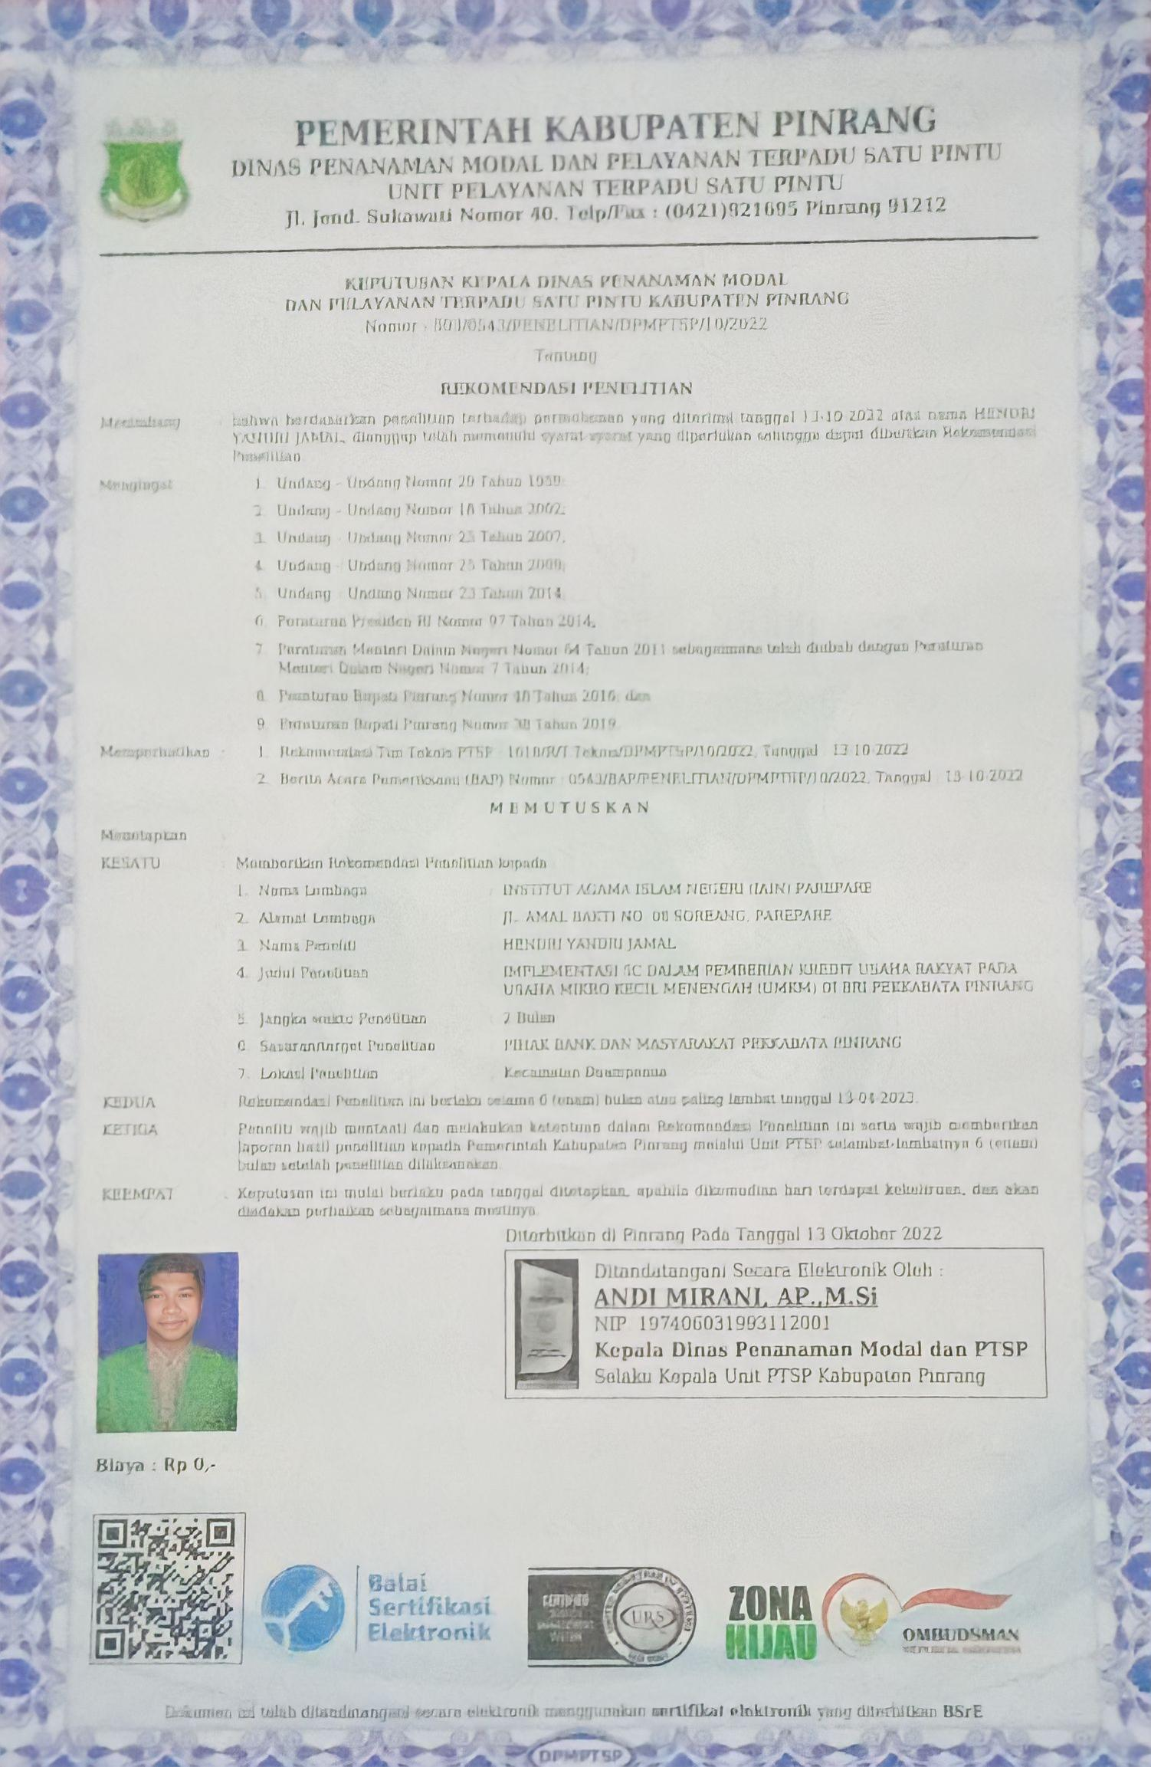
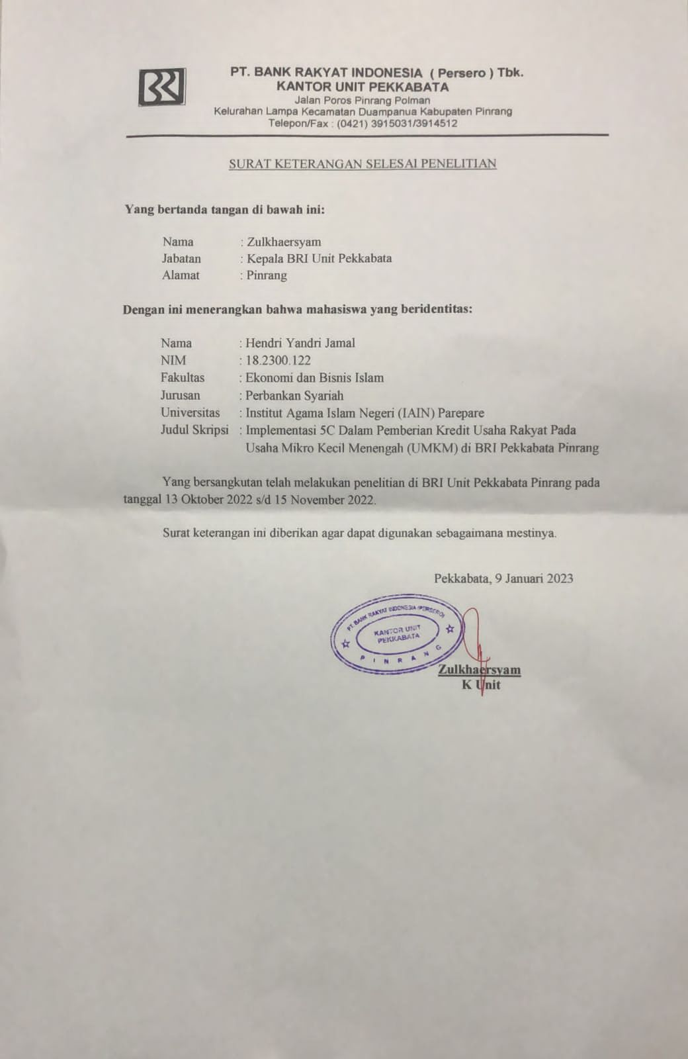
KEMENTERIAN AGAMA REPUBLIK INDONESIA
INSTITUT AGAMA ISLAM NEGERI PAREPARE
FAKULTAS EKONOMI DAN BISNIS ISLAM
Jln. Amal Bakti No. 8 Soreang, Kota Parepare 91132 Telepon (0421) 21307, Fax. (0421) 24404 PO Box 909 Parepare 91100, website: www.iainpare.ac.id, email: mail@iainpare.ac.id
VALIDASI INSTRUMEN PENELITIAN SKRIPSI

NAMA MAHASISWA : HENDRI YANDRI JAMAL
NIM : 18.2300.122
FAKULTAS : FEBI
PRODI : PERBANKAN SYARIAH
JUDUL :ANALISIS 5C PEMBERIAN KREDIT USAHA RAKYAT TERHADAP USAHA MIKRO KECIL MENENGAH (UMKM) DI BRI PEKKABATA PINRANG

Pedoman Wawancara Pihak Bank:
- Apa saja jenis UMKM di Pekkabata Pinrang?
- Menurut anda apa yang dimaksud dengan Kredit Usaha Rakyat (KUR)?
- Apa yang melatarbelakangi adanya program KUR di Bank BRI Pekkabata Pinrang?
- Bagaimana pihak Bank mensosialisasikan KUR kepada masyarakat?
- Bagaimana langkah-langkah prosedur pemberian KUR di BRI Pekkabata Pinrang?
- Apa saja syarat pengajuan KUR di BRI Pekkabata Pinrang?
- Siapa saja pihak yang berkaitan dalam proses pemberian KUR terhadap UMKM di BRI Pekkabata Pinrang?
- Berapa batasan jumlah minimal dan maksimal dana KUR yang diberikan pihak bank BRI Pekkabata Pinrang?
- Sebelum memperoleh dana KUR apakah dilakukan survey terlebih dahulu oleh pihak Bank BRI Pekkabata Pinrang?
- Bagaimana implementasi 5C dalam pemberian KUR di BRI Pekkabata Pinrang?
- Apakah dari semua unsur prinsip 5C harus terpenuhi semua, mengapa?
- Apa saja yang menjadi kendala dalam proses pemberian KUR terhadap UMKM di BRI Pekkabata Pinrang melalui analisis 5C?
- Bagaimana mekanisme pembayaran dana KUR di Bank BRI Pekkabata Pinrang?
- Bagaimana kebijakan Bank BRI Pekkabata Pinrang terhadap nasabah yang tidak tepat waktu membayar dana KUR?
- Apakah ada jaminan dari Bank BRI Pekkabata Pinrang apabila usaha yang dilakukan berkembang?
Pedoman Wawancara Nasabah
- Apa saja jenis UMKM di Pekkabata Pinrang?
- Usaha apa yang anda miliki?
- Menurut anda apa yang dimaksud dengan Kredit Usaha Rakyat (KUR)?
- Apa alasan anda mengambil dana KUR di Bank BRI Cabang Pinrang?
- Menurut anda apakah pengambilan KUR tidak memberatkan?
- Menurut anda apakah program KUR sangat membantu dalam peningkatan usaha?
- Apakah ada keuntungan dan kerugian setelah melakukan pinjaman KUR?
- Apa harapan anda kedepan untuk pengembangan KUR di Bank Cabang Pinrang?
- Bagaimana pelayanan yang diberikan oleh pihak Bank BRI Cabang Pinrang?
- Sebelum memperoleh dana KUR apakah dilakukan survey terlebih dahulu oleh pihak Bank BRI Pekkabata Pinrang?
- Apakah 5C diterapkan dalam pengambilan dana KUR?
- Apakah ada jaminan yang diberikan untuk pengambilan dana KUR?
Setelah mencermati instrumen dalam penelitian mahasiswa sesuai dengan judul tersebut, maka pada dasarnya dipandang telah memenuhi kelayakan untuk digunakan dalam penelitian yang bersangkutan.
Parepare, 2 Juni 2022
Mengetahui,
Pembimbing Utama  Dr. H. Mukhtar Yunus,Lc.,M.Th.I.  NIP: 19700627 200501 1 00 |  | Pembimbing Pendamping  Andi Bahri, S, M.E., M.Fil.I.  NIP: 19781101 200912 1 003
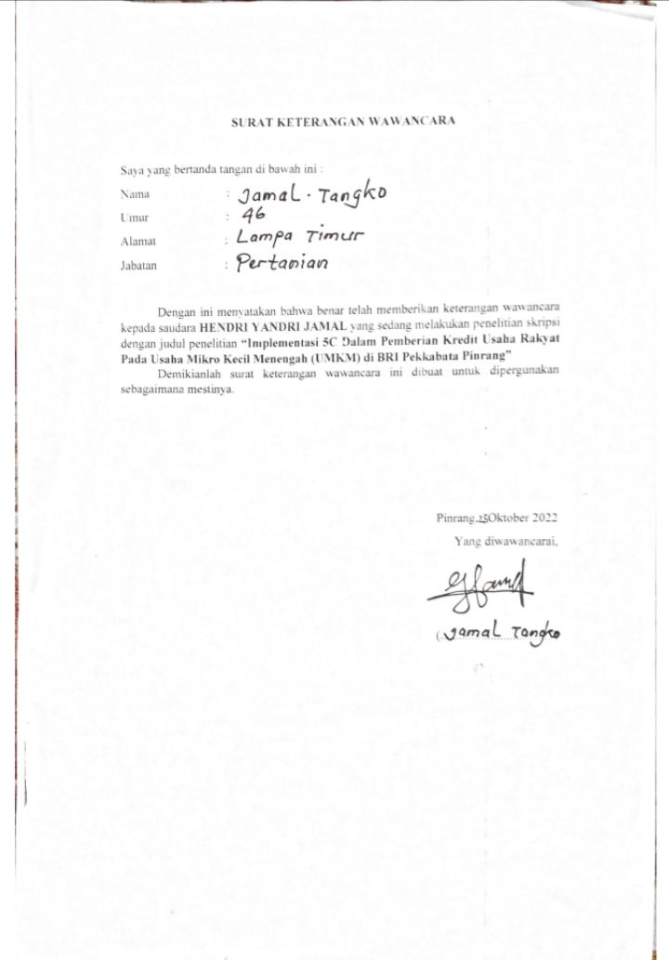
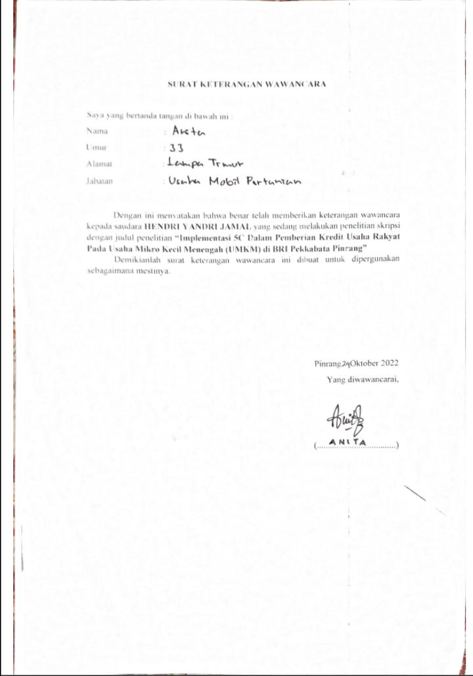
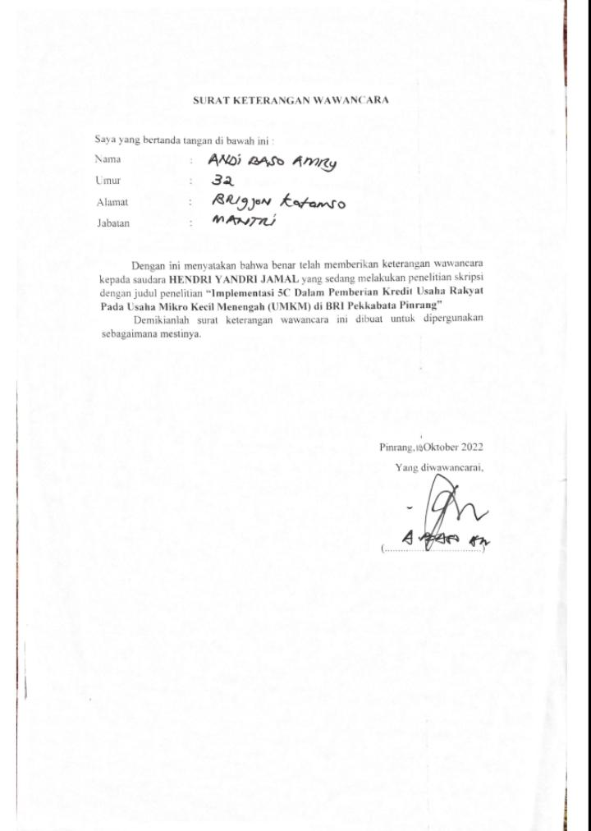
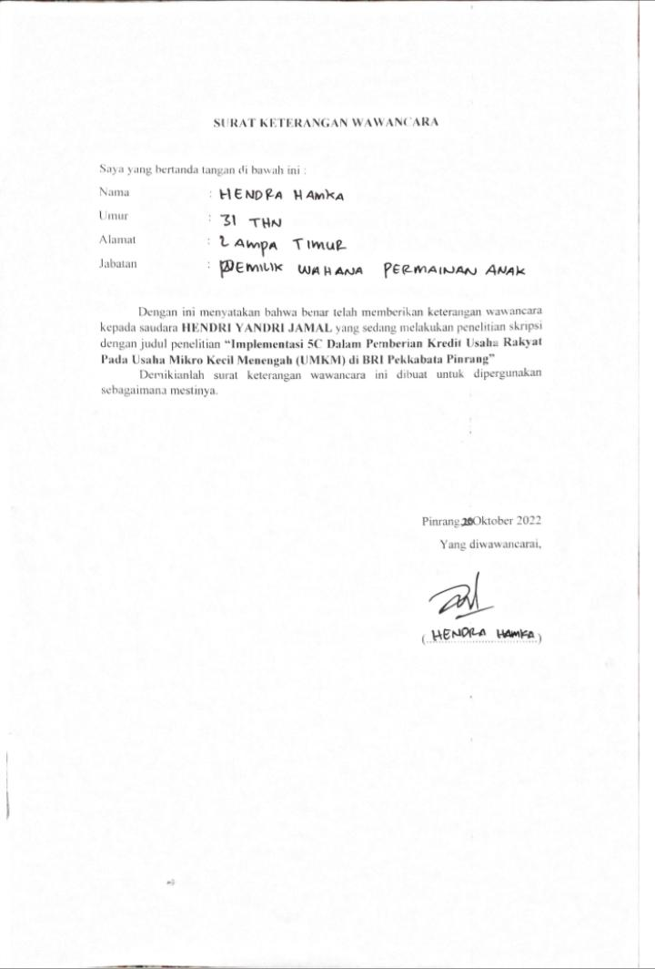
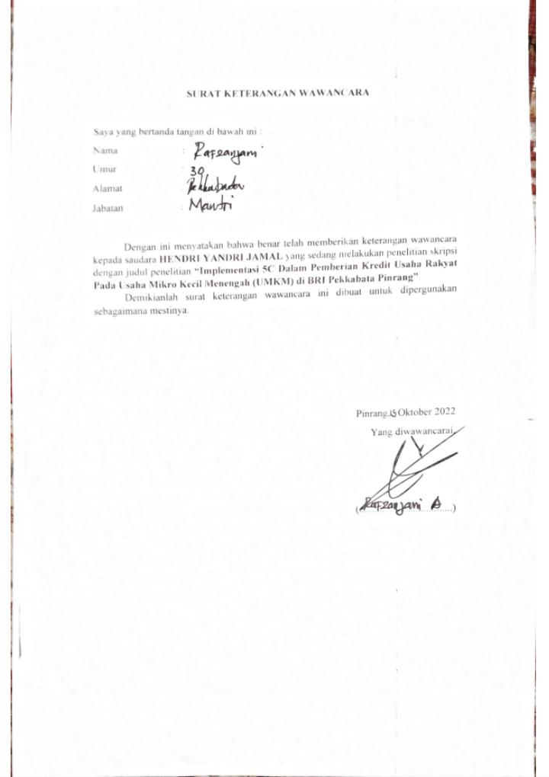
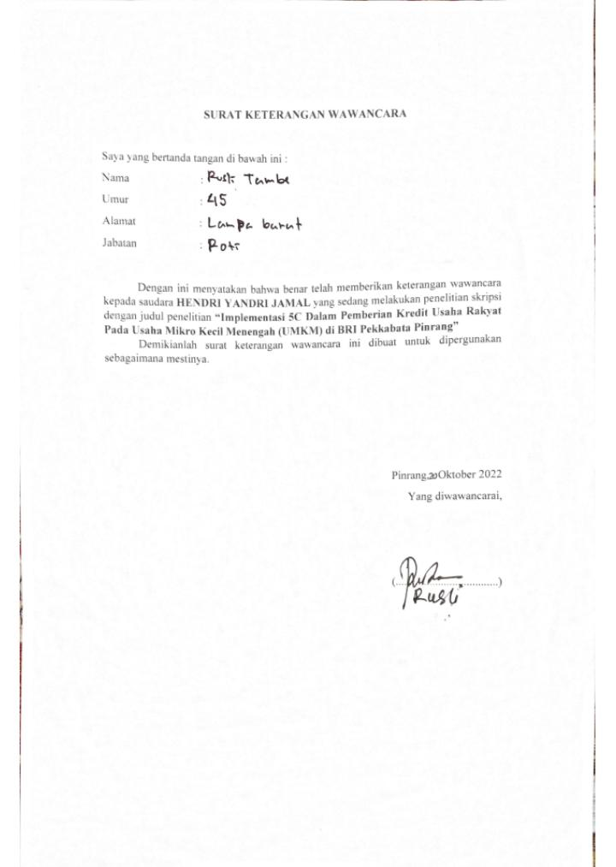
KEMENTERIAN AGAMA REPUBLIK INDONESIA
INSTITUT AGAMA ISLAM NEGERI PAREPARE
FAKULTAS EKONOMI DAN BISNIS ISLAM
Jln. Amal Bakti No. 8 Soreang, Kota Parepare 91132 Telepon (0421) 21307, Fax. (0421) 24404 PO Box 909 Parepare 91100, website: www.iainpare.ac.id, email: mail@iainpare.ac.id
VALIDASI INSTRUMEN PENELITIAN SKRIPSI

NAMA MAHASISWA : HENDRI YANDRI JAMAL
NIM : 18.2300.122
FAKULTAS : FEBI
PRODI : PERBANKAN SYARIAH
JUDUL :ANALISIS 5C PEMBERIAN KREDIT USAHA RAKYAT TERHADAP USAHA MIKRO KECIL MENENGAH (UMKM) DI BRI PEKKABATA PINRANG

TRANSKIP WAWANCARA
Wawancara Pihak Bank :
- Apa saja jenis UMKM di Pekkabata Pinrang?
Jawaban: Perdagangan, jasa dan pertanian.
- Menurut anda apa yang dimaksud dengan Kredit Usaha Rakyat (KUR)?
Jawaban: Dana KUR adalah program yang diadakan oleh pihak bank dalam bentuk peminjaman kepada nasabah.
- Apa yang melatarbelakangi adanya program KUR di Bank BRI Pekkabata Pinrang?
Jawaban: Latar belakang adanya program dana kur adalah untuk membantu meningkatkan akses peminjaman kepada nasabah yang ingin melakukan usaha mikro kecil menengah.
- Bagaimana pihak Bank mensosialisasikan KUR kepada masyarakat?
Jawaban: Dengan cara membagikan brosur kepada nasabah yang datang di bank kemudian di jelaskan mengenai apa itu dana KUR dan keuntungan apa saja yang di dapatkan dalam dana KUR.
- Bagaimana langkah-langkah prosedur pemberian KUR di BRI Pekkabata Pinrang?
Jawaban: Pengajuan permohonan KUR dilakukan secara langsung oleh nasabah dengan cara datang langsung ke unit kerja BRI Pekkabata Pinrang. Kemudian pihak bank akan menanyakan apa keperluan nasabah, setelah itu nasabah akan diarahkan ke customer service kemudian customer service mengarahkan ke account officer, Kalau proses pencairan biasanya sebelum tanda tangan, dijelaskan terlebih dahulu dari pihak bank. Jadi kami selaku nasabah harus tahu berapa jumlah yang harus dibayar setiap bulannya dan lama jangka waktu pelunasannya. Apa saja syarat pengajuan KUR di BRI Pekkabata Pinrang?
Jawaban: Adapun syarat dan ketentuan dalam pengambil dana KUR yaitu:
- Foto copy ktp (suami+istri)
- Foto copy kartu keluarga
- Foto copy surat nikah
- Pas photo 4x6 (suami+istri)
- Surat keterangan usaha (asli)
- foto copy NPWP
- Dokumen tambahan (Bila diperlukan)
- Siapa saja pihak yang berkaitan dalam proses pemberian KUR terhadap UMKM di BRI Pekkabata Pinrang?
Jawaban: Adapun yang terkait dalam proses pemberian KUR terhadap UMKM di BRI Pekkabata Pinrang yaitu Kepala unit BRI dan mantri kemudian Pemda (izin usaha).
- Berapa batasan jumlah minimal dan maksimal dana KUR yang diberikan pihak bank BRI Pekkabata Pinrang?
Jawaban: batasannya yaitu 1juta rupiah sampai 100 juta rupiah untuk nasabah yang memiliki kriteria, nasabah yang dimaksud adalah nasabah yang telah memiliki usaha yang telah berjalan lama. Selanjutnya bagi usaha yang baru berjalan kami memiliki peraturan bahwa usahanya harus berjalan sekurangnya 6 bulan lamanya. Kemudian akan dilakukan survey serta dianalisis apakah usahanya layak atau tidaknya mendapatkan dana dari KUR. Jadi nasabah atau calon debitur yang mengajukan kredit KUR adalah debitur yang terjamin. Maksudnya disini adalah bersifat perorangan dan nasabah yang dimaksud yaitu nasabah yang memiliki usaha yang telah berjalan.
- Sebelum memperoleh dana KUR apakah dilakukan survey terlebih dahulu oleh pihak Bank BRI Pekkabata Pinrang?
Jawaban: Sebelum pemberian keputusan dilakukan maka pihak bank terlebih dahulu akan melakukan survey kelayakan usaha dan survey jaminan ke rumah calon debitur. Hal ini dilakukan untuk memperkuat bukti apakah nasabah berhak menerima atau tidak dalam program KUR ini.
- Bagaimana implementasi 5C dalam pemberian KUR di BRI Pekkabata Pinrang?
Jawaban: Implementasi 5C dalam pemberian KUR di BRI Pekkabata Pinrang telah terlaksana dengan baik, dengan adanya tinjauan-tinjauan yang di selidiki di dalam penerapan 5C untuk di kaitkan kepada nasabah yang ingin mengambil dana KUR untuk UMKM.
- Apakah dari semua unsur prinsip 5C harus terpenuhi semua, mengapa?
Jawaban: Unsur prinsip 5C di bank BRI Pekkabata Pinrang 4 unsur mesti terpenuhi dan 1 unsur tidak mesti di penuhi yaitu unsur collecteral (Jaminan) tidak diwajibkan lagi memberikan agunan akan tetapi ketika dalam pengambilan KUR nasabah tidak melakukan pembayaran tepat waktu maka diberikan surat peringatan (SP1) selama satu minggu, apabila masih belum melakukan pembayaran maka diberikan lagi surat peringatan ke 2 dengan jangka waktu satu minggu, dan apabila masih belum melakukan pembayaran akan diberikan surat peringatan ke 3 dan namanya telah masuk kedaftar hitam di Bank Indonesia, konsekuensinya nasabah tersebut tidak dapat melakukan peminjaman di bank manapun dalam bentuk apapun.
- Apa saja yang menjadi kendala dalam proses pemberian KUR terhadap UMKM di BRI Pekkabata Pinrang melalui analisis 5C?
Jawaban: Mengenai kendala sampai saat ini belum ada karena nasabah yang mengambil dana KUR ke semuanya tepat waktu dalam hal pembayaran.
- Bagaimana mekanisme pembayaran dana KUR di Bank BRI Pekkabata Pinrang?
Jawaban: Adapun mekanisme pembayaran dana KUR memiliki tiga pilihan namun kebanyakan di Bank BRI Pekkabata Pinrang memilih Membayar melalui teller dengan cara:
- Nasabah mendatangi kantor Bank BRI Pekkabata Pinrang.
- Kemudian mengambil nomor antrian dan menunggu panggilan.
- Ketika sudah dipanggil, langsung katakan kepada teller bank bahwa ingin melakukan pembayaran dana KUR.
- Berikan data pembayaran dan berikan uang pembayaran ke teller.
- Tunggu pihak teller bank melakukan proses pekerjaannya.
- Terima struk angsuran dan simpan dengan baik
- Bagaimana kebijakan Bank BRI Pekkabata Pinrang terhadap nasabah yang tidak tepat waktu membayar dana KUR?
Jawaban: Pihak bank memberikan surat peringatan sebanyak 3 kali dalam jangka waktu 1 minggu setiap peringatan.
- Apakah ada jaminan dari Bank BRI Pekkabata Pinrang apabila usaha yang dilakukan berkembang?
Jawaban: Tidak ada jaminan dari pihak bank karena dana KUR hadir untuk memberikan peminjaman kepada nasabah yang ingin melakukan pinjaman.
Wawancara Nasabah
- Apa saja jenis UMKM di Pekkabata Pinrang?
Jawaban: Pertanian dan perdagangan.
- Usaha apa yang anda miliki?
Jawaban: Usaha Pertanian
- Menurut anda apa yang dimaksud dengan Kredit Usaha Rakyat (KUR)?
Jawaban: KUR adalah pemimjaman uang untuk melakukan usaha.
- Apa alasan anda mengambil dana KUR di Bank BRI Cabang Pinrang?
Jawaban: Untuk penambahan modal dalam usaha.
- Menurut anda apakah pengambilan KUR tidak memberatkan?
Jawaban: Tidak, Pengambilan dana KUR sangat membantu masyarakat dalam hal UMKM nya.
- Menurut anda apakah program KUR sangat membantu dalam peningkatan usaha?
Jawaban: Sangat membantu karena suku bunga yang rendah dan penambahan modal dalam usaha.
- Apakah ada keuntungan dan kerugian setelah melakukan pinjaman KUR?
Jawaban: Keuntungannya sangat membantu dalam penambahan modal sedangkan kerugiannya sejauh ini belum ada kerugian yang saya dapatkan.
- Apa harapan anda kedepan untuk pengembangan KUR di Bank Cabang Pinrang?
Jawaban: Harapan saya bagusnya pihak bank lebih meningkatkan cara mengsosialisasikan program dana KUR.
- Bagaimana pelayanan yang diberikan oleh pihak Bank BRI Cabang Pinrang?
Jawaban: Pelayanan sangat baik dan sangat mudah di pahami dalam ke pengurusan untuk mengambil dana KUR.
- Sebelum memperoleh dana KUR apakah dilakukan survey terlebih dahulu oleh pihak Bank BRI Pekkabata Pinrang?
Jawaban: Sebelum saya menerima persetujuan permohonan, ada pihak bank yang datang untuk melakukan survey, dan bertanya-tanya mengenai usaha yang saya jalankan dan kebetulan usaha saya itu adalah bergerak di bidang pertanian.
- Apakah 5C diterapkan dalam pengambilan dana KUR?
Jawaban: Sudah diterapkan dengan cara memberikan pertanyaan secara pribadi kemudian di yakinkan oleh tetangga dan bukti lainnya pada saat survey di lapangan.
- Apakah ada jaminan yang diberikan untuk pengambilan dana KUR?
Jawaban: Ada namun pihak bank tidak mewajibkan dan dalam proses pencairan biasanya sebelum tanda tangan, dijelaskan terlebih dahulu dari pihak bank. Jadi kami selaku nasabah harus tahu berapa jumlah yang harus dibayar setiap bulannya dan lama jangka waktu pelunasannya.

DOKUMENTASI
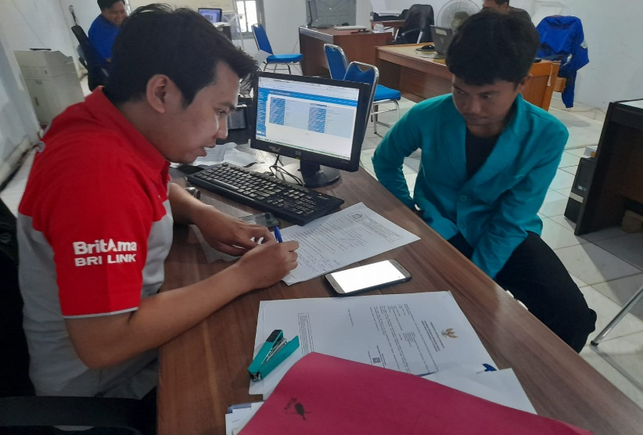

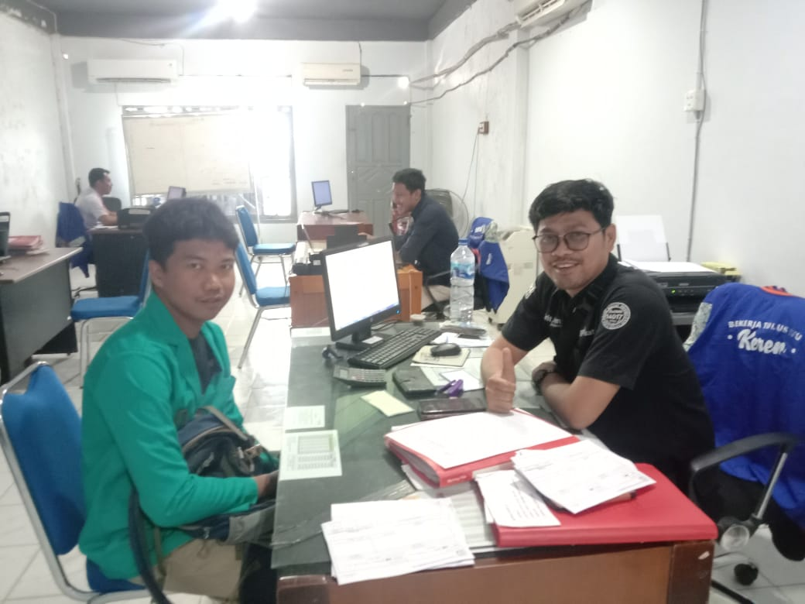
Wawancara dengan Mantri Bank BRI Cabang Pekkabata Pinr

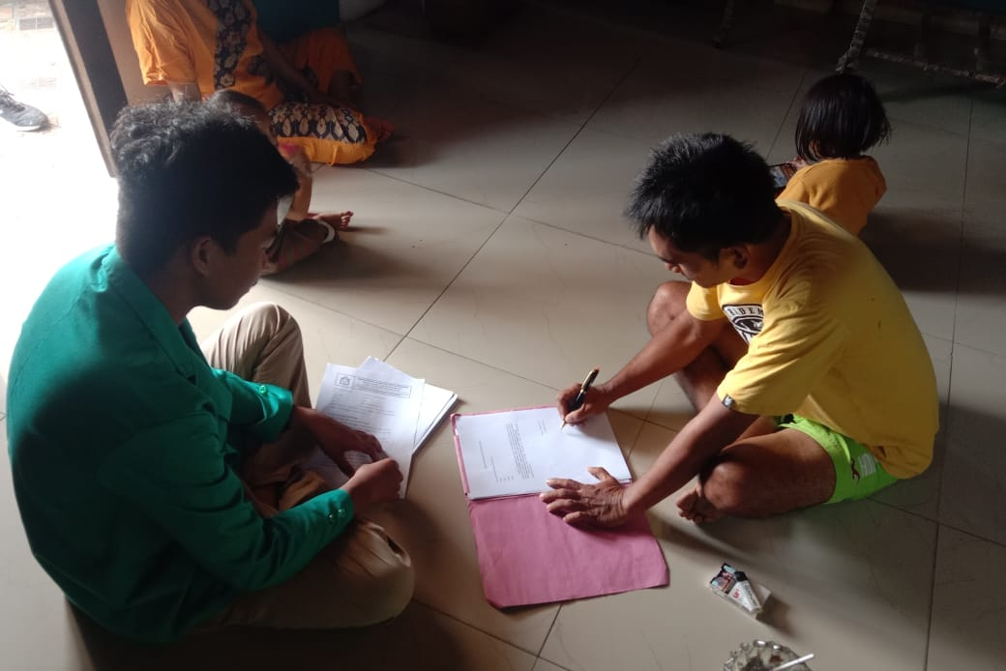
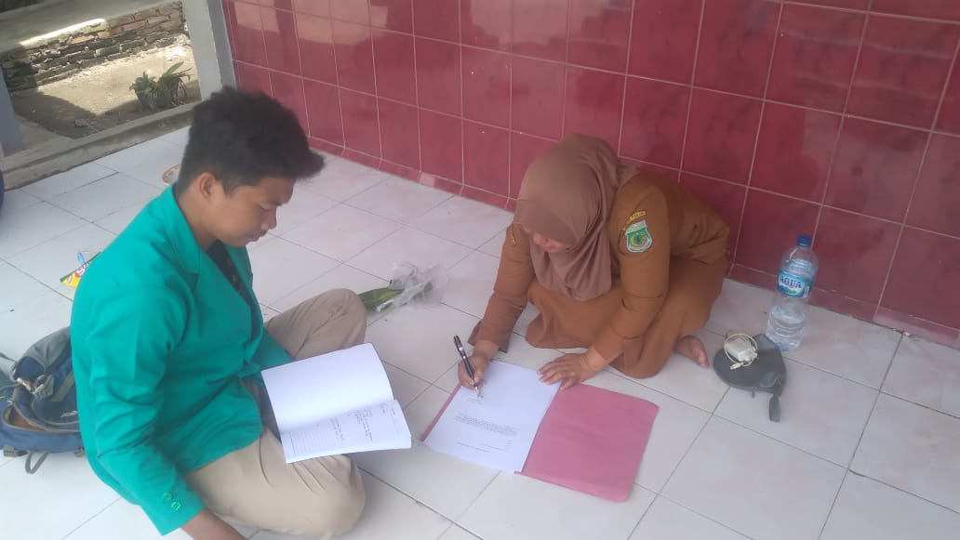
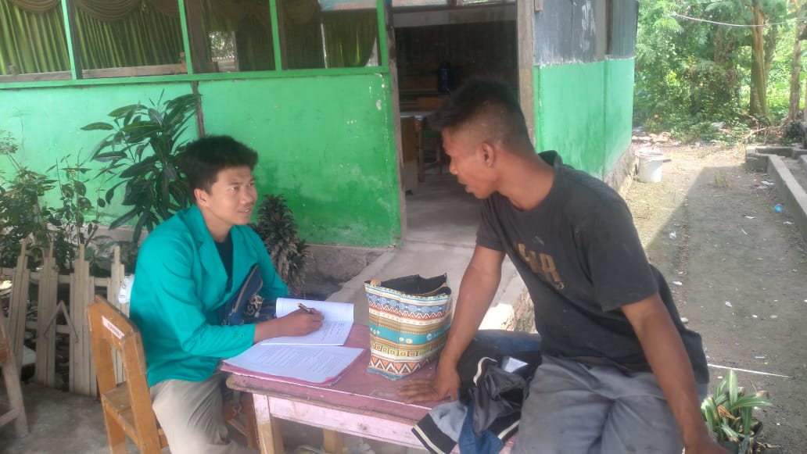
Wawancara dengan Nasabah Bank BRI Pekkabata Pinrang

BIODATA PENULIS
Hendri Yandri Jamal, Lahir di Pinrang, Kelurahan Lampa, Kecamatan Duampanua, Kabupaten Pinrang, pada tanggal 06 Juni 1999, anak pertama dari enam bersaudara dari pasangan Jamal Tangko dan Fatimah, S.Pd.
Penulis mulai memasuki jenjang pendidikan formal di SD Inpres Tantu, selesai pada tahun 2012. Kemudian menempuh pendidikan menengah pertama di Madrasah Tsanawiyah DDI Takkalasi dan selesai pada tahun 2015. Kemudian melanjutkan sekolah di Madrasah Aliyah DDI takkkalasi dan selesai pada tahun 2018. Kemudian penulis melanjutkan pendidikan ke Institut Agama Islam Negeri (IAIN) Parepare, pada fakultas Ekonomi dan Bisnis Islam, Program Studi Perbankan Syariah dan menyelesaikan studi pada tahun 2023.
Selama perkuliahan penulis mendapat banyak ilmu dan pengalaman baik secara formal maupun nonformal, bagi penulis pendidikan merupakan satu hal yang paling penting bagi setiap insan. Penulis melaksanakan Kuliah Pengabdian Masyarakat (KPM) di Desa Saruran, Kecamatan Anggeraja, Kabupaten Enrekang pada tahun 2021 dan melaksankan Praktek Pengalaman Lapangan Kerja (PPL) di Bank Mega cabang Pinrang pada tahun 2021.
Penulis menyelesaikan program studi Strata 1 Fakultas Ekonomi dan Bisnis Islam, Pogram Studi Perbankan Syariah dengan judul skripsi: “Implementasi 5c Dalam Pemberian Kredit Usaha Rakyat pada Usaha Mikro Kecil Menengah (UMKM) di BRI Pekkabata Pinrang

Republik Indonesia, Undang-Undang Perbankan No.1 Tahun 1946 pasal 1.
Situs resmi Bank Rakyat Indonesia, Investor Relations 2010 http://www.ir-bri.com/(diakses pada tanggal 20 Maret 2022)
Firdaus, R. & Ariyanti, M, Manajemen Perkreditan Bank Umum (Bandung: Alfabeta,2009),h.2.
Ismail, Perbankan Syariah (Jakarta:Kencana,2011),h. 120.
Khaerul Umam, Manajemen Perbankan Syariah (Bandung: Pustaka Setia, 2013), h.223.
Laila Damayanti, Penerapan Prinsip 5C Dalam Pemberian Pembiayaan Mikro Untuk Meminimalisir Pembiayaan Bermasalah,,(Metro, Tahun 2020), h.51.
Sinta Apriliani, “Peranan Pembiayaan Kredit Usaha Rakyat Terhadap Perkembangan UMKM (Studi Pada Bank BRI Syariah Unit Kepahiang)”, (Skrpsi Sarjana; Institut Agama Islam Negeri (IAIN) Bengkulu, 2021), h. 7.
Diyan Pratiwi, dan Lukman Santoso Urgensi Implementasi Prinsip 5c Dalam Perjanjian Baku Kredit Perbankan , Interest, Vol. 15, No. 1 Oktober 2017.
Anggi Prameswari, Penerapan Prinsip 5C Pada Pembiayaan UMKM,, (IAIN Metro, tahun 2019)
Hamrani, “Penggunaan Dana Program Kredit Usaha Rakyat (KUR) Dalam Pemberdayaan Home Industry Study Kasus Pt. Bank Bri Unit G.Obos Di Kota Palangka Raya”, Skripsi Sarjana; Institut Agama Islam Negeri Palangka Raya, 2019), h. 6.
Darmawi, Herman, Manajemen Perbankan (Jakarta: Bumi Aksara,2014) h. 104.
Irham Fahmi, Bank dan Lembaga Keuangan Lainnya Teori dan Aplikasi (Bandung :ALFABETA, 2014), h. 92.
Edi Susilo, Analisis Pembiayaan dan Resiko Perbankan Syariah (Yogyakarta: Pustaka Pelajar, 2017), h. 146.
Chatamarrasjid Ais, Hukum Perbankan Nasional Indonesia, Edisi Kedua, (Jakarta:Pranadamedia,2005), h.65.
MalayuS. P.Hasibuan, 2009, Dasar-Dasar Perbankan , (Jakarta: Sinar Grafika Offset, 2009),h.107-108
Munir Fuady, 1996, Hukum Perkreditan Kontemporer, (Bandumg: Citra Aditya Bakti, 1996), h. 5.
Ni Ketut Supasti Dhamawan, I Gede Agus Kurniawan, 2018, Fungsi Pengawasan Komisaris Terkait Kesehatan Bank Perkreditan Rakyat, Jurnal Law Reform, Vol.14, No.2, Fakultas Hukum, Universitas Diponegoro, h. 239.
Malayu S.P Hasibuan, Dasar-Dasar Perbankan, (Jakarta: PT. Bumi Aksara, 2001), h. 87.
Departemen Komunikasi dan Informatika, Kredit Usah Rakyat, (Jakarta: Depkominfo, 2008), h. 18-20.
Peraturan Menteri Keuangan Nomor 135/PKM.05/2008 tentang Fasilitas Penjaminan Kredit Usaha Rakyat
Departemen Komunikasi Dan Informatika, Kredit Usaha Rakyat (Jakarta: Depkominfo, 2008), h. 6
Dewan Pimpinan Pusat Partai Demokrat, Buku Saku Program Penanggulangan Kemiskinan, (Jakarta: Dewan Pimpinan Pusat Partai Demokrat), h. 46.
http:www.kur.ekon.go.id/kebijakan-kur
http://kur.ekon.go.id/upload/doc/permenko-11-tahun-2017-publish.pdf
Departemen Kementrian Perekonomian dan UMKM. 2007.Kebijakan KUR. Indonesia.
Departemen Kementrian Perekonomian dan UMKM. 2007.Kebijakan KUR. Indonesia
Kasmir, Bank dan Lembaga Keuangan Lainnya, (Jakarta: PT. Raja Grafindo, 2007), h.182.
Departemen Komunikasi Dan Informatika, Kredit Usaha Rakyat, (Jakarta: Depkominfo, 2008).
Departemen Agama RI, Al-Quran dan Terjemahnya (Jakarta: CV. Pustaka Agung Harapan,2006).
Redaksi, Undang-undang UMKM Usaha Mikro Kecil Dan Menengah. (Jakarta: Pustaka Mahardika, 2014), h. 5.
Saiman Leonardus, Kewirausahaan, (Jakarta : Salempa Empat,2015), h.8.
Hartadi A.Sarwono dan Erwin Rijanto, Profil Bisnis Usaha Mikro Kecil Menengah, (Kerja Sama Lembaga Pengembangan Perbankan Indonesia dengan Bank Central Republik Indonesia, Jakarta, 2015), h.16.
http://kur.ekon.go.id/upload/do c/permenko-11-tahun-2017-publish.pdf
Lexy J. Moleong, Metodologi Penelitian Kualitatif (Cet IV: Bandung: PT, Remaja Rosdakarya Offset, 1933), h.6.
Basrowi dan Suwandi, Memahami Penelitian Kualitatif, (Jakarta : Rineka Cipta, 2018), h.169.
Moh . Nasir, Metode Penelitian (Bogor: Ghalia Indonesia, 2005),h.11.
Bungin, B, PenelitianKualitatif: Komunikasi, Ekonomi, Kebijakan Publik, dan Ilmu Sosial Lainnya, ( Cet, IV, Jakarta: Kencana Prenada Media Grub, 2010,), h.108
Burhan Bungin, Penelitian Kualitatif: Komunikasi, Ekonomi, Kebijakan Publik, dan Ilmu Sosial Lainnya (Cet. IV; Jakarta: Kencana, 2010), h. 254.
Lexy J. Moleong, Metodologi Penelitian Kualitatif (Cet IV: Bandung: PT, Remaja Rosdakarya Offset, 1933), h.324.
Ansi Mappiere AT, Dasar-dasar Metodologi Riset Kualitatif Untuk Ilmu Sosial dan Profesi (Malang: Jenggala Pustaka Utama, 2009)
Lexy J. Moleong, Metodologi Penelitian Kombinasi (Mixed Methods)
Lexy J. Moleong, Metodologi Penelitian Kualitatif (Cet IV: Bandung: PT, Remaja Rosdakarya Offset, 1933), h.280.
Muhammad Ali dan Muhammad Asrori, Metodologi Dan Aplikasinya Riset Pendidikan (Jakarta: PT Bumi Aksara, 2014)
Rafzanjani, Mantri Bank BRI Pekkabata Pinrang, Wawancara oleh penulis di Bank BRI Pekkabata Pinrang Kabupaten Pinrang, 18 Oktober 2022.
Anita, Nasabah Bank BRI Pekkabata Pinrang, Wawancara oleh penulis di Pekkabata Kabupaten Pinrang, 20 Oktober 2022.
Andi Baso Amry, Mantri Bank BRI Pekkabata Pinrang, Wawancara oleh penulis di Bank BRI Pekkabata Pinrang Kabupaten Pinrang, 18 Oktober 2022.
Rafzanjani, Mantri Bank BRI Pekkabata Pinrang, Wawancara oleh penulis di Bank BRI Pekkabata Pinrang Kabupaten Pinrang, 18 Oktober 2022.
Rafzanjani, Mantri Bank BRI Pekkabata Pinrang, Wawancara oleh penulis di Bank BRI Pekkabata Pinrang Kabupaten Pinrang, 18 Oktober 2022
Rafzanjani, Mantri Bank BRI Pekkabata Pinrang, Wawancara oleh penulis di Bank BRI Pekkabata Pinrang Kabupaten Pinrang, 18 Oktober 2022
Andi Baso Amry, Mantri Bank BRI Pekkabata Pinrang, Wawancara oleh penulis di Bank BRI Pekkabata Pinrang Kabupaten Pinrang, 18 Oktober 2022
Andi Baso Amry, Mantri Bank BRI Pekkabata Pinrang, Wawancara oleh penulis di Bank BRI Pekkabata Pinrang Kabupaten Pinrang, 18 Oktober 2022
Andi Baso Amry, Mantri Bank BRI Pekkabata Pinrang, Wawancara oleh penulis di Bank BRI Pekkabata Pinrang Kabupaten Pinrang, 18 Oktober 2022
Andi Baso Amry, Mantri Bank BRI Pekkabata Pinrang, Wawancara oleh penulis di Bank BRI Pekkabata Pinrang Kabupaten Pinrang, 18 Oktober 2022
Andi Baso Amry, Mantri Bank BRI Pekkabata Pinrang, Wawancara oleh penulis di Bank BRI Pekkabata Pinrang Kabupaten Pinrang, 18 Oktober 2022
Rafzanjani, Mantri Bank BRI Pekkabata Pinrang, Wawancara oleh penulis di Bank BRI Pekkabata Pinrang Kabupaten Pinrang, 18 Oktober 2022
Rafzanjani, Mantri Bank BRI Pekkabata Pinrang, Wawancara oleh penulis di Bank BRI Pekkabata Pinrang Kabupaten Pinrang, 18 Oktober 2022
Jamal Tangko, Nasabah Bank BRI Pekkabata Pinrang, Wawancara oleh penulis di Pekkabata Kabupaten Pinrang, 20 Oktober 2022.
Andi Baso Amry, Mantri Bank BRI Pekkabata Pinrang, Wawancara oleh penulis di Bank BRI Pekkabata Pinrang Kabupaten Pinrang, 18 Oktober 2022
Hendra Hamka, Nasabah Bank BRI Pekkabata Pinrang, Wawancara oleh penulis di Pekkabata Kabupaten Pinrang, 20 Oktober 2022.
Andi Baso Amry, Mantri Bank BRI Pekkabata Pinrang, Wawancara oleh penulis di Bank BRI Pekkabata Pinrang Kabupaten Pinrang, 18 Oktober 2022.
Rafzanjani, Mantri Bank BRI Pekkabata Pinrang, Wawancara oleh penulis di Bank BRI Pekkabata Pinrang Kabupaten Pinrang, 18 Oktober 2022.
Jamal Tangko, Nasabah Bank BRI Pekkabata Pinrang, Wawancara oleh penulis di Pekkabata Kabupaten Pinrang, 20 Oktober 2022.
Rafzanjani, Mantri Bank BRI Pekkabata Pinrang, Wawancara oleh penulis di Bank BRI Pekkabata Pinrang Kabupaten Pinrang, 18 Oktober 2022.
Rafzanjani, Mantri Bank BRI Pekkabata Pinrang, Wawancara oleh penulis di Bank BRI Pekkabata Pinrang Kabupaten Pinrang, 18 Oktober 2022
Andi Baso Amry, Mantri Bank BRI Pekkabata Pinrang, Wawancara oleh penulis di Bank BRI Pekkabata Pinrang Kabupaten Pinrang, 18 Oktober 2022.
Andi Baso Amry, Mantri Bank BRI Pekkabata Pinrang, Wawancara oleh penulis di Bank BRI Pekkabata Pinrang Kabupaten Pinrang, 18 Oktober 2022.

